|  |  |
| --- | --- |
|  | **BỘ CÔNG THƯƠNG**  **TRƯỜNG ĐẠI HỌC CÔNG NGHIỆP HÀ NỘI**   |
| ĐỒ ÁN TỐT NGHIỆP ĐẠI HỌC  NGÀNH HỆ THỐNG THÔNG TIN |
| **XÂY DỰNG WEBSITE BÁN ĐỒ HANDMADE**  **SÁNG TẠO CÙNG MẸ BẰNG NGÔN NGỮ JAVA** |
| **GVHD:** TS.Phạm Văn Hà  **Sinh viên:** Dương Thị Hồng Vân  **Mã số sinh viên:** 2020601548 |
| **Hà Nội - Năm 2024** | |

**LỜI CẢM ƠN**

Với đề tài “*Xây dựng website bán đồ handemasde Sáng tạo cùng mẹ bằng ngôn ngữ Java”* là kết quả sau hai tháng nghiên cứu và tìm hiểu của cá nhân em dưới sự hướng dẫn tận tình của TS. Phạm Văn Hà.

Em xin gửi lời cảm ơn chân thành đến Thầy Phạm Văn Hà vì những hỗ trợ và đồng hành trong suốt quá trình thực hiện Đồ án tốt nghiệp ngành Hệ thống thông tin. Thầy là một người giáo viên kiên nhẫn, am hiểu và luôn sẵn lòng chia sẻ kiến thức và kinh nghiệm của mình. Dưới sự hướng dẫn tận tâm và tâm huyết của Thầy, em đã có cơ hội tiếp cận và khám phá sâu hơn về lĩnh vực này, đồng thời đạt được những thành tựu quan trọng trong dự án của mình.

Đồng thời em cũng rất tự hào và biết ơn sâu sắc toàn thể các thầy cô giáo hiện đã và đang công tác tại Trường Đại học Công Nghiệp Hà Nội đã đồng hành cùng em trong 4 năm học, truyền đạt cho em những kiến thức bổ ích để em có nền tảng lý thuyết vững chắc và dạy em những bài học cuộc sống thực tế ý nghĩa.

Đồ án tốt nghiệp không chỉ là kết quả của công sức riêng của em mà còn là sự hỗ trợ và đóng góp đáng kể từ các thầy, cô.

Xin chân thành cảm ơn và kính chúc sức khỏe, thành công và hạnh phúc Thầy cô và gia đình.

Em xin chân thành cảm ơn !

Sinh viên thực hiện

*Dương Thị Hồng Vân*

**MỤC** **LỤC**

DANH MỤC THUẬT NGỮ VÀ TỪ VIẾT TẮT i

DANH MỤC CÁC HÌNH ẢNH iii

DANH MỤC CÁC BẢNG vii

MỞ ĐẦU 1

1. Lý do chọn đề tài 1

2. Mục tiêu của đề tài 1

3. Nội dung nghiên cứu 1

4. Phạm vi đề tài 2

5. Bố cục của đề tài 2

CHƯƠNG 1 - TỔNG QUAN VỀ NỘI DUNG NGHIÊN CỨU 3

1.1. Giới thiệu chung về hệ thống 3

1.2. Cơ sở lý thuyết 3

1.2.1. Hệ quản trị cơ sơ dữ liệu SQL Server 3

1.2.2. Java 4

1.2.3. Java Spring Boot 8

1.2.4. Thymeleaf 9

CHƯƠNG 2 - PHÂN TÍCH THIẾT KẾ HỆ THỐNG 10

2.1. Khảo sát hệ thống 10

2.1.1. Yêu cầu người dùng 10

2.1.2. Mục tiêu khảo sát 11

2.2. Giới thiệu về hệ thống 11

2.3. Yêu cầu phi chức năng 12

2.4. Yêu cầu chức năng 13

2.5. Thiết kế cơ sở dữ liệu và chi tiết các thực thể 14

2.5.1. Thực thể products detail 14

2.5.2. Thực thể status 14

2.5.3. Thực thể histories 14

2.5.4. Thực thể atm 15

2.5.5. Thực thể categoridetails 15

2.5.6. Thực thể orderdetails 16

2.5.7. Thực thể orders 16

2.5.8. Thực thể accounts 17

2.5.9. Thực thể categories 18

2.5.10. Thực thể comments 18

2.5.11. Thực thể products 19

2.5.12. Thực thể authorities 20

2.5.13. Thực thể discounts 20

2.5.14. Thực thể roles 21

2.5.15. Thực thể address 21

2.5.16. Thực thể notification 22

2.5.17. Sơ đồ quan hệ thực thể (ERD) 23

2.6. Sơ đồ quan hệ (Database Diagram) được tạo từ các lớp Model 24

2.7. Biểu đồ use case 24

2.7.1. Các tác nhân của hệ thống 24

2.7.2. Biểu đồ use case tổng quát 24

2.7.3. Biểu đồ use case chi tiết 25

2.8. Đặc tả chi tiết use case 27

2.8.1. Use case Đăng ký 27

2.8.2. Use case Đăng nhập 28

2.8.3. Use case Tìm kiếm sản phẩm 29

2.8.4. Use case Xem danh sách sản phẩm 29

2.8.5. Use case Xem chi tiết sản phẩm 30

2.8.6. Use case Quản lý giỏ hàng 31

2.8.7. Use case Mua hàng 32

2.8.8. Use case Quản lý thông tin cá nhân 33

2.8.9. Use case Quản lý đơn hàng mua 33

2.8.10. Use case Quản lý nhân viên 34

2.8.11. Use case Xem thống kê 36

2.8.12. Use case Báo cáo thống kê 36

2.8.13. Use case Quản lý sản phẩm 37

2.8.14. Use case Quản lý đơn hàng 38

2.8.15. Use case Quản lý danh sách giảm giá 39

2.8.16. Use case Quản lý phân loại sản phẩm 39

2.8.17. Use case Quản lý chi tiết sản phẩm 41

2.9. Phân tích use case 42

2.9.1. Biểu đồ trình tự use case Đăng ký 42

2.9.2. Biểu đồ trình tự use case Đăng nhập 42

2.9.3. Biểu đồ trình tự use case Tìm kiếm sản phẩm 43

2.9.4. Biểu đồ trình tự use case Xem danh sách sản phẩm 43

2.9.5. Biểu đồ trình tự use case Xem chi tiết sản phẩm 44

2.9.6. Biểu đồ trình tự use case Quản lý giỏ hàng 45

2.9.7. Biểu đồ trình tự use case Mua hàng 46

2.9.8. Biểu đồ trình tự use case Quản lý thông tin cá nhân 47

2.9.9. Biểu đồ trình tự use case Quản lý nhân viên 48

2.9.10. Biểu đồ trình tự use case Báo cáo thống kê 49

2.9.11. Biểu đồ trình tự use case Quản lý sản phẩm 50

2.9.12. Biểu đồ trình tự use case Quản lý đơn hàng 51

2.9.13. Biểu đồ trình tự use case Quản lý danh sách giảm giá 52

2.9.14. Biểu đồ trình tự use case Quản lý phân loại sản phẩm 53

2.9.15. Biểu đồ trình tự use case Quản lý chi tiết sản phẩm 54

2.10. Thiết kế giao diện cho các use case 55

2.10.1. Sơ đồ tổ chức giao diện 55

2.10.2. Thiết kế giao diện 56

CHƯƠNG 3 - CÀI ĐẶT PHẦN MỀM VÀ KẾT QUẢ ĐẠT ĐƯỢC 73

3.1. Cài đặt phần mềm 73

3.1.1. SQL Server 73

3.1.2. Visual Studio Code 73

3.1.3. JavaSpring Boot 74

3.2. Kết quả đạt được 75

3.2.1. Chức năng dành cho User 75

3.2.2. Chức năng dành cho Staff 80

3.2.3. Chức năng dành cho Admin 83

CHƯƠNG 4 - KIỂM THỬ HỆ THỐNG 85

4.1. Kế hoạch kiểm thử 85

4.2. Các ca kiểm thử 85

4.3. Báo cáo kiểm thử 90

KẾT LUẬN 91

TÀI LIỆU THAM KHẢO 92

# DANH MỤC THUẬT NGỮ VÀ TỪ VIẾT TẮT

|  |  |  |
| --- | --- | --- |
| **Thuật ngữ/ Từ viết tắt** | **Cụm từ đầy đủ** | **Ý nghĩa** |
| API | Application Programming Interface | Giao diện lập trình ứng dụng |
| IDE | Integrated Development  Environment | Môi trường phát triển tích hợp |
| IE | Internet Explorer | Một trình duyệt web |
| CPU | Central Processing Unit | Bộ xử lý trung tâm |
| DOM | Document Object Model | Mô hình các đối tượng trong tài liệu HTML |
| Framework | Framework | Framework là phần mềm được phát triển và sử dụng bởi các nhà phát triển để xây dựng  các ứng dụng |
| GUI | Graphical User Interface | Giao diện đồ họa người dùng |
| HTML | HyperText Markup  Language | Ngôn ngữ đánh dấu siêu văn bản |
| CSS | Cascading Style Sheets | Ngôn ngữ tạo phong cách cho trang web |
| SQL | Structured Query Language | Ngôn ngữ truy vấn mang tính cấu trúc |
| XML | Extensible Markup Language | Ngôn ngữ đánh dấu mở rộng |
| Module | Module | Một thành phần phần mềm hoặc một phần của chương trình |

# DANH MỤC CÁC HÌNH ẢNH

Hình 1. 1 Platform cơ bản của Java 7

Hình 1. 2 Môi trường Java điển hình 8

Hình 2. 1 Sơ đồ quan hệ thực thể ERD 23

Hình 2. 2 Sơ đồ quan hệ (Database Diagram) 24

Hình 2. 3 Use case tổng quát 25

Hình 2. 4 Use case phía User 25

Hình 2. 5 Use case phía quản trị 26

Hình 2. 6 Biểu đồ trình tự use case Đăng ký 42

Hình 2. 7 Biểu đồ trình tự use case Đăng nhập 42

Hình 2. 8 Biểu đồ trình tự use case Tìm kiếm sản phẩm 43

Hình 2. 9 Biểu đồ trình tự use case Xem danh sách sản phẩm 43

Hình 2. 10 Biểu đồ trình tự use case Xem chi tiết sản phẩm 44

Hình 2. 11 Biểu đồ trình tự use case Quản lý giỏ hàng 45

Hình 2. 12 Biểu đồ trình tự use case Mua hàng 46

Hình 2. 13 Biểu đồ trình tự use case Quản lý thông tin cá nhân 47

Hình 2. 14 Biểu đồ trình tự use case Quản lý nhân viên 48

Hình 2. 15 Biểu đồ trình tự use case Báo cáo thống kê 49

Hình 2. 16 Biểu đồ trình tự use case Quản lý sản phẩm 50

Hình 2. 17 Biểu đồ trình tự use case Quản lý đơn hàng 51

Hình 2. 18 Biểu đồ trình tự use case Quản lý danh sách giảm giá 52

Hình 2. 19 Biểu đồ trình tự use case Quản lý phân loại sản phẩm 53

Hình 2. 20 Biểu đồ trình tự use case Quản lý chi tiết sản phẩm 54

Hình 2. 21 Sơ đồ tổ chức giao diện 55

Hình 2. 22 Phác thảo chức năng Quên mật khẩu 56

Hình 2. 23 Phác thảo Đăng nhập tài khoản 56

Hình 2. 24 Phác thảo chức năng Đăng ký tài khoản 57

Hình 2. 25 Phác thảo chức năng Login của Admin và Staff 57

Hình 2. 26 Phác thảo trang thống kê 58

Hình 2. 27 Phác thảo trang quản lý nhân viên 59

Hình 2. 28 Phác thảo Biểu mẫu thêm nhân viên 60

Hình 2. 29 Phác thảo trang thông tin liên hệ 60

Hình 2. 30 Phác thảo trang quản lý đơn hàng 61

Hình 2. 31 Phác thảo trang quản lý đơn hàng 61

Hình 2. 32 Phác thảo trang Quản lý chi tiết sản phẩm 62

Hình 2. 33 Phác thảo trang Báo cáo thống kê hàng tuần 62

Hình 2. 34 Phác thảo trang Quản lý phân loại sản phẩm 64

Hình 2. 35 Phác thảo Trang chủ 65

Hình 2. 36 Phác thảo Dropdrown của User 65

Hình 2. 37 Phác thảo trang Giỏ hàng 66

Hình 2. 38 Phác thảo trang Quản lý hóa đơn 67

Hình 2. 39 Phác thảo trang Tài khoản của tôi 67

Hình 2. 40 Phác thảo trang Nhận xét sản phẩm 68

Hình 2. 41 Phác thảo trang Thông báo của User 69

Hình 2. 42 Phác thảo trang Quản lý các ưu đãi 69

Hình 2. 43 Phác thảo trang Địa chỉ mặc định 70

Hình 2. 44 Phác thảo trang Ví thanh toán 70

Hình 2. 45 Phác thảo trang Chi tiết sản phẩm 71

Hình 2. 46 Phác thảo Dropdown Giỏ hàng 71

Hình 3. 1 Trang download SQL Server 73

Hình 3. 2 Trang download VS Code 74

Hình 3. 3 Cài đặt môi trường cho Java Spring Boot 74

Hình 3. 4 Cài đặt thư viện, công cụ cho Java Spring Boot 75

Hình 3. 5 Đăng ký 75

Hình 3. 6 Đăng nhập 76

Hình 3. 7 Trang chủ 76

Hình 3. 8 Giỏ hàng 77

Hình 3. 9 Quản lý đơn hàng 77

Hình 3. 10 Tài khoản của tôi 78

Hình 3. 11 Sản phẩm 78

Hình 3. 12 Chi tiết sản phẩm 79

Hình 3. 13 Mua hàng 79

Hình 3. 14 Quản lý đơn hàng 80

Hình 3. 15 Quản lý chi tiết sản phẩm 80

Hình 3. 16 Báo cáo 81

Hình 3. 17 Quản lý danh sách mã giảm giá 81

Hình 3. 18 Quán lý sản phảm 82

Hình 3. 19 Quản lý phân loại 82

Hình 3. 20 Xem thống kê 83

Hình 3. 21 Quản lý nhân viên 83

Hình 3. 22 Thông báo 84

# DANH MỤC CÁC BẢNG

Bảng 2. 1 Bảng products details (chi tiết sản phẩm) 14

Bảng 2. 2 Bảng status (trạng thái) 14

Bảng 2. 3 Bảng histories (lịch sử) 14

Bảng 2. 4 Bảng atm (tài khoản ngân hàng) 15

Bảng 2. 5 Bảng categoridetails (chi tiết thể loại) 15

Bảng 2. 6 Bảng orderdetails (chi tiết đặt hàng) 16

Bảng 2. 7 Bảng orders (đặt hàng) 16

Bảng 2. 8 Bảng accounts (tài khoản) 17

Bảng 2. 9 Bảng categories (thể loại) 18

Bảng 2. 10 Bảng comments (bình luận) 18

Bảng 2. 11 Bảng products (sản phẩm) 19

Bảng 2. 12 Bảng authorities (phân quyền) 20

Bảng 2. 13 Bảng discounts (giảm giá) 20

Bảng 2. 14 Bảng roles (vai trò) 21

Bảng 2. 15 Bảng address (địa chỉ) 21

Bảng 2. 16 Bảng notification (thông báo) 22

Bảng 4. 1 Kiểm thử chức năng chung 85

Bảng 4. 2 Kiểm thử chức năng phía khách hàng 86

Bảng 4. 3 Kiểm thử chức năng phía quản trị 88

# MỞ ĐẦU

1. **Lý do chọn đề tài**

Internet nói chung và công nghệ thông tin nói riêng đang là một phần vô cùng cần thiết trong tất cả các lĩnh vực của đời sống, trong tất cả các hoạt động… Và website bán hàng trực tuyến đang phát triển mạnh mẽ, có nhiều ứng dụng thực tiễn và phổ biển trên thế giới .

Với xu hướng mua sắm ngày càng đa dạng, nhu khách hàng cũng dần chuyển sang hình thức hiện đại thay vì truyền thống. Để đáp ứng nhu cầu ấy, mục tiêu của em là Xây dựng website bán đồ handmade Sáng tạo cùng mẹ.

1. **Mục tiêu của đề tài**

Sử dụng ngôn ngữ Java, phân tích, thiết kế, phát triển website bán đồ handmade Sáng tạo cùng mẹ đáp ứng các yêu cầu cơ bản của một trang bán hàng trực tuyến, xây dựng được báo cáo đồ án đúng quy định.

1. **Nội dung nghiên cứu**

* Tìm hiểu và sử dụng Java Spring Boot, SQL server, HTML/CSS… trong xây dựng website bán đồ handmade Sáng tạo cùng mẹ.
* Phân tích thiết kế hệ thống, tài liệu phân tích thiết kế hệ thống.
* Website bán đồ handmade Sáng tạo cùng mẹ đáp ứng được các yêu cầu như sau:
* Phân quyền truy cập
* Chức năng phía khách hàng : xem danh sách sản phẩm, xem chi tiết sản phẩm, tìm kiếm sản phẩm, quản lý giỏ hàng, mua hàng, quản lý thông tin cá nhân, quản lý đơn hàng mua.
* Chức năng phía nhân viên : quản lý chi tiết sản phẩm , quản lý sản phẩm, quản lý đơn hàng, quản lý mã giảm giá , quản lý phân loại sản phẩm, báo cáo.
* Chức năng phía quản trị: xem thống kê, quản lý nhân viên.
* Giao diện đẹp mắt, thân thiện, dễ sử dụng và phù hợp với thị yếu khách hàng mục tiêu.
* Cài đặt và kiểm thử, báo cáo kết quả kiểm thử trang web

1. **Phạm vi đề tài**

* Thời gian: từ 18/03/2024 đến 18/05/2024
* Phạm vi: Đề tài nghiên cứu xoay quanh vấn đề quản lý quy trình mua hàng của khách hàng và hỗ trợ cho nhân viên để giúp công ty quản lý tốt quy trình mua hàng của của khách hàng được hiệu quả hơn.
* Hệ thống được xây dựng trên nền website và người dùng là khách hàng có nhu cầu mua hàng trực tuyến trên hệ thống website của công ty.
* Chỉ dừng lại ở bán các sản phẩm là đồ handmade
* Hỗ trợ thanh toán tiền mặt, báo cáo thống kê doanh thu theo tháng.

1. **Bố cục của đề tài**

Ngoài các phần Mở đầu, Kết luận và Tài liệu tham khảo, báo cáo đồ án được bố cục thành 4 chương chính như sau:

**Chương 1 - Tổng quan về công nghệ và đề tài**

Giới thiệu chung về hệ thống, đặt vấn đề, nền tảng công nghệ sử dụng.

**Chương 2 - Phân tích thiết kế hệ thống, yêu cầu website**

Khảo sát, giới thiệu về hệ thống, các yêu cầu, thiết kế cơ sở dữ liệu và chi tiết các thực thể, sơ đồ quan hệ, biểu đồ use case, đặc tả chi tiết, phân tích use case, phác thảo giao diện.

**Chương 3 - Cài đặt phần mềm và các kết quả đạt được**

Cài đặt phầm mềm, màn hình các chức năng tiêu biểu của Admin, Staff, User trong website.

**Chương 4 - Kiểm thử hệ thống**

Kế hoạch kiểm thử, các ca kiểm thử và báo cáo kiểm thử.

# CHƯƠNG 1 - TỔNG QUAN VỀ NỘI DUNG NGHIÊN CỨU

## **Giới thiệu chung về hệ thống**

* Tên dự án : Xây dựng website bán đồ handmade Sáng tạo cùng mẹ bằng ngôn ngữ Java.
* Chủ đầu tư: Phạm Văn Hà
* Người sử dụng: chủ hệ thống cửa hàng handmade Sáng tạo cùng mẹ
* Lĩnh vực hoạt động: kinh doanh thương mại
* Địa chỉ: 39 Ngõ 89 An Trai, Vân Canh, Hoài Đức, Hà Nội

## **Cơ sở lý thuyết**

### **Hệ quản trị cơ sơ dữ liệu SQL Server**

* SQL Server là hệ quản trị cơ sở dữ liệu được phát triển bởi gã khổng lồ trong làng công nghệ Microsoft vào năm 1989 và vẫn được sử dụng rộng rãi đến ngày nay.
* Server là một thiết bị phần cứng nhưng SQL server thì về bản chất nó là một sản phẩm phầ[n mềm](https://vi.wikipedia.org/wiki/Ph%E1%BA%A7n_m%E1%BB%81m). Vì là sản phẩm phần mềm nên nó được cài trên các thiết bị phần cứng như server.
* Có chức năng chính là lưu trữ và truy xuất dữ liệu theo yêu cầu của các ứng dụng phần mềm khác. Chúng ta sẽ lưu trữ dữ liệu vào đó và sử dụng các câu lệnh để tìm kiếm dữ liệu khi cần.
* Sử dụng câu lệnh SQL (Transact-SQL) để trao đổi dữ liệu giữa máy khách (máy Client) và máy cài SQL Server, hỗ trợ quản lý nhiều loại dữ liệu, bảo mật mạnh mẽ và tích hợp chặt chẽ với các ứng dụng Microsoft khác.
* Đặc điểm:
* Sử dụng mô hình dữ liệu quan hệ, trong đó dữ liệu được lưu trữ trong các bảng
* Ngôn ngữ truy vấn SQL để truy xuất, thao tác và quản lý dữ liệu. Là một ngôn ngữ mạnh mẽ và linh hoạt.
* Tích hợp với dịch vụ lưu trữ đám mây Microsoft Azure
* Hỗ trợ các tính năng phân cấp, an toàn và bảo mật mạnh mẽ. Dễ dàng quản lý và theo dõi hiệu suất cơ sở dữ liệu.
* Khả dụng cao và phục hồi sau sự cố tăng tính ổn định, an toàn cho hệ thống quản trị dữ liệu.
* Khả năng mở rộng linh hoạt dung lượng lưu trữ, tài nguyên theo nhu cầu.
* Lợi ích khi sự dụng SQL Server:
* Tăng hiệu quả hoạt động kinh doanh bằng cách cung cấp trung cập nhanh chóng và dễ dàng.
* Tổng hợp được nhiều tính năng đa dạng như phân tích dữ liệu, tạo báo cáo, tích hợp dữ liệu, hỗ trợ internet vạn vật, hỗ trợ các ứng dựng di dộng…
* Cộng đồng người dùng lớn tạo cơ hội tìm kiếm trợ giúp, hỗ trợ kịp thời khi cần thiết, chia sẻ kiến thức kinh nghiệm vận hành hiệu quả.
* Tổ chức lưu trữ dữ liệu liên tục mà không bị mất, truy xuất dữ liệu hiệu quả. Hiệu suất và bảo mật đáp ứng nhu cầu người dùng hiệu quả.

### **Java**

* Khái niệm
* Java là một ngôn ngữ lập trình được sử dụng rộng rãi để viết mã cho các ứng dụng web, lựa chọn phổ biến của các nhà phát triển. Nó phát triển bởi Sun **Microsystem** vào năm 1995, ngôn ngữ kế thừa trực tiếp từ C/C++ và là một ngôn ngữ lập trình hướng đối tượng.
* Java là tên một hòn đảo ở Indonesia - hòn đảo nổi tiếng với loại coffee Peet và cũng là loại nước uống phổ biến của các kỹ sư Sun. Ban đầu Ngôn ngữ này được đặt tên là "Oak" (có nghĩa là "Cây sồi" - 1991), nhưng các luật sư của Sun xác định rằng tên đó đã được đăng ký nhãn hiệu nên các nhà phát triển đã phải thay thế bằng một tên mới -  và cũng vì lý do trên mà cái tên Java đã ra đời và trở thành tên gọi chính thức của Ngôn ngữ này - Ngôn ngữ Lập trình Java.
* Ứng dụng của Java bao gồm:
* Phát triển ứng dụng cho các thiết bị điện tử thông minh, các ứng dụng cho doanh nghiệp với quy mô lớn.
* Tạo các trang web có nội dung động *(web applet*), nâng cao chức năng của server.
* Phát triển nhiều loại ứng dụng khác nhau: Cơ sở dữ liệu, mạng, Internet, viễn thông, giải trí,...
* Đặc điểm của Java:

**"**Write Once, Run Anywhere**"** (*Viết một lần, chạy mọi nơi*) – tiêu chí hàng đầu của Java, nghĩa là cho phép chúng ta viết code một lần và thực thi được trên các hệ điều hành khác nhau.

Ví dụ: viết code trên Hệ điều hành Windows và nó có thể thực thi được trên các Hệ điều hành Linux và Mac OS...

* Đơn giản và quen thuộc: Vì Java kế thừa trực tiếp từ C/C++ nên nó có những đặc điểm của ngôn ngữ này. Mặc dù dựa trên cơ sở C++ nhưng Sun đã cẩn thận lược bỏ các tính năng khó nhất của của C++ để làm cho ngôn ngữ này dễ sử dụng hơn.
* Ngôn ngữ lập trình hướng đối tượng thuần túy, dễ dàng quản lý, tái sử dụng và bảo trì hơn.
* Tự động giải phóng bộ nhớ khi không còn sử dụng *(thể hiện ở cơ chế tự động gom rác - Garbage Collection*) và an toàn.
* Kiến trúc trung lập, độc lập nền tảng và có tính khả chuyển (*Portability*).
* Thiết kế với nhiều tính năng bảo mật cao như kiểm soát truy cập, mã hóa, sandbox… và máy ảo (biên dịch và thông dịch).
* Phân tán thông qua 1 số API và thư viện dễ dàng phát triển các ứng dựng phân tán mạnh mẽ và có thể mở rộng.
* Ngôn ngữ Java cho phép xây dựng trình ứng dụng, trong đó nhiều quá trình có thể xảy ra đồng thời. Tính đa nhiệm cho phép các nhà lập trình có thể biên soạn phần mềm đáp ứng tốt hơn, tương tác tốt hơn và thực hiện theo thời gian thực.
* Các platform của Java (3 thành phần chính):
* Java Virtual Machine (*Java VM*): Máy ảo Java.
* Java Application Programming Interface (*Java API*).
* Java Development Kit (*JDK*) gồm trình biên dịch, thông dịch, trợ giúp, soạn tài liệu... và các thư viện chuẩn.

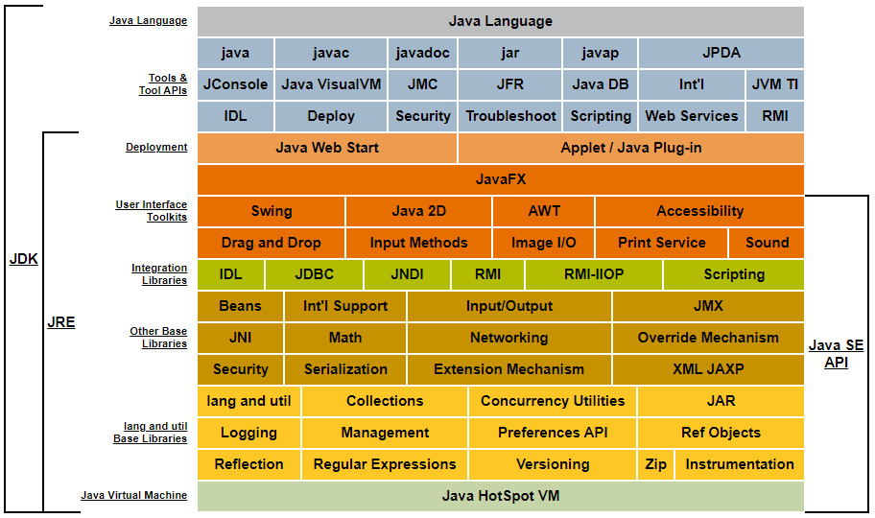

Hình 1. 1 Platform cơ bản của Java

* Tiêu chuẩn của một môi trường Java điển hình
* Editor: Lập trình viên viết chương trình và được lưu vào máy tính với định dạng .java.
* Compiler: Biên dịch chương trình thành bytecodes (*định dạng .class*)
* Class Loader: Đọc file .class chứa mã bytecodes và lưu vào trong bộ nhớ.
* Bytecode Verifier: Đảm bảo rằng mã bytecodes là hợp lệ và không vi phạm các vấn đề về bảo mật của Java.
* Intepreter: Biên dịch bytecodes thành mã máy để máy tính có thể hiểu được và sau đó thực thi chương trình.

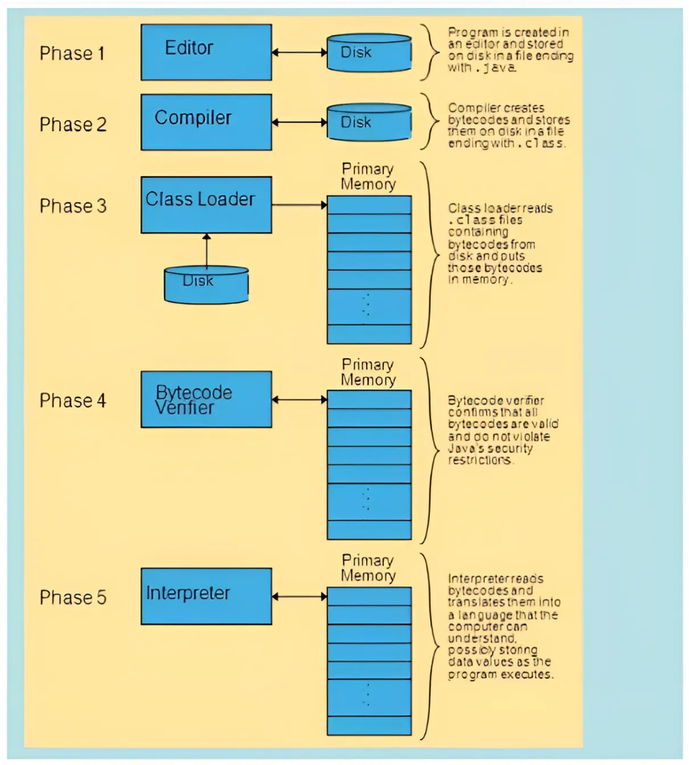

Hình 1. 2 Môi trường Java điển hình

### **Java Spring Boot**

* Spring Boot là một framework Java phổ biến được sử dụng để xây dựng các ứng dụng web… Được xây dựng dựa trên nền tảng Spring Framework cung cấp các cấu hình mặc định cho nhiều thư viện và công cụ hỗ trợ xây dựng, triển khai và quản lý ứng dụng.
* Ưu điểm:
* Cung cấp cấu hình mặc định thông minh và tự động, giảm thiểu việc cấu hình thủ công và tối ưu hóa quá trình phát triển ứng dụng Java.
* Tích hợp tốt với nhiều công nghệ và thư viện khác trong hệ sinh thái framework
* Đi kèm với các máy chủ như Tomcat, Jetty… giúp triển khai ứng dụng một cách đơn giản mà không cần cấu hình thêm bất kì máy chủ nào khác.
* Sử dụng cơ chế tự cấu hình dựa trên các thư viện và module được sử dụng, cung cấp các công cụ quản lý phụ thuộc mạnh mẽ và công cụ hỗ trợ giám sát dễ dàng.
* Lợi ích khi sử dụng:
* Tăng năng suất bằng cách giảm thiểu cấu hình và cung cấp nhiều tính năng hữu ích.
* Dễ dàng bảo trì, khả năng mở rộng cho phép thêm các tính năng mới nhanh chóng
* Cộng đồng lớn và tích cực, cung cấp đa dạng tài nguyên và hỗ trợ các nhà phát triển.

### **Thymeleaf**



* Thymeleaf là một Java Template Engine có khả năng xử lý HTML, XML, JavaScrip, CSS.. Mục tiêu chính là cung cấp một cách thức tao nhã và dễ bảo trì. Các file HTML do nó tạo ra là nhờ kết hợp dữ liệu và template + quy tắc để sinh ra.
* Đặc điểm:
* Sử dụng cú pháp HTML cơ bản bổ sung các thuộc tính và biểu thức Thymeleaf để nhúng dữ liệu và logic vào template.
* Hỗ trợ nhiều tính năng nâng cao như xử lý điều kiện, lặp lại, định dạng dữ liệu,…
* Tích hợp tốt với Spring framework đơn giản hóa việc phát triển web.
* Lợi ích khi sử dụng:
* Tách biệt giao diện người dùng khỏi logic ứng dụng để bảo trị đơn giản hơn và thay đổi code.
* Giảm thời gian phát triển bằng các cú pháp đơn giản và hiệu quả, tạo ra các giao diện người dùng đẹp mắt và tương tác.

# CHƯƠNG 2 - PHÂN TÍCH THIẾT KẾ HỆ THỐNG

## **Khảo sát hệ thống**

* + 1. **Yêu cầu người dùng**

| **Mã** | **Là…,** | **tôi muốn….,** | **để….** |
| --- | --- | --- | --- |
| **1** | Admin | Một website bán đồ handmade theo hai hình thức là trực tuyến và trực tiếp tại cửa hàng, có thể quản lý được sản phẩm, hóa đơn, theo dõi được tình trạng đơn hàng khi khách mua trực tuyến, thêm giỏ hàng khi mua online, tạo mã giảm giá mỗi khi có dịp nào đó, xem được báo cáo thống kê hàng tháng, quản lý thông tin của nhân viên và khách hàng khi mua đồ tại cửa hàng. | Tăng tính trải nghiệm của người dùng khi mua hàng trực tuyến với giao diện thân thiện, dễ thao tác khi mua hàng, tiết kiệm thời gian để quản lý cửa hàng, dễ quản lý. |
| **2** | Staff | Một website bán đồ handmade theo hai hình thức là trực tuyến và trực tiếp tại cửa hàng, có thể quản lý được sản phẩm, hóa đơn, theo dõi được tình trạng đơn hàng khi khách mua trực tuyến, thêm giỏ hàng khi mua online, tạo mã giảm giá mỗi khi có dịp nào đó, xem được báo cáo thống kê hàng tháng, quản lý thông tin của nhân viên và khách hàng khi mua đồ tại cửa hàng. | Tăng tính trải nghiệm của người dùng khi mua hàng trực tuyến với giao diện thân thiện, dễ thao tác khi mua hàng, tiết kiệm thời gian để quản lý cửa hàng, dễ quản lý. |
| **3** | User | Tìm kiếm sản phẩm ngay trên trang web của cửa hàng, dễ dàng thêm sản phẩm phù hợp vào giỏ hàng, theo dõi tình trạng đơn hàng, quản lý thông tin cá nhân, địa chỉ, ví thanh toán, có nhiều mã giảm giá trên tổng đơn hàng thanh toán và mua sắm tiết kiệm, giảm chi phí. | Tiết kiệm thời gian mua hàng, tăng thích thú khi tham khảo và mua hàng. |

* + 1. **Mục tiêu khảo sát**
* Xây dựng website bán đồ handmade Sáng tạo cùng mẹ đáp ứng nhanh các nhu cầu của thị yếu của người mua hàng.
* Xây dựng website để quảng cáo cho khách hàng biết thêm về các sản phẩm của hệ thống, các chương trình ưu đãi, mua hàng nhanh chóng tiện lợi…, giúp Admi và Staff quản lý được công việc quản bá sản phẩm, bán hàng của hệ thống như số sản phẩm bán được, số đơn hàng, doanh thu,…

## **Giới thiệu về hệ thống**

* Hệ thống buôn bán qua mạng chạy trên nền web giúp công việc trao đổi hàng hóa được tiến hành một cách nhanh chóng, tiện lợi và ít tốn kém nhất. Cung cấp những dịch vụ và giải pháp quảng cáo Shoping Online hàng đầu trên internet. Hệ thống Shoping Online ra đời nhằm đáp ứng mọi nhu cầu mua bán trao đổi những sản phẩm , mặt hàng và cả dịch vụ cho những tổ chức công ty và cá nhân có nhu cầu.
* Thông tin sẽ được truyền tải tới người sử dụng một cách nhanh chóng và hiệu quả nhất giúp người dùng dễ dàng tìm kiếm thông tin sản phẩm mình cần và giúp quảng bá sản phẩm tới tay người tiêu dùng một cách rộng rãi nhất.
* Website cho phép mọi người đăng kí làm thành viên và đăng tải tin Shoping Online của mình. Tin Shoping Online có thể là mua, bán, trao đổi hoặc dịch vụ cho thuê, tư vấn, việc làm … Website sẽ giúp người dùng phát tán tin Shoping Online lên các website thương mại khác và giúp quảng bá tin Shoping Online tới tất cả mọi người ghé thăm website. Tin Shoping Online của người dùng sẽ có cơ hội rất cao để được một số lượng người dùng lớn đang sử dụng các dịch vụ mua bán trực tuyến biết đến và theo dõi.
* Hệ thống website còn được quản lý chuyện nghiệp cùng với hệ thống đánh giá bài viết, đánh giá khách hàng giúp tạo niềm tin vào các thông tin Shoping Online trên internet.
* Hệ thống gồm 3 phân hệ: Phân hệ khách, phân hệ nhân viên, và phân hệ Administrator.

## **Yêu cầu phi chức năng**

* Ngôn ngữ trên hệ thống sử dụng ngôn ngữ Tiếng Việt
* Môi trường cài đặt đa dạng (Windows), chạy được trên mọi trình duyệt web, cơ sở dữ liệu dùng SQL Server.
* Độ tin cậy cao, dung lượng vừa đủ, xử lý nhanh.
* Tính khả dụng : có thể truy cập đối với người dùng tại một thời gian nhất định.
* Giao diện đáp ứng yêu cầu cơ bản của một website bán hàng trực tuyến thuận tiện, dễ thao tác, thông tin và hình ảnh bao quát, rõ ràng.

## **Yêu cầu chức năng**

* Admin/Staff có các chức năng :
* Đăng nhập/Thoát tài khoản
* Quản lý nhân viên
* Xem thống kê
* Báo cáo thống kê
* Quản lý sản phẩm
* Quản lý đơn hàng
* Quản lý danh sách giảm giá
* Quản lý phân loại sản phẩm
* Quản lý chi tiết sản phẩm
* User có các chức năng:
* Đăng ký/Đăng nhập/Thoát tài khoản
* Tìm kiếm sản phẩm
* Xem danh sách sản phẩm
* Xem chi tiết sản phẩm
* Quản lý giỏ hàng
* Mua hàng
* Quản lý thông tin cá nhân
* Xem thông tin đơn hàng mua

## **Thiết kế cơ sở dữ liệu và chi tiết các thực thể**

### **2.5.1. Thực thể products detail**

Bảng 2. 1 Bảng products details (chi tiết sản phẩm)

|  |  |  |  |  |
| --- | --- | --- | --- | --- |
| Stt | Thuộc tính | Kiểu dữ liệu | Ràng buộc | Mô tả |
| 1 | Id | BigInt | PRIMARY KEY | Mã chi tiết sản phẩm |
| 2 | Category_detail | Varchar(5) | NOT NULL | Mã chi tiết loại hàng |
| 3 | Info | Varchar(255) | NOT NULL | Thông tin chi tiết sản phẩm |

### **2.5.2. Thực thể status**

Bảng 2. 2 Bảng status (trạng thái)

|  |  |  |  |  |
| --- | --- | --- | --- | --- |
| Stt | Thuộc tính | Kiểu dữ liệu | Ràng buộc | Mô tả |
| 1 | Id | Integer | PRIMARY KEY | Mã trạng thái |
| 2 | Kind | String | NOT NULL | Loại trạng thái |

### **Thực thể histories**

Bảng 2. 3 Bảng histories (lịch sử)

|  |  |  |  |  |
| --- | --- | --- | --- | --- |
| Stt | Thuộc tính | Kiểu dữ liệu | Ràng buộc | Mô tả |
| 1 | id | BigInt | PRIMARY KEY | Mã lịch sử |
| 2 | Link | String | NOT NULL | Đường dẫn lịch sử đã truy cập trước đó |
| 3 | Schedual | Date | NOT NULL | Thời gian đã truy cập |
| 4 | Title | String | NOT NULL | Tiêu đề truy cập |
| 5 | Username | String | NOT NULL, FOREIGN KEY | Tên account |

### **Thực thể atm**

Bảng 2. 4 Bảng atm (tài khoản ngân hàng)

|  |  |  |  |  |
| --- | --- | --- | --- | --- |
| Stt | Thuộc tính | Kiểu dữ liệu | Ràng buộc | Mô tả |
| 1 | id | Integer | PRIMARY KEY | Mã thẻ |
| 2 | Name | String | NOT NULL | Tên chủ thẻ |
| 3 | Number | String | NOT NULL | Số tài khoản |
| 4 | Username | String | NOT NULL, FOREIGN KEY | Tên account |

### **Thực thể categoridetails**

Bảng 2. 5 Bảng categoridetails (chi tiết thể loại)

|  |  |  |  |  |
| --- | --- | --- | --- | --- |
| Stt | Thuộc tính | Kiểu dữ liệu | Ràng buộc | Mô tả |
| 1 | id | String | PRIMARY KEY | Mã thông tin chi tiết loại hàng |
| 2 | Property | String | NOT NULL | Thuộc tính |
| 3 | Categoryid | String | NOT NULL, FOREIGN KEY | Mã loại hàng |

### **Thực thể orderdetails**

Bảng 2. 6 Bảng orderdetails (chi tiết đặt hàng)

|  |  |  |  |  |
| --- | --- | --- | --- | --- |
| Stt | Thuộc tính | Kiểu dữ liệu | Ràng buộc | Mô tả |
| 1 | id | BigInt | PRIMARY KEY | Mã chi tiết đơn hàng |
| 2 | Quantity | Integer | NOT NULL | Số lượng mua của sản phẩm |
| 3 | Orderid | BigInt | FOREIGN KEY | Mã đơn hàng |
| 4 | Productid | String | FOREIGN KEY | Mã sản phẩm |

### **Thực thể orders**

Bảng 2. 7 Bảng orders (đặt hàng)

| Stt | Thuộc tính | Kiểu dữ liệu | Ràng buộc | Mô tả |
| --- | --- | --- | --- | --- |
| 1 | id | BigInt | PRIMARY KEY | Mã đơn hàng |
| 2 | address | String | NOT NULL | Địa chỉ |
| 3 | createdate | Date | NOT NULL | Ngày đặt hàng |
| 4 | username | String | FOREIGN KEY | Tên người dùng |
| 5 | status_id | Integer | FOREIGN KEY | Mã trạng thái |
| 6 | date_confirm | Date | DATE | Ngày xác nhận đơn hàng |

### **Thực thể accounts**

Bảng 2. 8 Bảng accounts (tài khoản)

|  |  |  |  |  |
| --- | --- | --- | --- | --- |
| Stt | Thuộc tính | Kiểu dữ liệu | Ràng buộc | Mô tả |
| 1 | Username | String | PRIMARY KEY | Tên tài khoản |
| 2 | Email | String | NOT NULL | Email người dùng |
| 3 | Fullname | String | NOT NULL | Họ và tên chủ tài khoản |
| 4 | Password | String | NOT NULL | Mật khẩu người dùng |
| 5 | Photo | String |  | Ảnh đại diện |
| 6 | Active | String | NOT NULL | Trạng thái hoạt động (tài khoản có còn hiệu lực hay không) |

### **Thực thể categories**

Bảng 2. 9 Bảng categories (thể loại)

|  |  |  |  |  |
| --- | --- | --- | --- | --- |
| Stt | Thuộc tính | Kiểu dữ liệu | Ràng buộc | Mô tả |
| 1 | Id | String | PRIMARY KEY | Mã danh mục loại hàng |
| 2 | Name | String | NOT NULL | Tên danh mục loại hàng |
| 3 | Status | Bit | NOT NULL | Trạng thái danh mục (còn bán hay không) |
| 4 | Password | String | NOT NULL | Mật khẩu người dùng |
| 5 | Photo | String |  | Ảnh đại diện |
| 6 | Active | String | NOT NULL | Trạng thái hoạt động (tài khoản có còn hiệu lực hay không) |

### **Thực thể comments**

Bảng 2. 10 Bảng comments (bình luận)

|  |  |  |  |  |
| --- | --- | --- | --- | --- |
| Stt | Thuộc tính | Kiểu dữ liệu | Ràng buộc | Mô tả |
| 1 | Id | Integer | PRIMARY KEY | Mã bình luận |
| 2 | Feedback | String | NOT NULL | Nội dung |
| 3 | Productid | Integer | NOT NULL, FOREGIN KEY | Mã sản phẩm |
| 4 | Username | String | NOT NULL, FOREGIN KEY | Tên người dùng |
| 5 | Rate | Integer | NOT NULL | Đánh giá theo số lượng sao (từ 1-5 sao) |
| 6 | Date_post | Date | NOT NULL | Ngày bình luận |

### **Thực thể products**

Bảng 2. 11 Bảng products (sản phẩm)

| Stt | Thuộc tính | Kiểu dữ liệu | Ràng buộc | Mô tả |
| --- | --- | --- | --- | --- |
| 1 | Id | String | PRIMARY KEY | Mã sản phẩm |
| 2 | createDate | Date | NOT NULL | Ngày tạo |
| 3 | Image | String | NOT NULL | Hình ảnh sản phẩm |
| 4 | Name | String | NOT NULL | Tên sản phẩm |
| 5 | Price | Float | NOT NULL | Giá sản phẩm |
| 6 | Categoryid | String | NOT NULL | Mã danh mục loại sản phẩm |
| 7 | Number | Integer | NOT NULL | Số lượng sản phẩm |
| 8 | Avaiable | Integer | NOT NULL | Trạng thái sản phẩm (còn bán hay không) |
| 9 | Discountid | String | FOREIGN KEY | Mã giảm giá |
| 10 | Describe | String |  | Mô tả sản phẩm |

### **Thực thể authorities**

Bảng 2. 12 Bảng authorities (phân quyền)

|  |  |  |  |  |
| --- | --- | --- | --- | --- |
| Stt | Thuộc tính | Kiểu dữ liệu | Ràng buộc | Mô tả |
| 1 | Id | Integer | PRIMARY KEY | Mã phân quyền |
| 2 | Username | String | NOT NULL,  FOREGIN KEY | Tên tài khoản |
| 3 | Vai trò | Integer | NOT NULL, FOREGIN KEY | Vai trò |

### **Thực thể discounts**

Bảng 2. 13 Bảng discounts (giảm giá)

|  |  |  |  |  |
| --- | --- | --- | --- | --- |
| Stt | Thuộc tính | Kiểu dữ liệu | Ràng buộc | Mô tả |
| 1 | Id | String | PRIMARY KEY | Mã giảm giá |
| 2 | Date_from | Date | NOT NULL | Ngày bắt đầu có hiệu lực |
| 3 | Date_end | Date | NOT NULL | Ngày hết hạn |
| 4 | Free | Float |  | Phần trăm giảm |
| 5 | Status | Bit | NOT NULL | Trạng thái còn hiệu lực hay không |
| 6 | Dolar | Float | NOT NULL | Số tiền giảm |

### **Thực thể roles**

Bảng 2. 14 Bảng roles (vai trò)

|  |  |  |  |  |
| --- | --- | --- | --- | --- |
| Stt | Thuộc tính | Kiểu dữ liệu | Ràng buộc | Mô tả |
| 1 | Id | String | PRIMARY KEY | Mã vai trò |
| 2 | Name | String | NOT NULL | Tên vai trò |

### **Thực thể address**

Bảng 2. 15 Bảng address (địa chỉ)

|  |  |  |  |  |
| --- | --- | --- | --- | --- |
| Stt | Thuộc tính | Kiểu dữ liệu | Ràng buộc | Mô tả |
| 1 | Id | BigInt | PRIMARY KEY | Mã địa chỉ |
| 2 | Choose | Bit | NOT NULL | Trạng thái (Địa chỉ là mặc định hay không) |
| 3 | Place | String | NOT NULL | Địa chỉ |
| 4 | Username | String | NOT NULL | Tên tài khoản |

### **Thực thể notification**

Bảng 2. 16 Bảng notification (thông báo)

| Stt | Thuộc tính | Kiểu dữ liệu | Ràng buộc | Mô tả |
| --- | --- | --- | --- | --- |
| 1 | Id | BigInt | PRIMARY KEY | Mã thông báo |
| 2 | File_name | NVARCHAR(200) |  | Tên file báo (file pdf) |
| 3 | Sent_date | DATE |  | Ngày gửi báo cáo |
| 4 | Title | NVARCHAR(150) | NOT NULL | Tiêu đề thông báo |
| 5 | Account_id | VARCHAR(30) | NOT NULL, FOREGIN KEY | Username của người gửi |
| 6 | Status | BIT | NOT NULL | Trạng thái |

### **Sơ đồ quan hệ thực thể (ERD)**

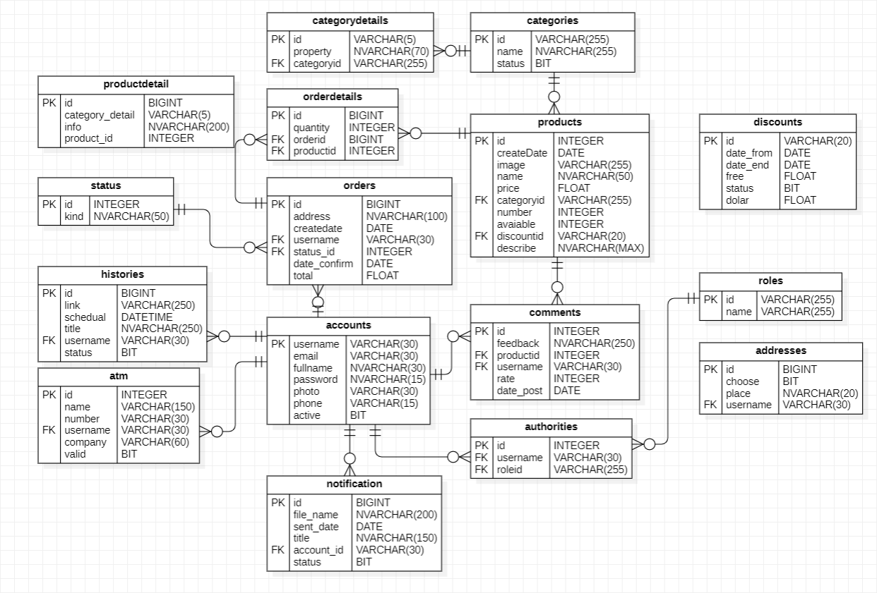

Hình 2. 1 Sơ đồ quan hệ thực thể ERD

## **Sơ đồ quan hệ (Database Diagram) được tạo từ các lớp Model**

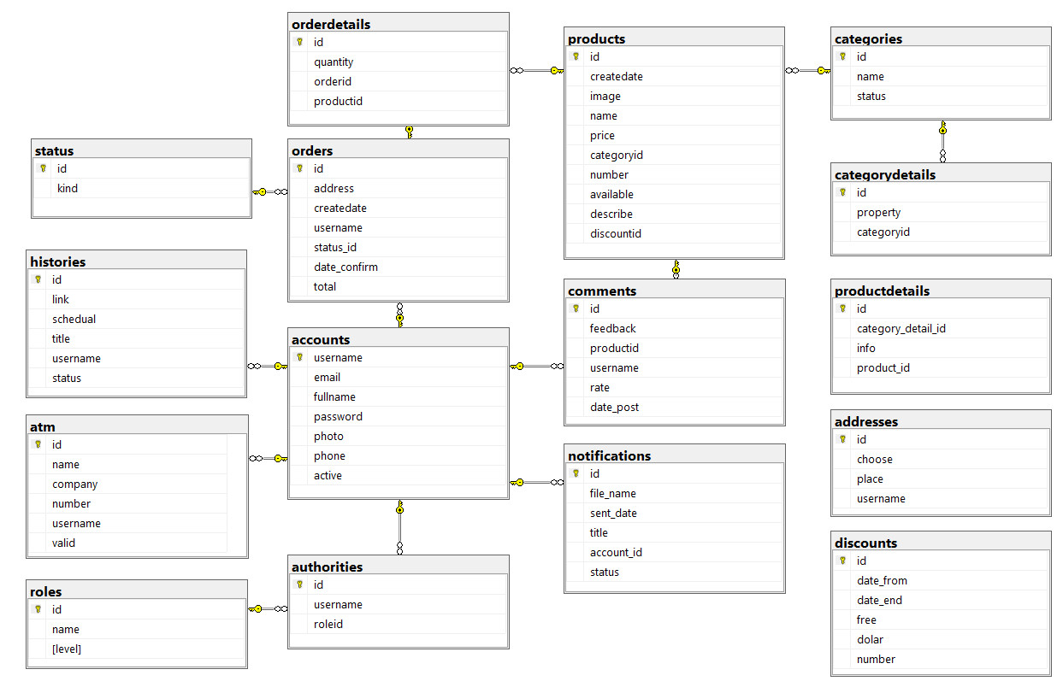

Hình 2. 2 Sơ đồ quan hệ (Database Diagram)

## **Biểu đồ use case**

* + 1. **Các tác nhân của hệ thống**
* User : là những người truy cập vào trang web bán đồ handmade để thực hiện các chức năng của hệ thống
* Admin/Staff: thực hiện các chức năng quản trị, duy trì sự hoạt động các chức năng hệ thống.
  + 1. **Biểu đồ use case tổng quát**

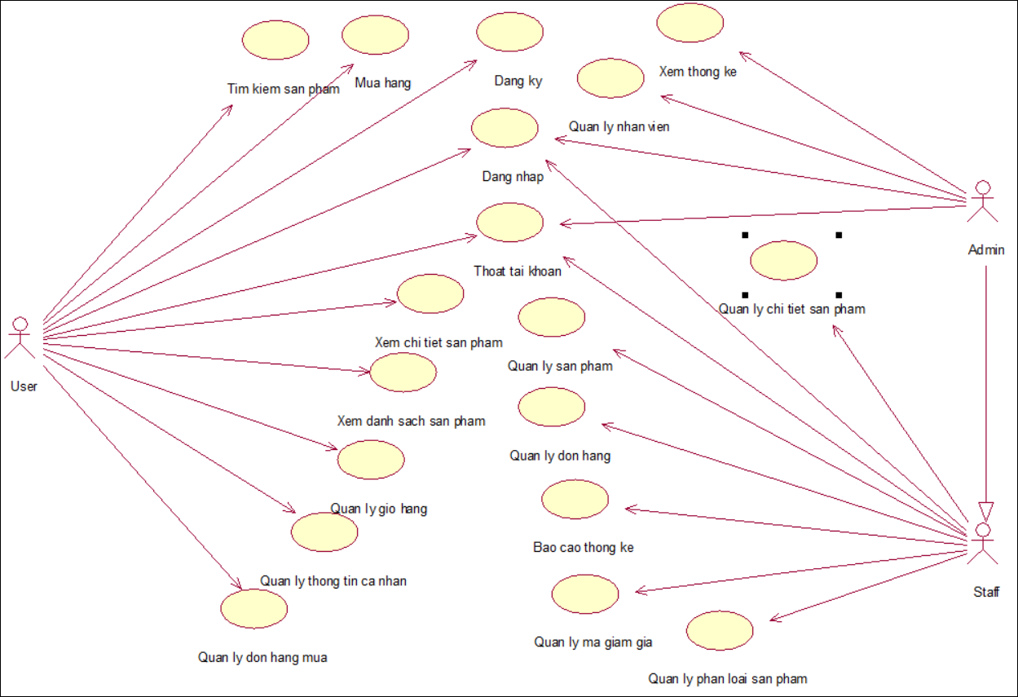

Hình 2. 3 Use case tổng quát

* + 1. **Biểu đồ use case chi tiết**
       1. *Biểu đồ use case phía User*

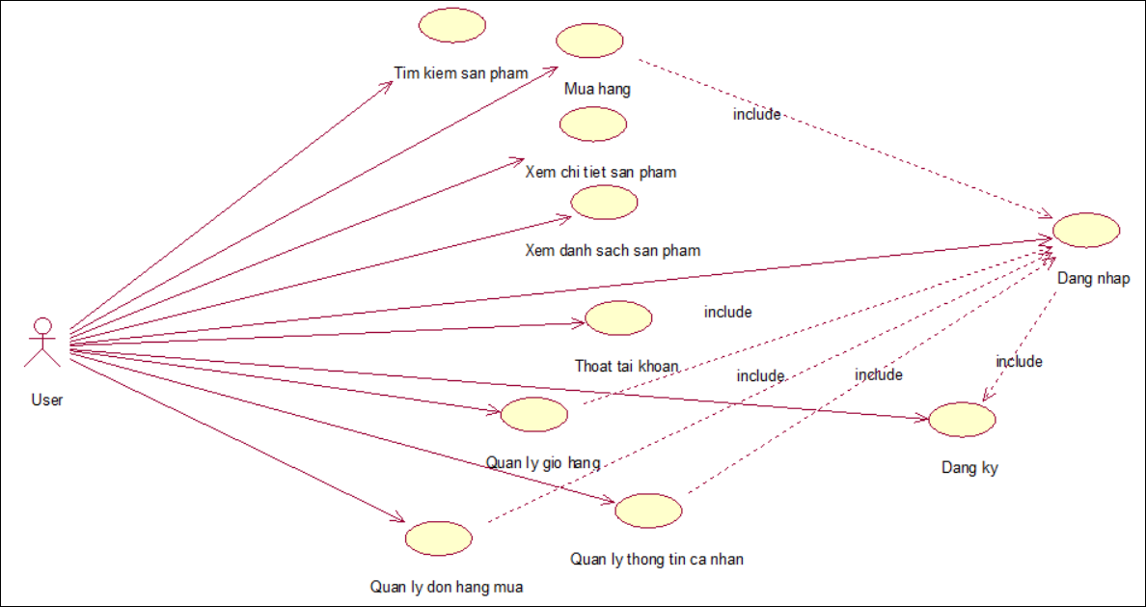

Hình 2. 4 Use case phía User

Trong đó:

* Đăng ký: cho phép khách hàng đăng ký tài khoản
* Đăng nhập: cho phép khách hàng đăng nhập tài khoản đã đăng ký
* Thoát tài khoản: cho phép khách hàng đăng xuất khỏi tài khoản
* Tìm kiếm sản phẩm: cho phép khách hàng tìm kiếm sản phẩm theo tên
* Xem danh sách sản phẩm: cho phép khách hàng xem thông tin các sản phẩm bao gồm: Hình ảnh, tên sản phẩm, giá, đánh giá.
* Xem chi tiết sản phẩm: cho phép khách hàng xem thông tin các sản phẩm bao gồm: Hình ảnh, tên sản phẩm, giá, đánh giá, số lượng, số lượng còn (nếu còn bán), khuyến mãi, mô tả, thông tin chi tiết.
* Quản lý giỏ hàng : cho phép khách hàng thêm, sửa, xóa sản phẩm trong giỏ hàng.
* Mua hàng : cho phép khách hàng mua sản phẩm trong giỏ hàng
* Quản lý thông tin cá nhân: cho phép khách hàng xem, sửa thông tin cá nhân.
* Xem thông tin đơn hàng mua: cho phép khách hàng xem thông tin đơn hàng đã mua.
  + - 1. *Biểu đồ use case phía Quản trị*

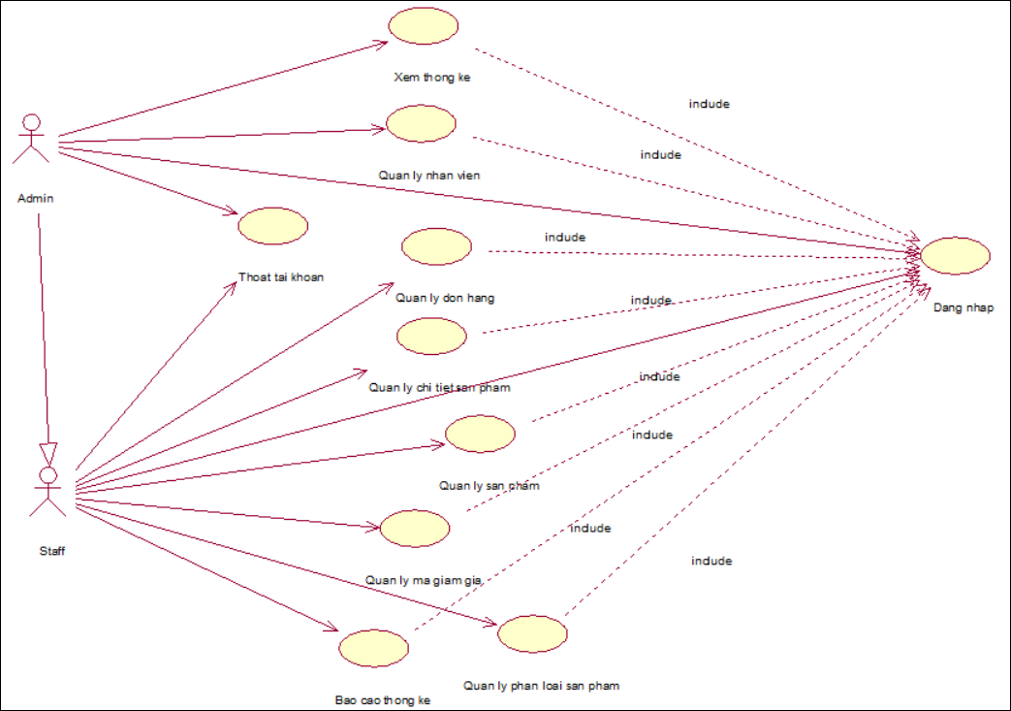

Hình 2. 5 Use case phía quản trị

Trong đó:

* Đăng nhập: cho phép admin/staff đăng nhập vào tài khoản
* Thoát tài khoản: cho phép admin/staff thoát khỏi tài khoản
* Quản lý nhân viên: cho phép admin thêm và tìm kiếm nhân viên, thay đổi trạng thái làm việc.
* Xem thống kê: cho phép admin xem báo cáo thống kê
* Báo cáo thống kê: cho phép staff báo cáo thống kê doanh thu, lương, số lượng tồn hàng tháng.
* Quản lý sản phẩm: cho phép staff thêm, sửa, ngừng bán sản phẩm.
* Quản lý đơn hàng: cho phép staff tiếp nhận, xóa, tìm kiếm đơn hàng.
* Quản lý danh sách giảm giá: cho phép staff thêm, tìm kiếm mã giảm giá.
* Quản lý phân loại sản phẩm: cho phép staff thêm loại sản phẩm, xem loại hàng còn bán và loại hàng ngừng bán.
* Quản lý chi tiết sản phẩm: cho phép staff chỉnh sửa chi tiết và mô tả sản phẩm.

## **Đặc tả chi tiết use case**

* + 1. **Use case Đăng ký**
* Tên use case : Đăng ký
* Tác nhân : User
* Mô tả: Use case này cho phép khách hàng đăng ký tài khoản
* Sự kiện kích hoạt chức năng: Use case này bắt đầu khi khách hàng chọn nút “ Đăng ký “ trên màn hình đăng nhập
* Tiền điều kiện: Không
* Luồng sự kiện cơ bản:

1. Khách hàng Click “ Đăng ký “ ở góc phải màn hình Đăng nhập
2. Hệ thống hiển thị form Đăng ký
3. Khách hàng nhập theo yêu cầu Tên đăng nhập, Email, mật khẩu, sdt, họ và tên rồi click nút “ Đăng ký “
4. Hệ thống kiểm tra, tiến hành lưu thông tin tài khoản và hiển thị màn hình trang chủ. Use case kết thúc.

* Luồng sự kiện rẽ nhánh:

4a) Nếu khách hàng nhập thông tin bị thiếu hoặc sai định dạng thì hệ thống sẽ hiển thị thông báo lỗi. Use case kết thúc.

4b) Nếu không kết nối được với email đăng ký thì hệ thống sẽ báo lỗi. Use case kết thúc.

1-4) Tại bất kì bước nào trong quá trình thực hiện Use case nếu không kết nối được với cơ sở dữ liệu thì hệ thống báo lỗi và use case kết thúc.

* Hậu điều kiện: Không có
  + 1. **Use case Đăng nhập**
* Tên use case : Đăng nhập
* Mô tả: Use case này cho phép khách hàng hay quản trị đăng nhập tài khoản vào hệ thống
* Sự kiện kích hoạt chức năng: Use case này bắt đầu khi khách hàng hay quản trị viên chọn nút “ Đăng nhập “ trên màn hình đăng nhập
* Tiền điều kiện: Khách hàng đã đăng ký tài khoản thành công
* Luồng sự kiện cơ bản:

1. Click “ Đăng nhập” trên thanh menu góc phải màn hình
2. Hệ thống hiển thị from đăng nhập lên màn hình
3. Nhập Email, mật khẩu và click “ Đăng nhập”
4. Hệ thống hiển thị màn hình Trang chủ. Use case kết thúc

* Luồng sự kiện rẽ nhánh:

4a) Nếu nhập thông tin bị thiếu hoặc sai định dạng thì hệ thống sẽ báo lỗi. Use case kết thúc

1-4) Tại bất kì thời điểm nào trong quá trình thực hiện nếu không kết nối được với cơ sở dữ liệu thì hệ thống báo lỗi và use case kết thúc.

* Hậu điều kiện: Không có
  + 1. **Use case Tìm kiếm sản phẩm**
* Tên use case : Tìm kiếm sản phẩm
* Tác nhân : User
* Mô tả: Use case này cho phép mọi người tìm kiếm sản phẩm cần mua theo tên
* Sự kiện kích hoạt chức năng: Use case này bắt đầu khi khách hàng nhập tên sản phẩm vào ô tìm kiếm trên trang chủ.
* Tiền điều kiện: Không
* Luồng sự kiện cơ bản:

1. Khách hàng click vào ô tìm kiếm, nhập tên sản phẩm cần tìm.
2. Hệ thống truy vấn bảng products và hiển thị các sản phẩm tương ứng lên màn hình. Use case kết thúc.

* Luồng sự kiện rẽ nhánh:

1a) Khi khách hàng nhập sai tên sản phẩm thì hệ thống hiển thị thông báo không tìm thấy sản phẩm.

1-4) Tại bất kì thời điểm nào trong quá trình thực hiện nếu không kết nối được với cơ sở dữ liệu thì hệ thống báo lỗi và use case kết thúc.

* Hậu điều kiện: Không có
  + 1. **Use case Xem danh sách sản phẩm**
* Tên use case : Xem danh sách sản phẩm
* Tác nhân : User
* Mô tả: Use case này cho phép khách hàng xem danh sách các sản phẩm trên hệ thống.
* Sự kiện kích hoạt chức năng: Use case này bắt đầu khi khách hàng đến trang chủ.
* Tiền điều kiện: Không
* Luồng sự kiện cơ bản:

1. Khách hàng click vào biểu tượng logo hoặc khi đang ở trang chủ của website.
2. Hệ thống hiển thị thông tin các sản phẩm. Use case kết thúc.

* Luồng sự kiện rẽ nhánh:

2a) Nếu chưa có sản phẩm nào thì hệ thống sẽ hiển thị Chưa có sản phẩm nào. Use case kết thúc .

1-2) Tại bất kì thời Tại bất kì thời điểm nào trong quá trình thực hiện nếu không kết nối được với cơ sở dữ liệu thì hệ thống báo lỗi và use case kết thúc.

* Hậu điều kiện: Không có
  + 1. **Use case Xem chi tiết sản phẩm**
* Tên use case : Xem chi tiết sản phẩm
* Tác nhân : User
* Mô tả: Use case này cho phép khách hàng xem chi tiết 1 sản phẩm bất kì.
* Sự kiện kích hoạt chức năng: Use case này bắt đầu khi khách hàng nhấn chọn bất kì 1 sản phẩm nào đó.
* Tiền điều kiện: Không
* Luồng sự kiện cơ bản:

1. Khách hàng nhấn chọn sản phẩm
2. Hiển thị thông tin chi tiết các sản phẩm bao gồm: Hình ảnh, tên sản phẩm, giá, đánh giá, số lượng, số lượng còn (nếu còn bán), khuyến mãi, mô tả, thông tin chi tiết. Use case kết thúc.

* Luồng sự kiện rẽ nhánh:

2a) Nếu chưa có sản phẩm nào thì hệ thống sẽ hiển thị Chưa có sản phẩm nào. Use case kết thúc .

1-2) Tại bất kì thời Tại bất kì thời điểm nào trong quá trình thực hiện nếu không kết nối được với cơ sở dữ liệu thì hệ thống báo lỗi và use case kết thúc.

* Hậu điều kiện: Không có
  + 1. **Use case Quản lý giỏ hàng**
* Tên use case : Quản lý giỏ hàng
* Tác nhân : User
* Mô tả: Use case này cho phép khách hàng xem, sửa, xóa sản phẩm trong giỏ hàng.
* Sự kiện kích hoạt chức năng: Use case này bắt đầu khi khách hàng click vào icon giỏ hàng trên thanh menu.
* Tiền điều kiện: Khách hàng đã đăng nhập tài khoản vào hệ thống
* Luồng sự kiện cơ bản:

1. Khách hàng click icon Giỏ hàng trên menu
2. Hệ thống hiển thị thông tin sản phẩm mà khách hàng đã thêm vào giỏ hàng.
3. Khách hàng chỉnh sửa số lượng sản phẩm
4. Hệ thống cập nhật lại số lượng và thành tiền của tổng sản phẩm
5. Khách hàng click Xóa
6. Hệ thống xóa sản phẩm yêu cầu xóa trong giỏ hàng và cập nhật giỏ hàng. Use case kết thúc.

* Luồng sự kiện rẽ nhánh:

2a) Nếu chưa có sản phẩm nào được thêm vào giỏ hàng hệ thống đưa ra thông báo “ Không có sản phẩm trong giỏ hàng”. Use case kết thúc.

1-6) Tại bất kì thời Tại bất kì thời điểm nào trong quá trình thực hiện nếu không kết nối được với cơ sở dữ liệu thì hệ thống báo lỗi và use case kết thúc.

* Hậu điều kiện: Không có
  + 1. **Use case Mua hàng**
* Tên use case : Mua hàng
* Tác nhân : User
* Mô tả: Use case này cho phép khách hàng mua sản phẩm muốn mua
* Sự kiện kích hoạt chức năng: Use case này bắt đầu khi khách hàng nhấn chọn “ Mua ngay “ hoặc mua sản phẩm đã thêm vào giỏ hàng khi Click “ tôi chấp nhận”
* Tiền điều kiện: Khách hàng đã đăng nhập tài khoản vào hệ thống
* Luồng sự kiện cơ bản:

1. Khách hàng chọn sản phẩm muốn mua và nhấn “ Mua ngay “
2. Hiển thị thông tin sản phẩm gồm: tên sản phẩm, giá cả, sổ lượng mua, tổng tiền, địa chỉ, hình thức thanh toán, phí vận chuyển, chọn mã giảm giá.
3. Khách hàng chọn mã giảm giá
4. Hệ thống hiển thị ô nhập mã giảm giá để kiểm tra
5. Tích thêm ngay
6. Hệ thống cập nhật lại tổng tiền
7. Khách hàng chọn thanh toán “Sau khi nhận hàng” hoặc “Thanh toán bằng ATM”
8. Hệ thống hiển thị đơn hàng.
9. Khách hàng chọn “Tôi chấp nhận” . Use case kết thúc
10. Hệ thống thông báo đặt hàng thành công và lưu lại thông tin đơn hàng. Use case kết thúc.

* Luồng sự kiện rẽ nhánh:

1a) Nếu giỏ hàng không có sản phẩm nào, hệ thống đưa ra thông báo “ Không có sản phẩm trong giỏ hàng”. Use case kết thúc.

1-8) Tại bất kì thời Tại bất kì thời điểm nào trong quá trình thực hiện nếu không kết nối được với cơ sở dữ liệu thì hệ thống báo lỗi và use case kết thúc.

* Hậu điều kiện: Không có
  + 1. **Use case Quản lý thông tin cá nhân**
* Tên use case : Quản lý thông tin cá nhân
* Tác nhân : User
* Mô tả: Use case này cho phép khách hàng xem, sửa thông tin cá nhân
* Sự kiện kích hoạt chức năng: Use case này bắt đầu khi khách hàng nhấn chọn “ Tài khoản của tôi “ trên thanh dropdown của user
* Tiền điều kiện: Khách hàng đã đăng nhập tài khoản vào hệ thống
* Luồng sự kiện cơ bản:

1. Click “ Tài khoản của tôi”
2. Hệ thống hiển thị lên màn hình Thông tin người dùng bao gồm: ID người dùng, họ và tên , số điện thoại, địa chỉ email.
3. Khách hàng chỉnh sửa thông tin các trường cho phép và chọn Cập nhật thông tin.
4. Kiểm tra thông tin và cập nhật lại thông tin tài khoản.

* Luồng sự kiện rẽ nhánh:

1-4) Tại bất kì thời Tại bất kì thời điểm nào trong quá trình thực hiện nếu không kết nối được với cơ sở dữ liệu thì hệ thống báo lỗi và use case kết thúc.

* Hậu điều kiện: Không có
  + 1. **Use case Quản lý đơn hàng mua**
* Tên use case: Quản lý đơn hàng mua
* Tác nhân: Khách hàng
* Mô tả: Use case này cho phép khách hàng xóa đơn hàng, xem thông tin đơn hàng đã đặt mua.
* Sự kiện kích hoạt chức năng: Use case bắt đầu khi khách hàng nhấn chọn “ Quản lý đơn hàng “ trên thanh dropdown của user
* Tiền điều kiện: Khách hàng đã mua hàng.
* Luồng sự kiện cơ bản:

1. Click “ Quản lý đơn hàng “ trên thanh dropdown của user
2. Hệ thống hiển thị màn hình Quản lý đơn hàng bao gồm trạng thái: đã gửi, đã tiếp nhận, đang đóng gói, đang giao, thành công, đã hủy đơn. Hiển thị thông tin đơn hàng đã mua.
3. Khách hàng muốn xóa đơn hàng thì click vào biểu tượng thùng rác bên dưới thông tin sản phẩm.
4. Hệ thống đưa ra thông báo “ Bạn muốn xóa đơn hàng này? “
5. Khách hàng Click Xóa đơn hàng.
6. Hệ thống cập nhật xóa đơn hàng.

* Luồng sự kiện rẽ nhánh:

1-6) Tại bất kì thời Tại bất kì thời điểm nào trong quá trình thực hiện nếu không kết nối được với cơ sở dữ liệu thì hệ thống báo lỗi và use case kết thúc.

* Hậu điều kiện: Không có
  + 1. **Use case Quản lý nhân viên**
* Tên use case: Quản lý nhân viên
* Tác nhân: Quản trị Admin
* Mô tả: Use case này cho phép Admin thêm, tìm kiếm, thay đổi trạng thái làm việc của nhân viên.
* Sự kiện kích hoạt chức năng: Use case này bắt đầu khi Admin chọn “ Nhân viên “ trên thanh menu.
* Tiền điều kiện: Admin đã đăng nhập vào hệ thống.
* Luồng sự kiện cơ bản:

1. Click vào “ Nhân viên “ trên thanh menu
2. Hệ thống hiển thị danh sách nhân viên
3. Click “ Thêm nhân viên “
4. Hiện biểu mẫu thêm nhân viên
5. Admin nhập thông tin nhân viên mới và nhấn hoàn thành.
6. Hệ thống tự động thêm mới nhân viên. Use case kết thúc.
7. Click vào ô tìm kiếm, nhập tên nhân viên muốn tìm
8. Hệ thống hiển thị thông tin nhân viên
9. Admin muốn thay đổi trạng thái làm việc của nhân viên. Click biểu tượng nút cắm phần trạng thái.
10. Hệ thống hiển thị thông báo “ Đổi active cho … này ?
11. Admin Click “ Đổi hiệu lực “ để đổi trạng thái làm việc.
12. Hệ thống tự động vô hiệu hóa hoạt động về nhân viên này. Use case kết thúc.

* Luồng sự kiện rẽ nhánh:

5a) Nếu admin nhập sai hoặc thiếu các trường trong form thêm mới, hệ thống thông báo lỗi. Use case kết thúc.

7a) Nếu người quản trị nhập sai tên hoặc không có dữ liệu nhân viên này hệ thống thông báo lỗi. Use case kết thúc.

1-12) Tại bất kì thời Tại bất kì thời điểm nào trong quá trình thực hiện nếu không kết nối được với cơ sở dữ liệu thì hệ thống báo lỗi và use case kết thúc.

* Hậu điều kiện: Không có.
  + 1. **Use case Xem thống kê**
* Tên use case: Xem thống kê
* Tác nhân: Quản trị Admin
* Mô tả: Use case này cho phép Admin xem thống kê tài chính, số liệu đơn hàng, sản phẩm bán chạy , mã giảm giá phát hành, số phản hồi của khách hàng…
* Sự kiện kích hoạt chức năng: use case này bắt đầu khi Admin chọn “ Thống kê “ trên thanh menu.
* Tiền điều kiện: Admin đã đăng nhập vào hệ thống.
* Luồng sự kiện cơ bản:

1. Admin Click “ Thống kê “ trên thanh menu
2. Hệ thống hiển thị màn hình thống kê tài chính, tổng doanh thu tháng, số đơn hàng tháng, sản phẩm bán chạy nhất tháng, …Use case kết thúc.

* Hậu điều kiện: Không có.
  + 1. **Use case Báo cáo thống kê**
* Tên use case: Báo cáo thống kê
* Tác nhân: Quản trị Staff
* Mô tả: Use case này cho phép Staff thực hiện việc thống kê doanh thu, báo cáo lương, hàng tồn kho.
* Sự kiện kích hoạt chức năng: Use case này bắt đầu khi Staff chọn “ Báo cáo “ trên thanh menu.
* Tiền điều kiện: Staff đã đăng nhập vào hệ thống
* Luồng sự kiện cơ bản:

1. Click “ Báo cáo “ trên thanh menu
2. Hệ thống hiển thị “ Bảng báo cáo thống kê hàng tháng “
3. Staff chọn báo cáo cụ thể, tên sản phẩm …
4. Click “ Gửi ngay “
5. Hệ thống xuất báo cáo theo file. Use case kết thúc.

* Luồng sự kiện rẽ nhánh:

1-5)Tại bất kì thời Tại bất kì thời điểm nào trong quá trình thực hiện nếu không kết nối được với cơ sở dữ liệu thì hệ thống báo lỗi và use case kết thúc.

* Hậu điều kiện: Không có
  + 1. **Use case Quản lý sản phẩm**
* Tên use case: Quản lý sản phẩm
* Tác nhân: Quản trị Staff
* Mô tả: Use case cho phép staff thêm, sửa, ngừng bán sản phẩm.
* Sự kiện kích hoạt chức năng: Use case bắt đầu khi staff chọn “ Sản phẩm “ trên thanh menu.
* Tiền điều kiện: Staff đã đăng nhập vào hệ thống
* Luồng sự kiện cơ bản:

1. Chọn “ Sản phẩm “ trên thanh menu.
2. Hệ thống hiển thị màn hình danh sách sản phẩm
3. Click “ Thêm sản phẩm “
4. Hệ thống hiện form Chi tiết sản phẩm: tên sản phẩm, số lượng, giá, thể loại, ảnh.
5. Staff điền thông tin chi tiết sản phẩm và chọn “ Lưu trữ “
6. Hệ thống tự động thêm mới sản phẩm. Use case kết thúc.
7. Click “ Xem “ trên dòng thông tin sản phẩm để sửa sản phẩm
8. Hiển thị form thông tin sửa sản phẩm
9. Staff nhập thông tin vào form và chọn Cập nhật
10. Hệ thống tự động cập nhật sản phẩm đã sửa. Use case kết thúc.

* Luồng sự kiện rẽ nhánh:

5a) Nếu người quản trị nhập sai hoặc thiếu các trường trong form thêm mới, hệ thống thông báo lỗi. Use case kết thúc.

9a) Nếu người quản trị nhập sai hoặc thiếu các trường trong form sửa, hệ thống thông báo lỗi. Use case kết thúc.

1-10) Tại bất kì thời Tại bất kì thời điểm nào trong quá trình thực hiện nếu không kết nối được với cơ sở dữ liệu thì hệ thống báo lỗi và use case kết thúc.

* Hậu điều kiện: Không có
  + 1. **Use case Quản lý đơn hàng**
* Tên use case: Quản lý đơn hàng
* Tác nhân: Quản trị Staff
* Mô tả: Use case cho phép staff tiếp nhận, hủy đơn hàng đã mua
* Sự kiện kích hoạt chức năng: Use case này bắt đầu khi người quản trị chọn “ Đơn hàng ” trên thanh menu.
* Tiền điều kiện: Người quản trị đã đăng nhập vào hệ thống
* Luồng sự kiện cơ bản:

1. Click “Đơn hàng” trên thanh menu.
2. Hệ thống hiển thị màn hình danh sách thông tin các đơn hàng
3. Staff click “ Tiếp nhận” , “Đóng gói”, “Giao hàng” , “Đã giao”
4. Hệ thống cập nhật thông tin trạng thái đơn hàng
5. Staff click biểu tượng “ Thùng rác “ để xóa đơn hàng
6. Hệ thống hiển thị form Gửi gmail phản hồi cho khách hàng
7. Staff điền nội dung và chọn Gửi thông báo
8. Hệ thống hủy hóa đơn khách đã mua. Use case kết thúc.

* Luồng sự kiện rẽ nhánh:

1-8) Tại bất kì thời Tại bất kì thời điểm nào trong quá trình thực hiện nếu không kết nối được với cơ sở dữ liệu thì hệ thống báo lỗi và use case kết thúc.

* Hậu điều kiện: Không có
  + 1. **Use case Quản lý danh sách giảm giá**
* Tên use case: Quản lí danh sách giảm giá
* Tác nhân: Quản trị staff
* Mô tả: use case này cho phép staff thêm mã giảm giá
* Sự kiện kích hoạt chức năng: use case bắt đầu khi staff ấn chọn “ Giảm giá “ trên thanh menu.
* Tiền điều kiện: Quản trị đã đăng nhập vào hệ thống
* Luồng sự kiện cơ bản:

1. Staff click vào “Giảm giá” trên thanh menu
2. Hệ thống hiển thị danh sách mã giảm giá lên màn hình
3. Staff click “Thêm mã ưu đãi”
4. Hệ thống hiển thị form chi tiết mã giảm giá
5. Staff chọn “Tạo mã nhanh” và nhập thông tin, click “Thêm mã giảm”
6. Hệ thống cập nhật mã giảm giá. Use case kết thúc.

* Luồng sự kiện rẽ nhánh:

5a) Nếu người quản trị nhập sai hoặc thiếu các trường trong form thêm mới, hệ thống thông báo lỗi. UC kết thúc.

1-6) Tại bất kì thời Tại bất kì thời điểm nào trong quá trình thực hiện nếu không kết nối được với cơ sở dữ liệu thì hệ thống báo lỗi và use case kết thúc.

* Hậu điều kiện: Không có
  + 1. **Use case Quản lý phân loại sản phẩm**
* Tên use case: Quản lý phân loại sản phẩm
* Tác nhân: Quản trị staff
* Mô tả: Use case này cho phép staff thêm loại hàng mới, xem loại hàng còn bán, và loại hàng đã dừng bán.
* Sự kiện kích hoạt chức năng: Use case này bắt đầu khi người quản trị chọn “Phân loại” trên thanh menu.
* Tiền điều kiện: Người quản trị đã đăng nhập vào hệ thống
* Luồng sự kiện cơ bản:

1. Staff click “Phân loại” trên thanh menu
2. Hệ thống hiển thị dropdown bao gồm: Xem tất cả, còn bán, tạm dừng.
3. Staff click xem tất cả
4. Hệ thống hiển thị lên màn hình danh sách tất cả các loại hàng.
5. Staff click vào “mở form” để thêm loại hàng.
6. Hệ thống hiển thị form nhập loại hàng mới
7. Staff nhập thông tin và chọn “Thêm mới”
8. Hiển thị danh sách vừa cập nhật loại hàng mới.
9. Staff Click vào phân loại hàng chọn “Off” để cập dừng bán phân loại.
10. Hệ thống cập nhật và hiển thị danh sách phân loại sản phẩm
11. Staff Click vào Còn bán
12. Hệ thống hiển thị danh sách phân loại sản phẩm đang bán
13. Staff Click vào Tạm dừng
14. Hệ thống hiển thị danh sách phân loại đã dừng bán. Use case kết thúc .

* Luồng sự kiện rẽ nhánh:

13a) Nếu chưa có sản phẩm nào thì hệ thống sẽ hiển thị Không có loại hàng đã tạm dừng. Use case kết thúc .

1-14) Tại bất kỳ thời điểm nào trong quá trình thực hiện UC nếu không kết nối được với cơ sở dữ liệu thì hệ thống sẽ thông báo lỗi và UC kết thúc.

* Hậu điều kiện: Không có
  + 1. **Use case Quản lý chi tiết sản phẩm**
* Tên use case: Quản lý chi tiết sản phẩm
* Tác nhân: Quản trị staff
* Mô tả: Use case này cho phép staff thêm thông tin chi tiết và mô tả sản phẩm.
* Sự kiện kích hoạt chức năng: Use case này bắt đầu khi người quản trị chọn “Chi tiết sản phẩm” trên thanh menu.
* Tiền điều kiện: Người quản trị đã đăng nhập vào hệ thống
* Luồng sự kiện cơ bản:

1. Staff Click “Chi tiết sản phẩm” trên thanh menu.
2. Hệ thống hiển thị màn hình danh sách sản phẩm.
3. Click “ Thông tin”
4. Hệ thống hiển thị màn hình chi tiết sản phẩm
5. Staff nhập thông tin chi tiết và mô tả sản phẩm và click Đăng thông tin.
6. Hệ thống tự động cập nhật chi tiết sản phẩm đã sửa. Use case kết thúc.

* Luồng sự kiện rẽ nhánh:
  1. Tại bất kỳ thời điểm nào trong quá trình thực hiện UC nếu không kết nối được với cơ sở dữ liệu thì hệ thống sẽ thông báo lỗi và UC kết thúc.
* Hậu điều kiện: Không có

## **Phân tích use case**

* + 1. **Biểu đồ trình tự use case Đăng ký**



Hình 2. 6 Biểu đồ trình tự use case Đăng ký

* + 1. **Biểu đồ trình tự use case Đăng nhập**



Hình 2. 7 Biểu đồ trình tự use case Đăng nhập

* + 1. **Biểu đồ trình tự use case Tìm kiếm sản phẩm**



Hình 2. 8 Biểu đồ trình tự use case Tìm kiếm sản phẩm

* + 1. **Biểu đồ trình tự use case Xem danh sách sản phẩm**



Hình 2. 9 Biểu đồ trình tự use case Xem danh sách sản phẩm

* + 1. **Biểu đồ trình tự use case Xem chi tiết sản phẩm**



Hình 2. 10 Biểu đồ trình tự use case Xem chi tiết sản phẩm

* + 1. **Biểu đồ trình tự use case Quản lý giỏ hàng**



Hình 2. 11 Biểu đồ trình tự use case Quản lý giỏ hàng

* + 1. **Biểu đồ trình tự use case Mua hàng**



Hình 2. 12 Biểu đồ trình tự use case Mua hàng

* + 1. **Biểu đồ trình tự use case Quản lý thông tin cá nhân**



Hình 2. 13 Biểu đồ trình tự use case Quản lý thông tin cá nhân

* + 1. **Biểu đồ trình tự use case Quản lý nhân viên**



Hình 2. 14 Biểu đồ trình tự use case Quản lý nhân viên

* + 1. **Biểu đồ trình tự use case Báo cáo thống kê**



Hình 2. 15 Biểu đồ trình tự use case Báo cáo thống kê

* + 1. **Biểu đồ trình tự use case Quản lý sản phẩm**



Hình 2. 16 Biểu đồ trình tự use case Quản lý sản phẩm

* + 1. **Biểu đồ trình tự use case Quản lý đơn hàng**



Hình 2. 17 Biểu đồ trình tự use case Quản lý đơn hàng

* + 1. **Biểu đồ trình tự use case Quản lý danh sách giảm giá**



Hình 2. 18 Biểu đồ trình tự use case Quản lý danh sách giảm giá

* + 1. **Biểu đồ trình tự use case Quản lý phân loại sản phẩm**



Hình 2. 19 Biểu đồ trình tự use case Quản lý phân loại sản phẩm

* + 1. **Biểu đồ trình tự use case Quản lý chi tiết sản phẩm**



Hình 2. 20 Biểu đồ trình tự use case Quản lý chi tiết sản phẩm

## **Thiết kế giao diện cho các use case**

### **Sơ đồ tổ chức giao diện**

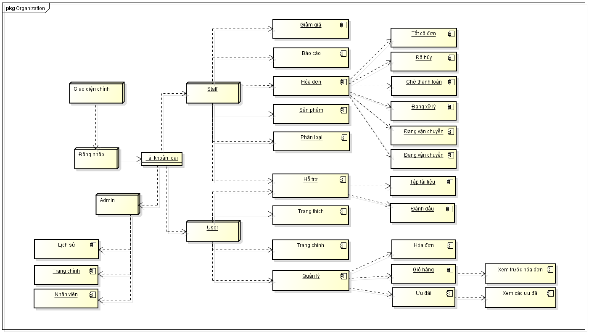

Hình 2. 21 Sơ đồ tổ chức giao diện

### **2.10.2. Thiết kế giao diện**

*2.6.2.1 Các chức năng dùng chung*

a) Phác thảo chức năng Quên mật khẩu

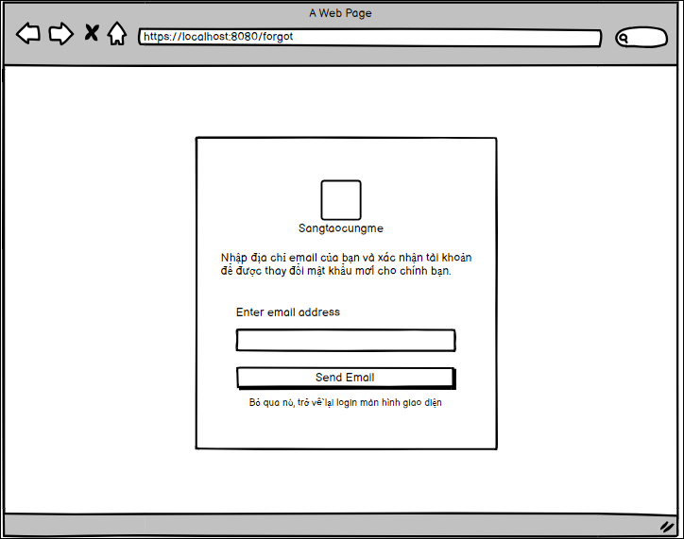

Hình 2. 22 Phác thảo chức năng Quên mật khẩu

b) Phác thảo chức năng Đăng nhập tài khoản

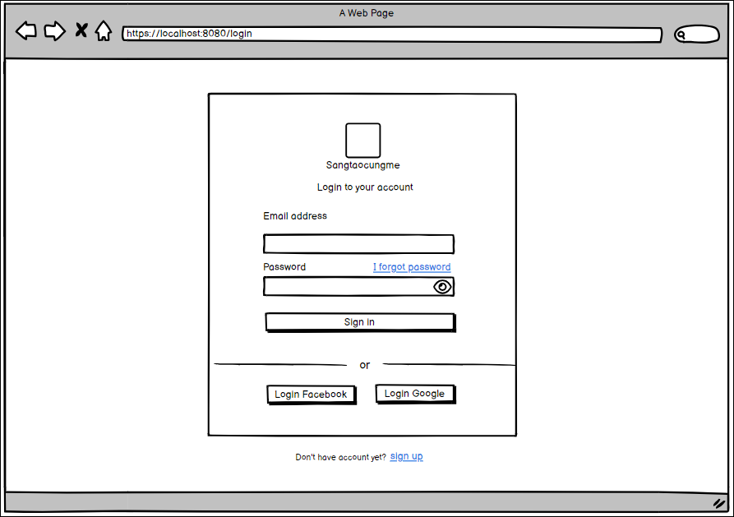

Hình 2. 23 Phác thảo Đăng nhập tài khoản

1. Phác thảo chức năng Đăng ký tài khoản

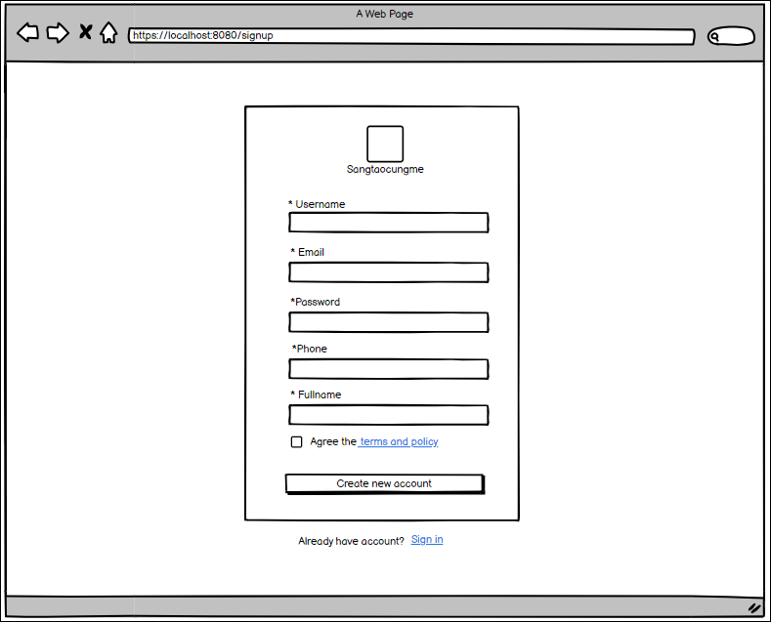

Hình 2. 24 Phác thảo chức năng Đăng ký tài khoản

1. Phác thảo chức năng Login của Admin và Staff

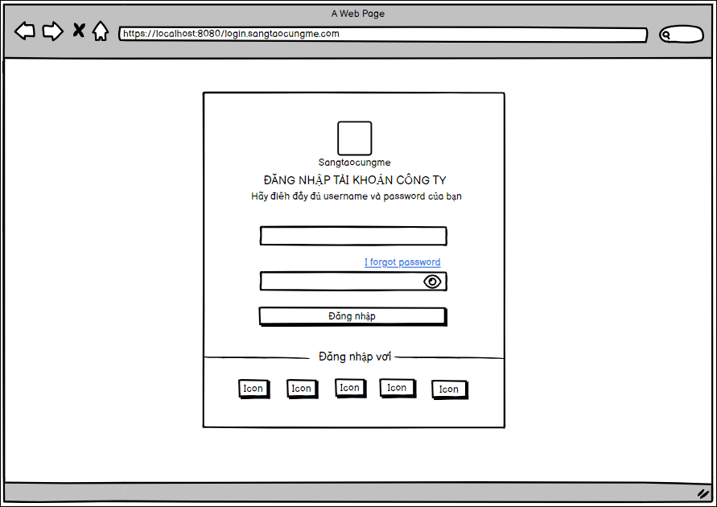

Hình 2. 25 Phác thảo chức năng Login của Admin và Staff

*2.6.2.2. Các giao diện của admin*

* + - 1. Phác thảo trang thống kê

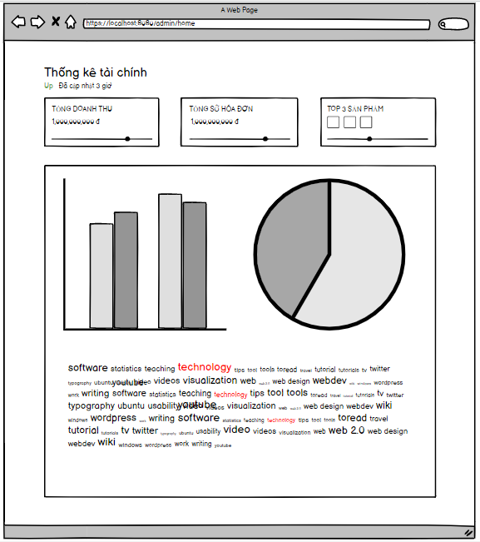

Hình 2. 26 Phác thảo trang thống kê

* + - 1. Phác thảo trang thông báo

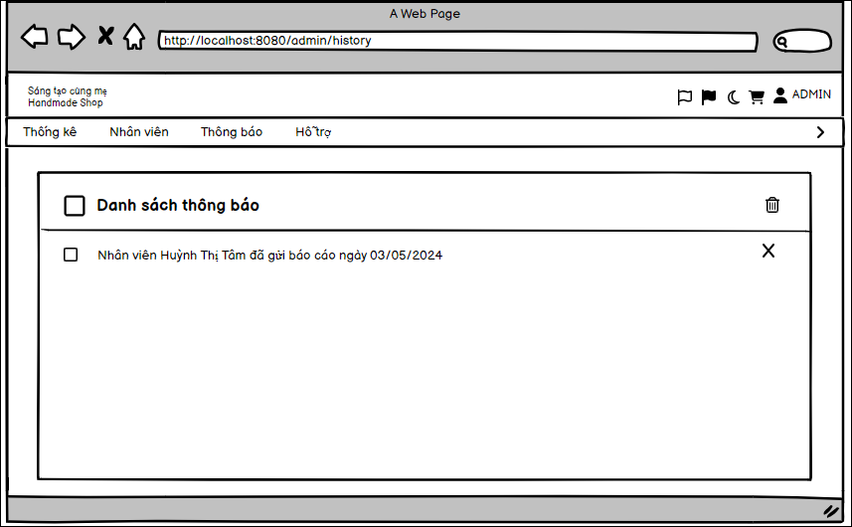

Hình 2. 27 Phác thảo trang thông báo

* + - 1. Phác thảo trang quản lý nhân viên

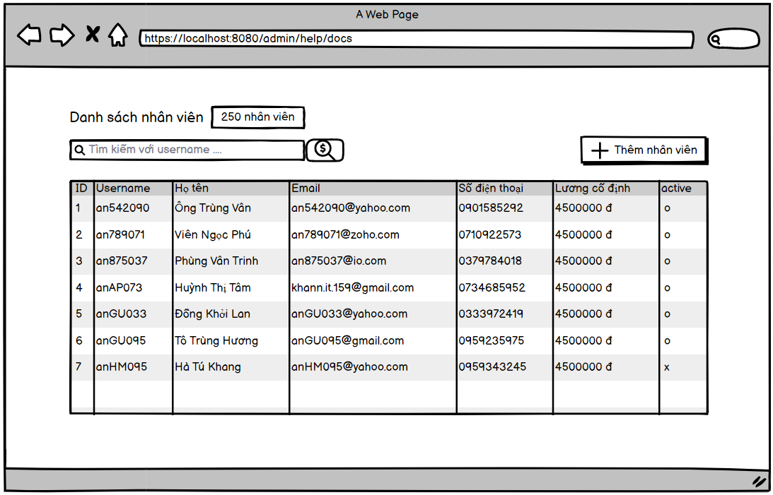

Hình 2. 28 Phác thảo trang quản lý nhân viên

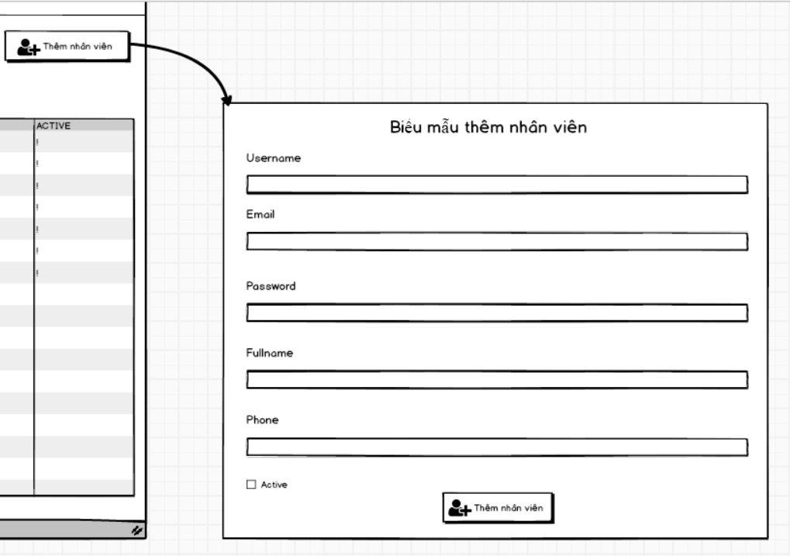

Hình 2. 29 Phác thảo Biểu mẫu thêm nhân viên

* + - 1. Phác thảo trang thông tin liên hệ

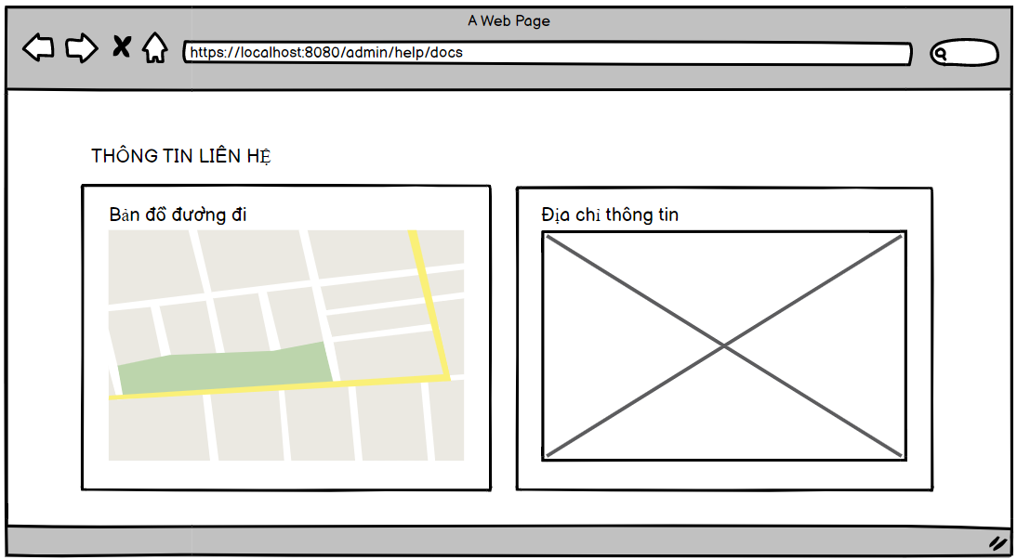

Hình 2. 30 Phác thảo trang thông tin liên hệ

*2.6.2.3 Các giao diện của staff*

a) Phác thảo Trang chủ của nhân viên

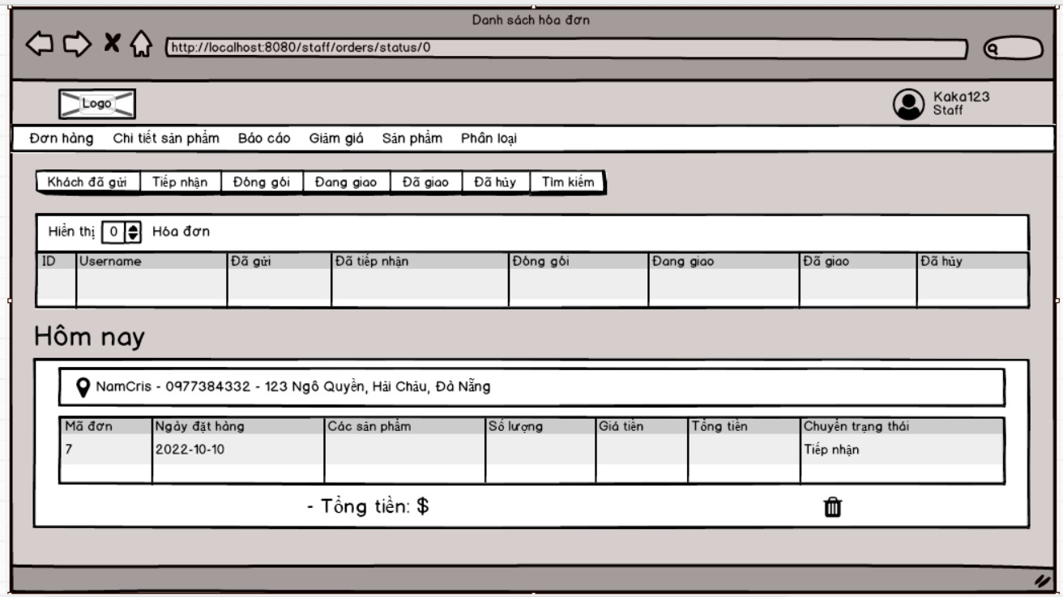

Hình 2. 31 Phác thảo trang quản lý đơn hàng

b) Phác thảo quản lý đơn hàng

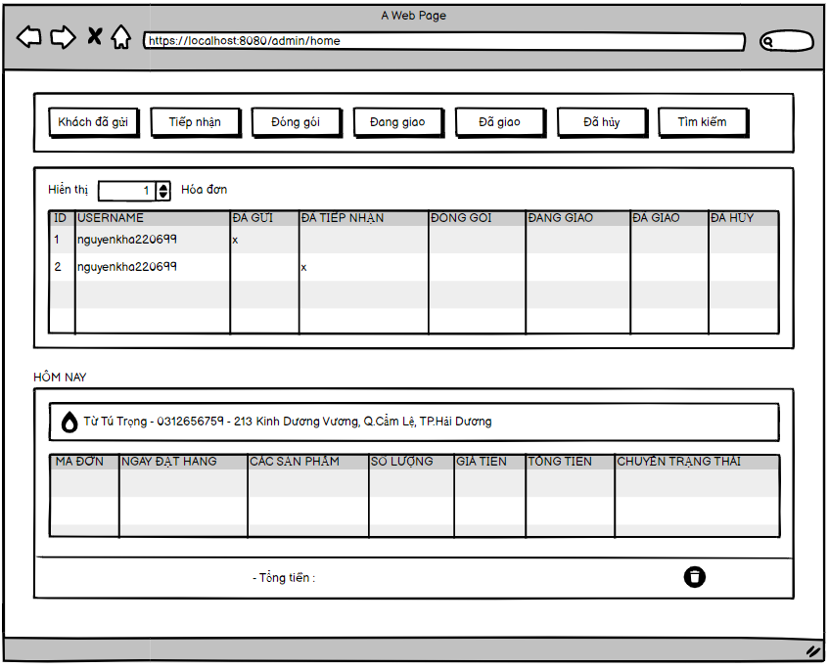

Hình 2. 32 Phác thảo trang quản lý đơn hàng

1. Phác thảo trang Quản lý chi tiết sản phẩm

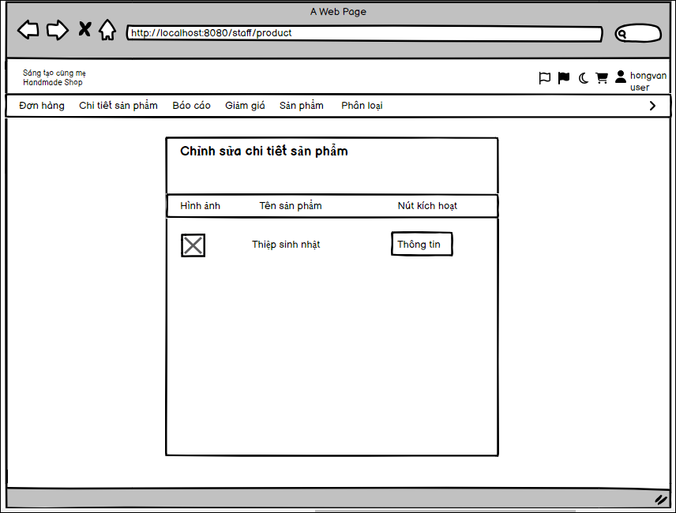

Hình 2. 33 Phác thảo trang Quản lý chi tiết sản phẩm

1. Phác thảo trang Báo cáo thống kê hàng tuần

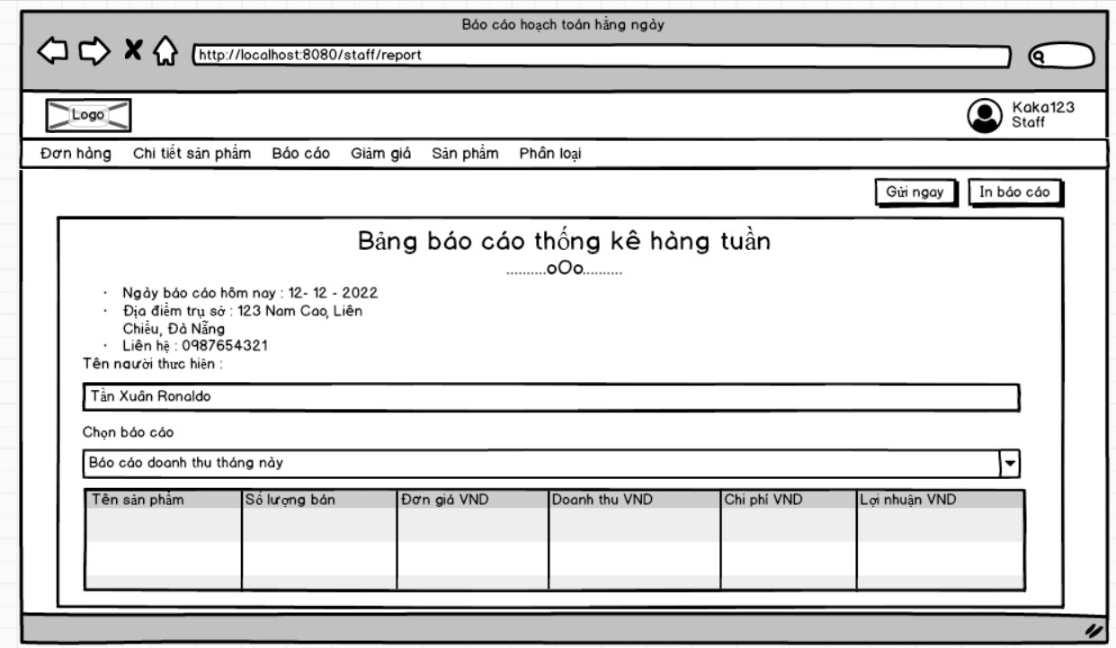

Hình 2. 34 Phác thảo trang Báo cáo thống kê hàng tuần

1. Phác thảo trang Giảm giá

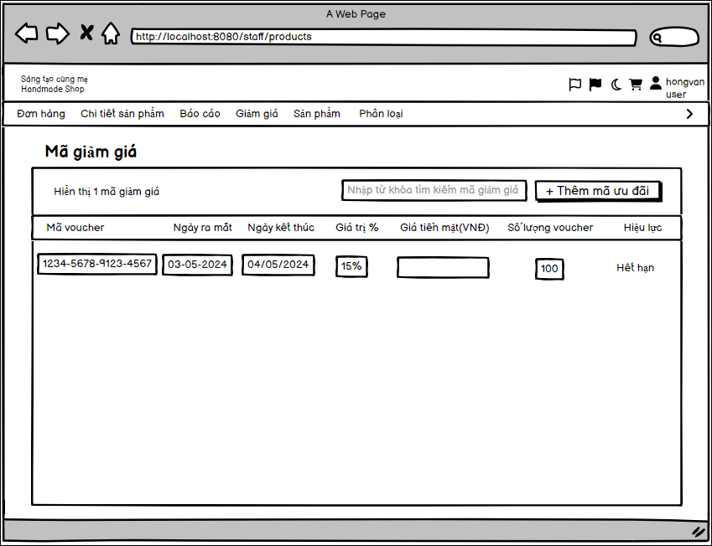

Hình 2. 35 Phác thảo trang Giảm giá

1. Phác thảo trang Sản phẩm

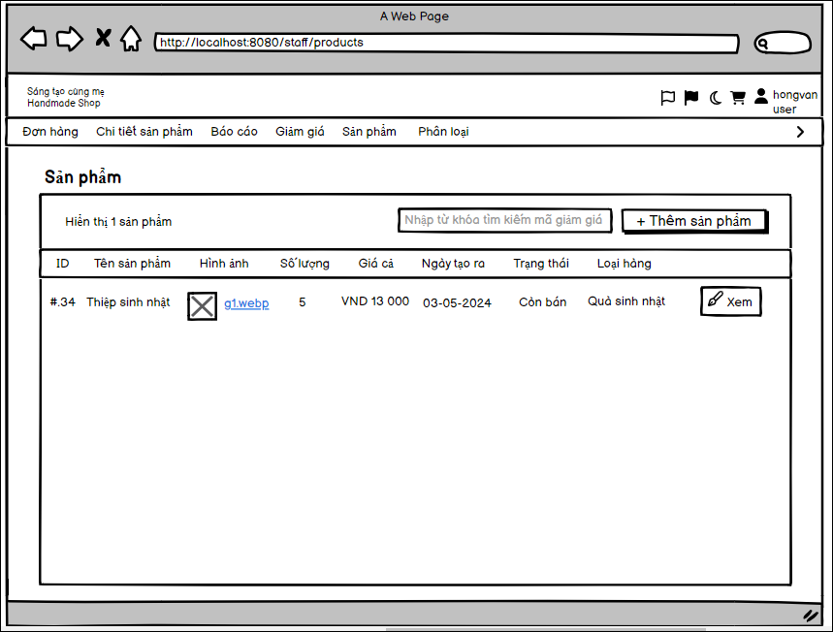

Hình 2. 36 Phác thảo trang Sản phẩm

1. Phác thảo trang Quản lý phân loại sản phẩm

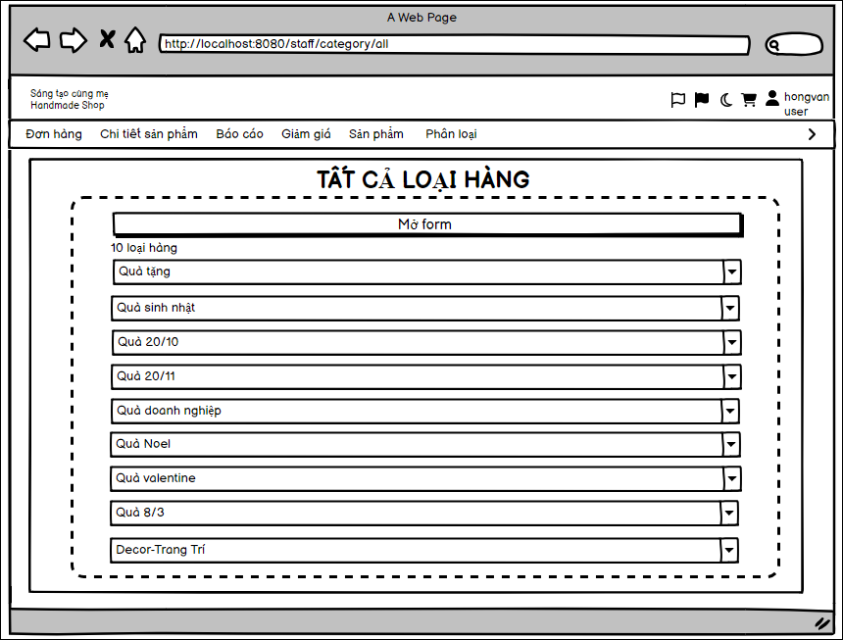

Hình 2. 37 Phác thảo trang Quản lý phân loại sản phẩm

*2.6.2.4. Các giao diện của user*

1. Phác thảo Trang chủ

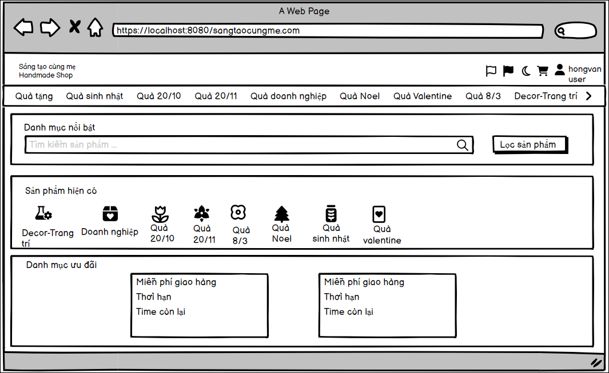

Hình 2. 38 Phác thảo Trang chủ

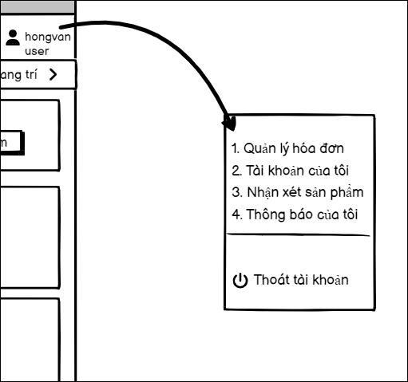

Hình 2. 39 Phác thảo Dropdrown của User

1. Phác thảo trang Giỏ hàng

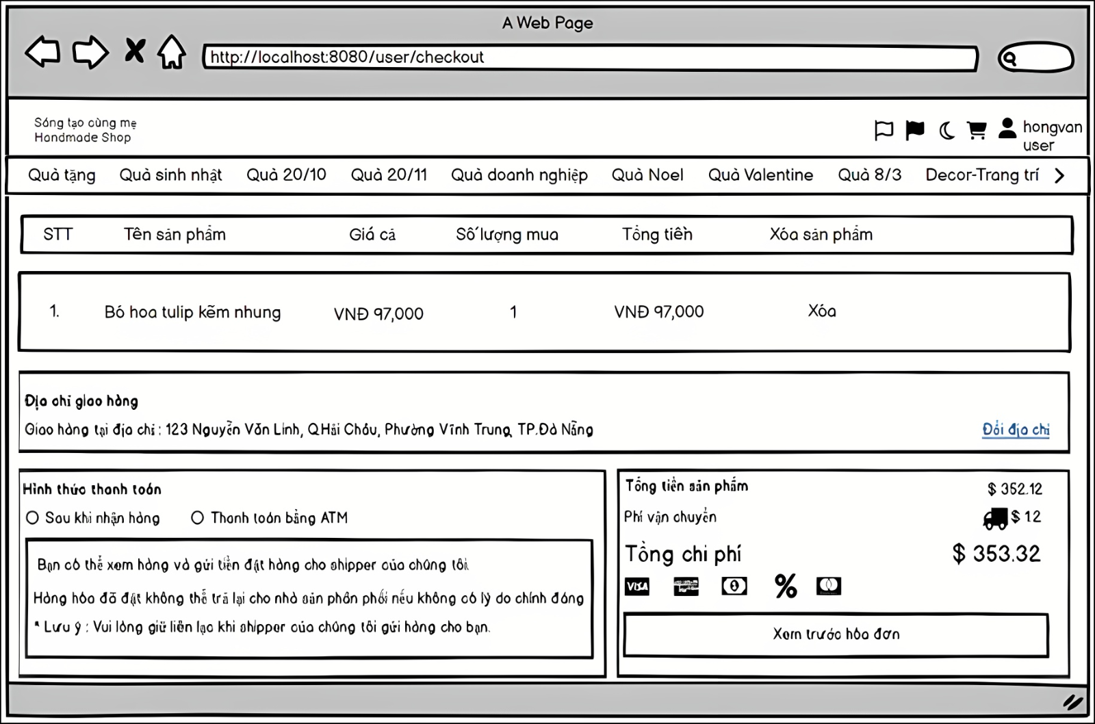

Hình 2. 40 Phác thảo trang Giỏ hàng

1. Phác thảo trang Quản lý hóa đơn

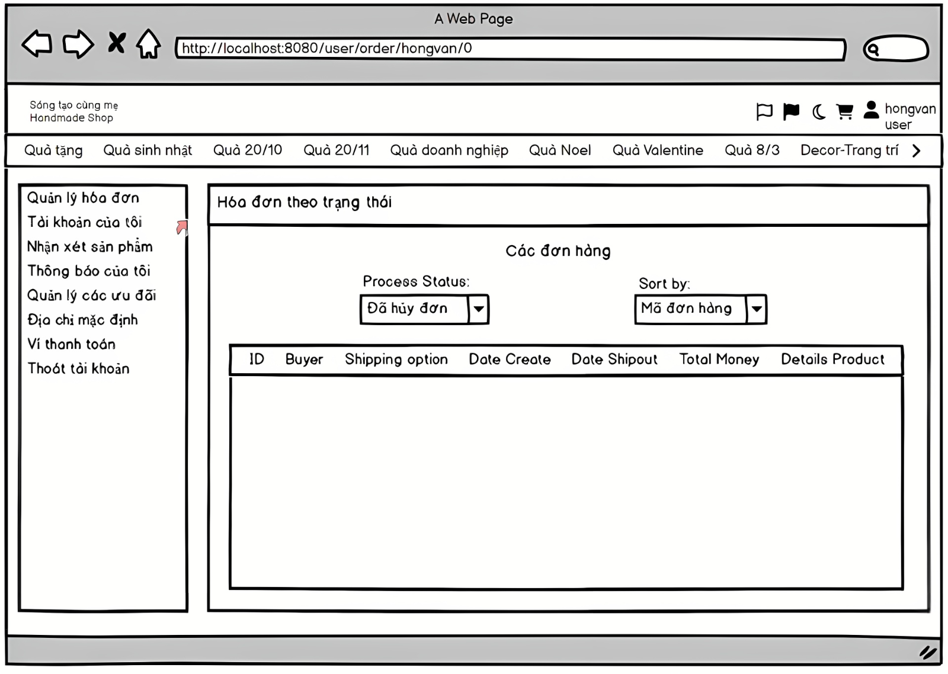

Hình 2. 41 Phác thảo trang Quản lý hóa đơn

1. Phác thảo trang Tài khoản của tôi

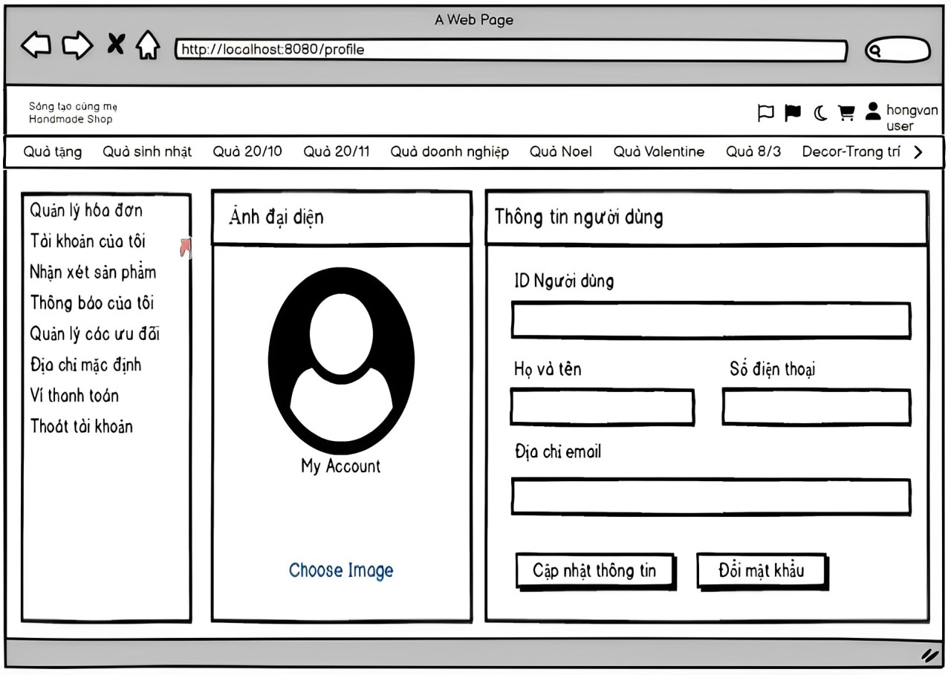

Hình 2. 42 Phác thảo trang Tài khoản của tôi

1. Phác thảo trang Nhận xét sản phẩm

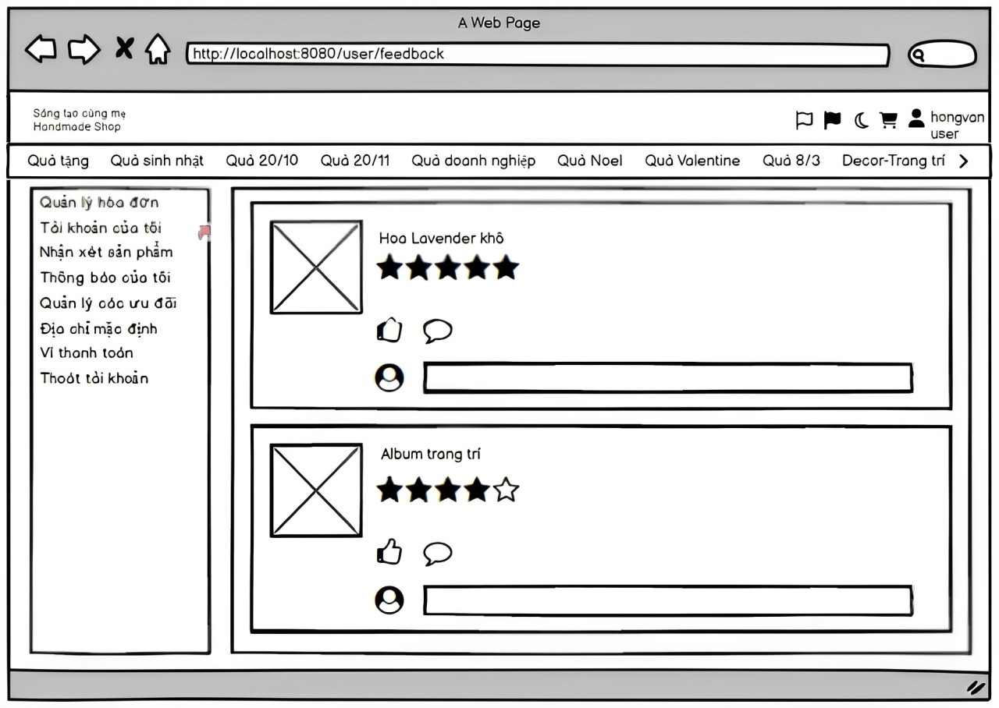

Hình 2. 43 Phác thảo trang Nhận xét sản phẩm

1. Phác thảo trang Thông báo của user

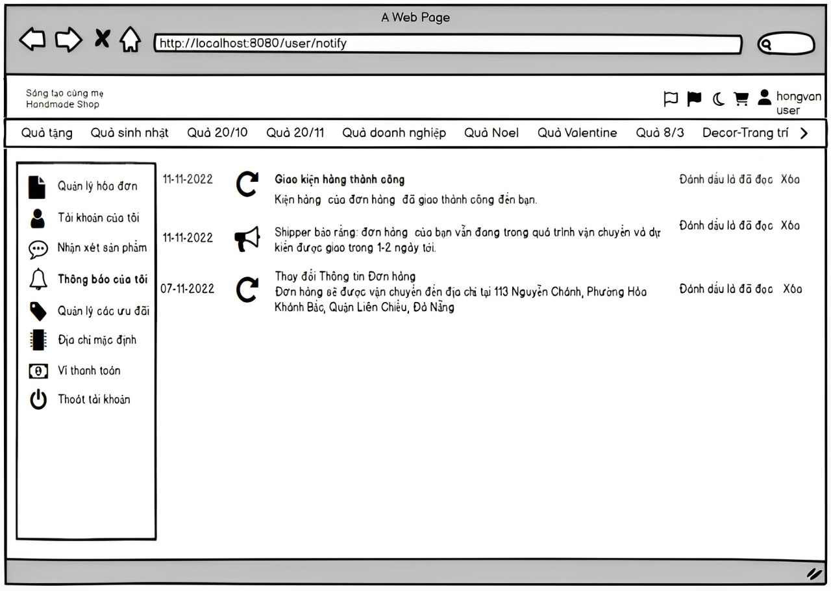

Hình 2. 44 Phác thảo trang Thông báo của User

1. Phác thảo trang Quản lý các ưu đãi

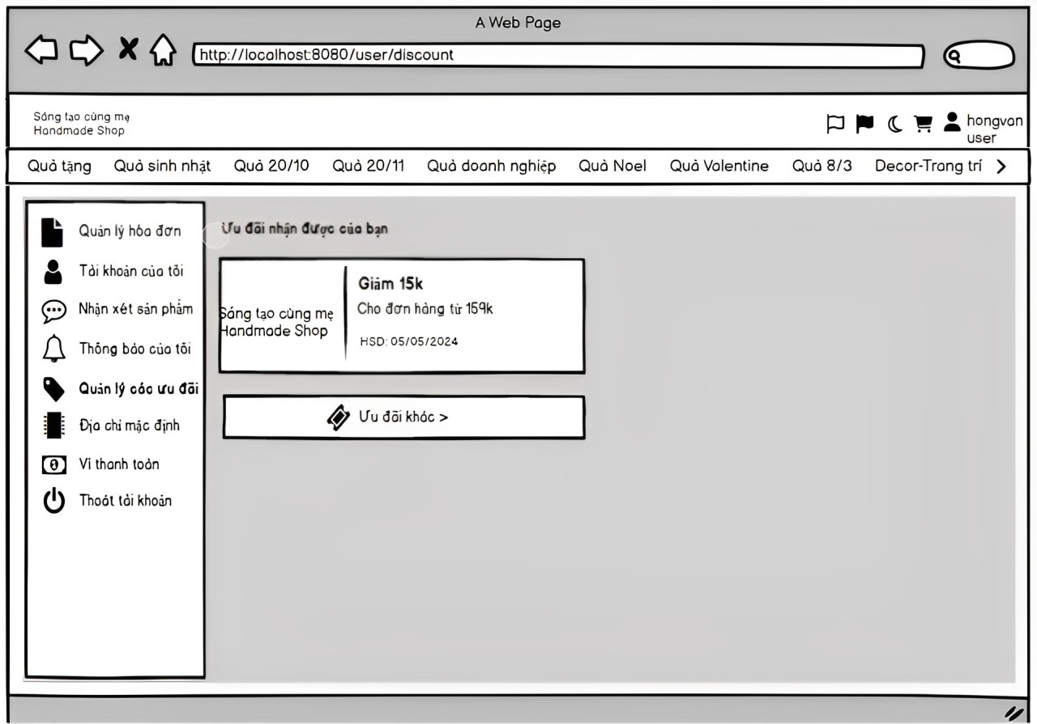

Hình 2. 45 Phác thảo trang Quản lý các ưu đãi

1. Phác thảo trang Địa chỉ mặc định

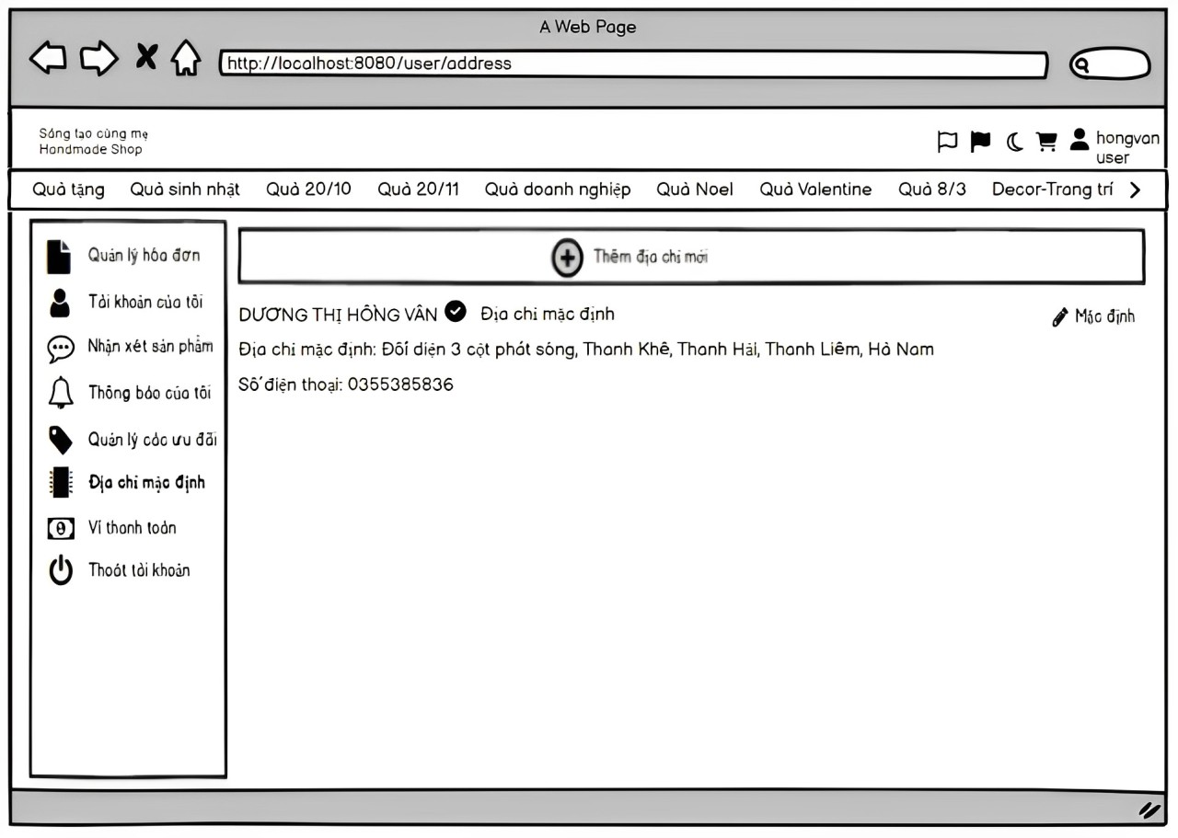

Hình 2. 46 Phác thảo trang Địa chỉ mặc định

1. Phác thảo trang Ví thanh toán

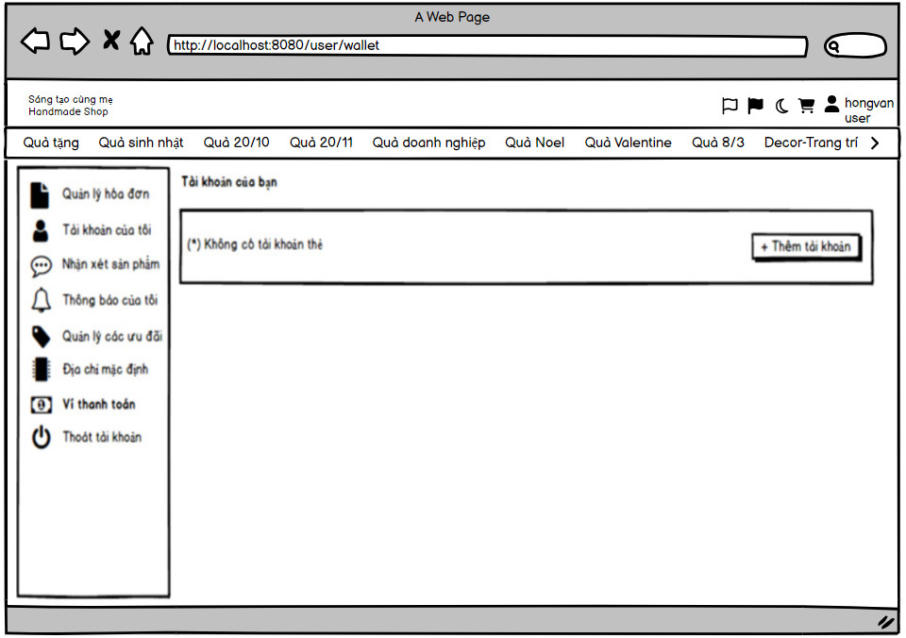

Hình 2. 47 Phác thảo trang Ví thanh toán

1. Phác thảo trang Chi tiết sản phẩm

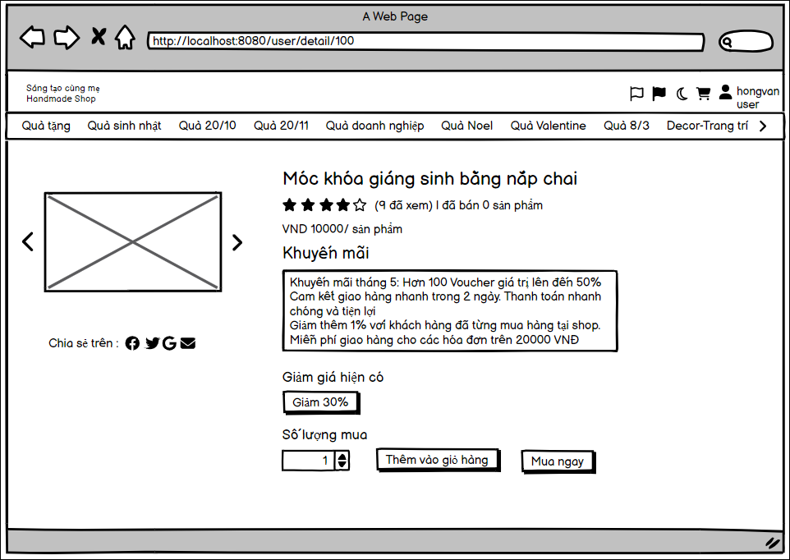

Hình 2. 48 Phác thảo trang Chi tiết sản phẩm

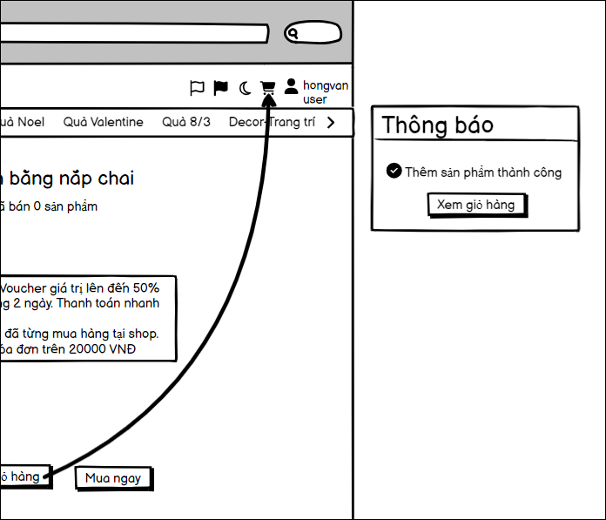

Hình 2. 49 Phác thảo Dropdown Giỏ hàng

**CHƯƠNG 3 - CÀI ĐẶT PHẦN MỀM VÀ KẾT QUẢ ĐẠT ĐƯỢC**

2. 1. **Cài đặt phần mềm**
      1. **SQL Server**

* Truy cập trang web chính thức : [**https://www.microsoft.com/en-us/sql-server/sql-server-downloads**](https://www.microsoft.com/en-us/sql-server/sql-server-downloads)
* Chọn Dowload now tại mục Express

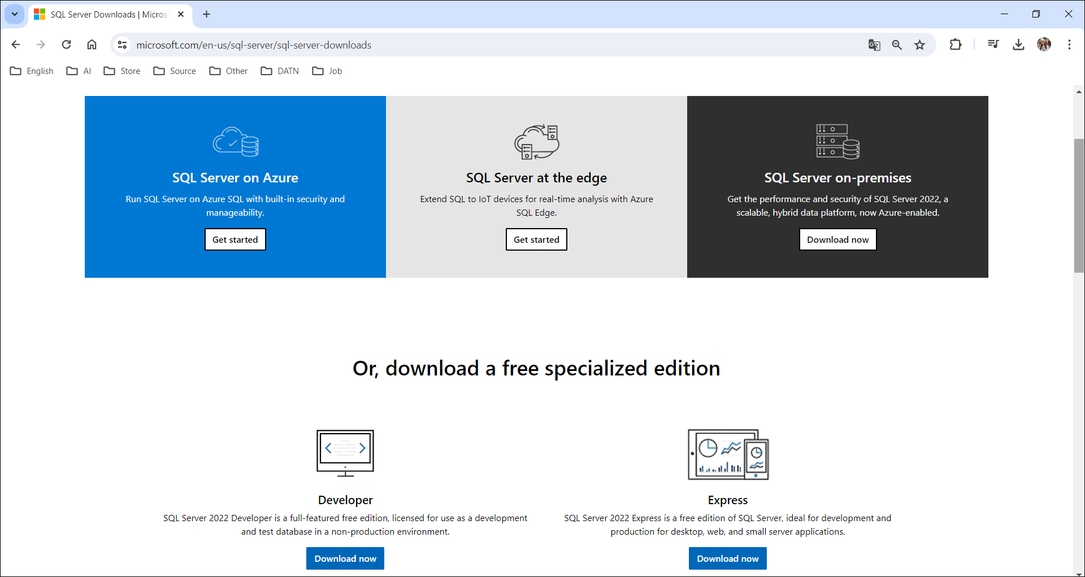

Hình 3. 1 Trang download SQL Server

* Mở tệp vừa tải thành công, đợi chạy rồi bắt đầu quá trình cài đặt theo hướng dẫn hiện trên màn hình.
* Khởi động và nhấp vào biểu tượng để sử dụng.
  + 1. **Visual Studio Code**
* Truy cập trang web chính thức: <https://code.visualstudio.com/download>

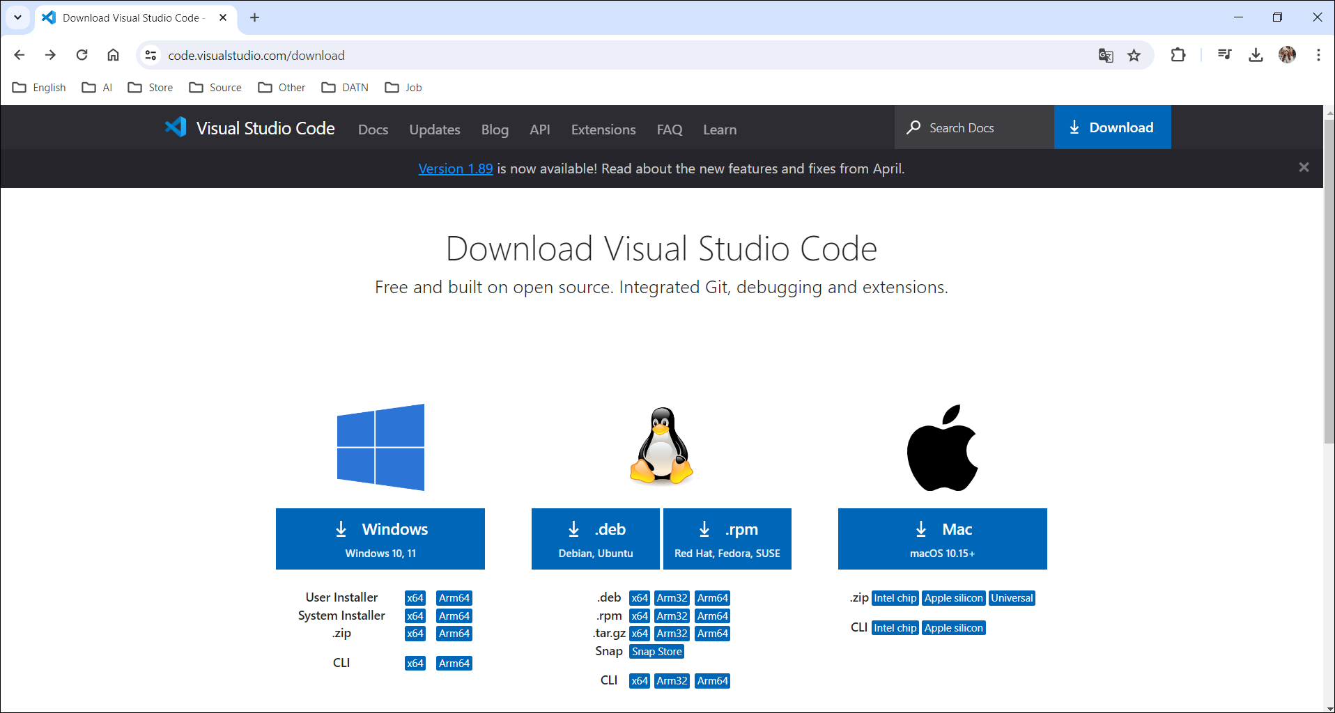

Hình 3. 2 Trang download VS Code

* Chọn hệ điều hành phù hợp với máy tính đang sử dụng (Windows)
* Nhấn tải xuống, mở tệp đã tải trên máy tính và làm theo hướng dẫn trên màn hình để hoàn tất cài đặt.
* Khởi chạy : nhấp vào biểu tượng Visual Studio Code.
  + 1. **JavaSpring Boot**
* Ở Visual Studio, chọn extensions, gõ tìm kiếm Spring Boot Extension Pack và Install

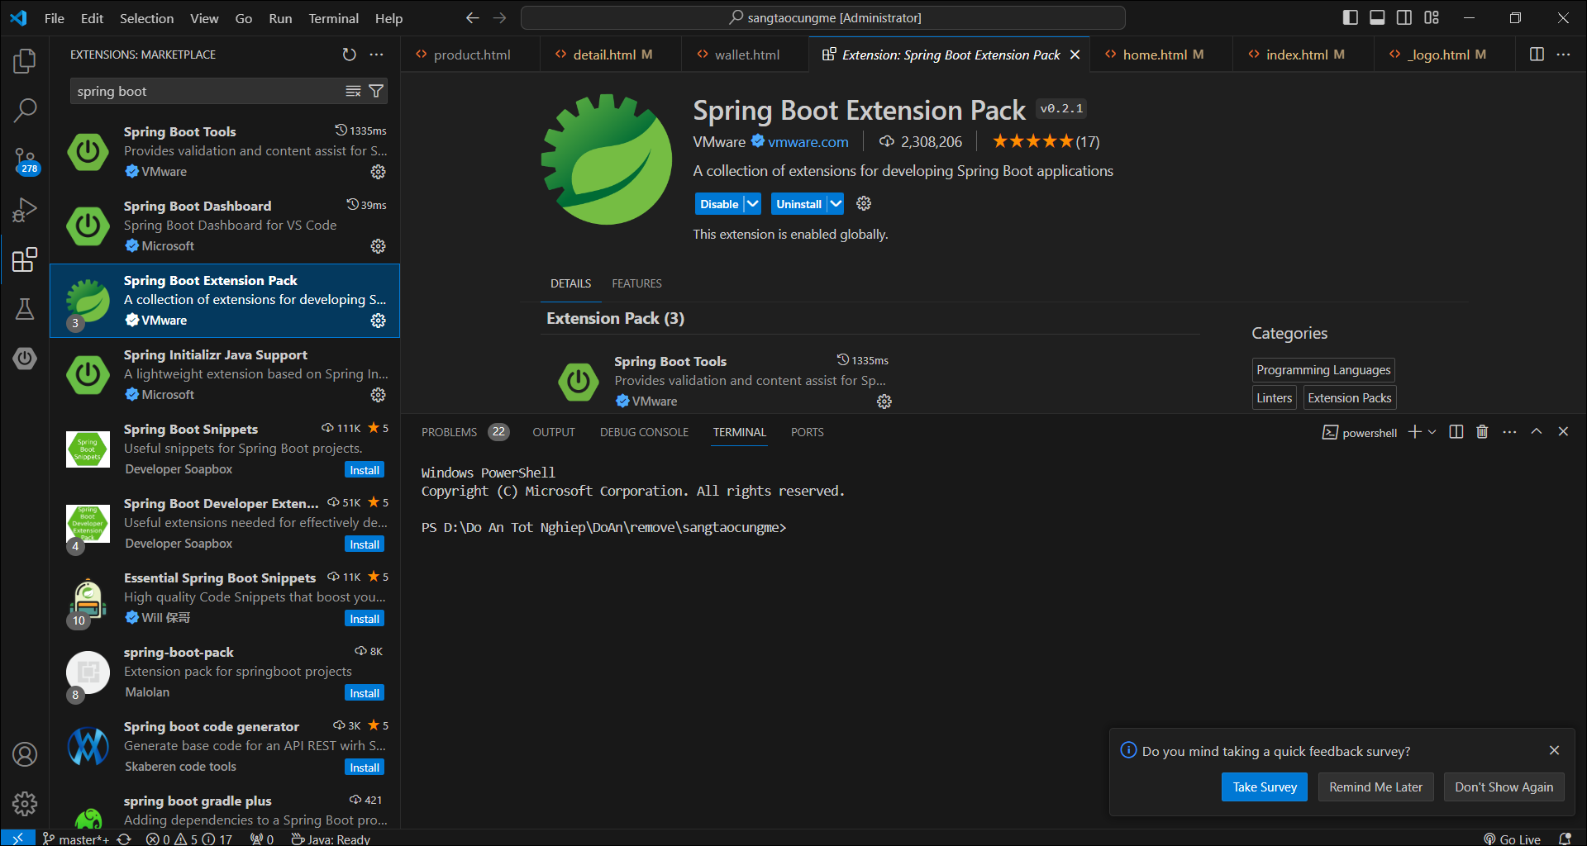

Hình 3. 3 Cài đặt môi trường cho Java Spring Boot

* Ở mục extensions, gõ tìm kiếm tiếp Extension Pack for Java và Install

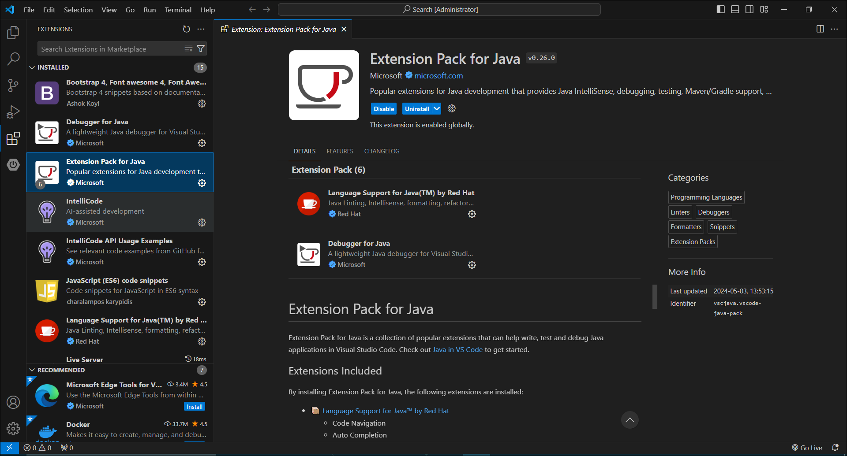

Hình 3. 4 Cài đặt thư viện, công cụ cho Java Spring Boot

* 1. **Kết quả đạt được** 
     1. **Chức năng dành cho User**

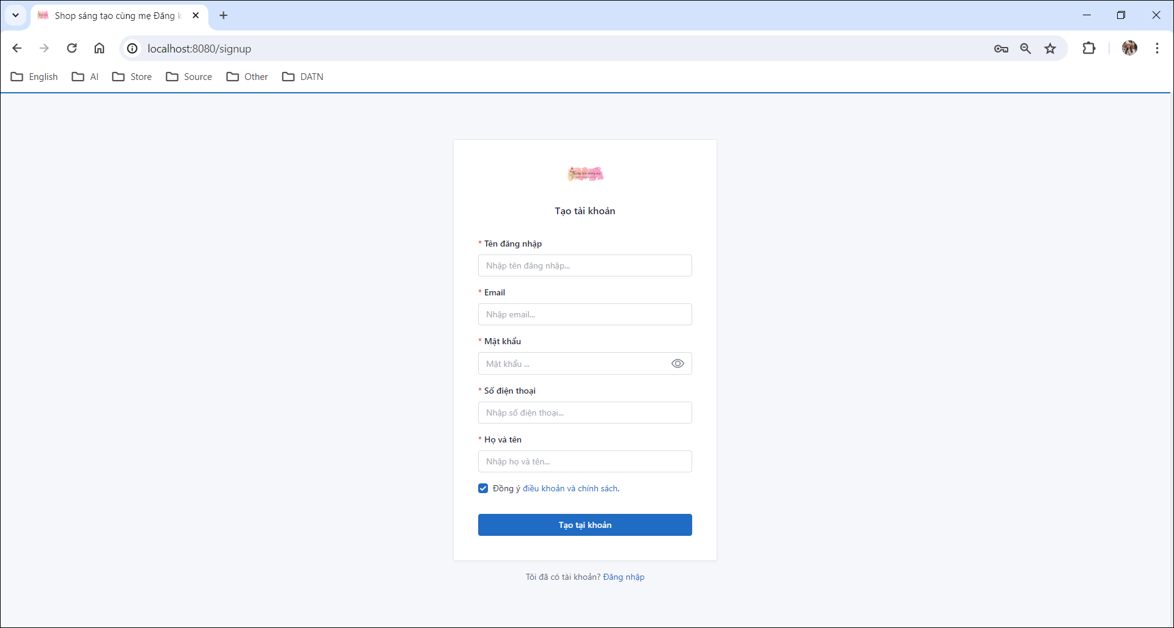

Hình 3. 5 Đăng ký

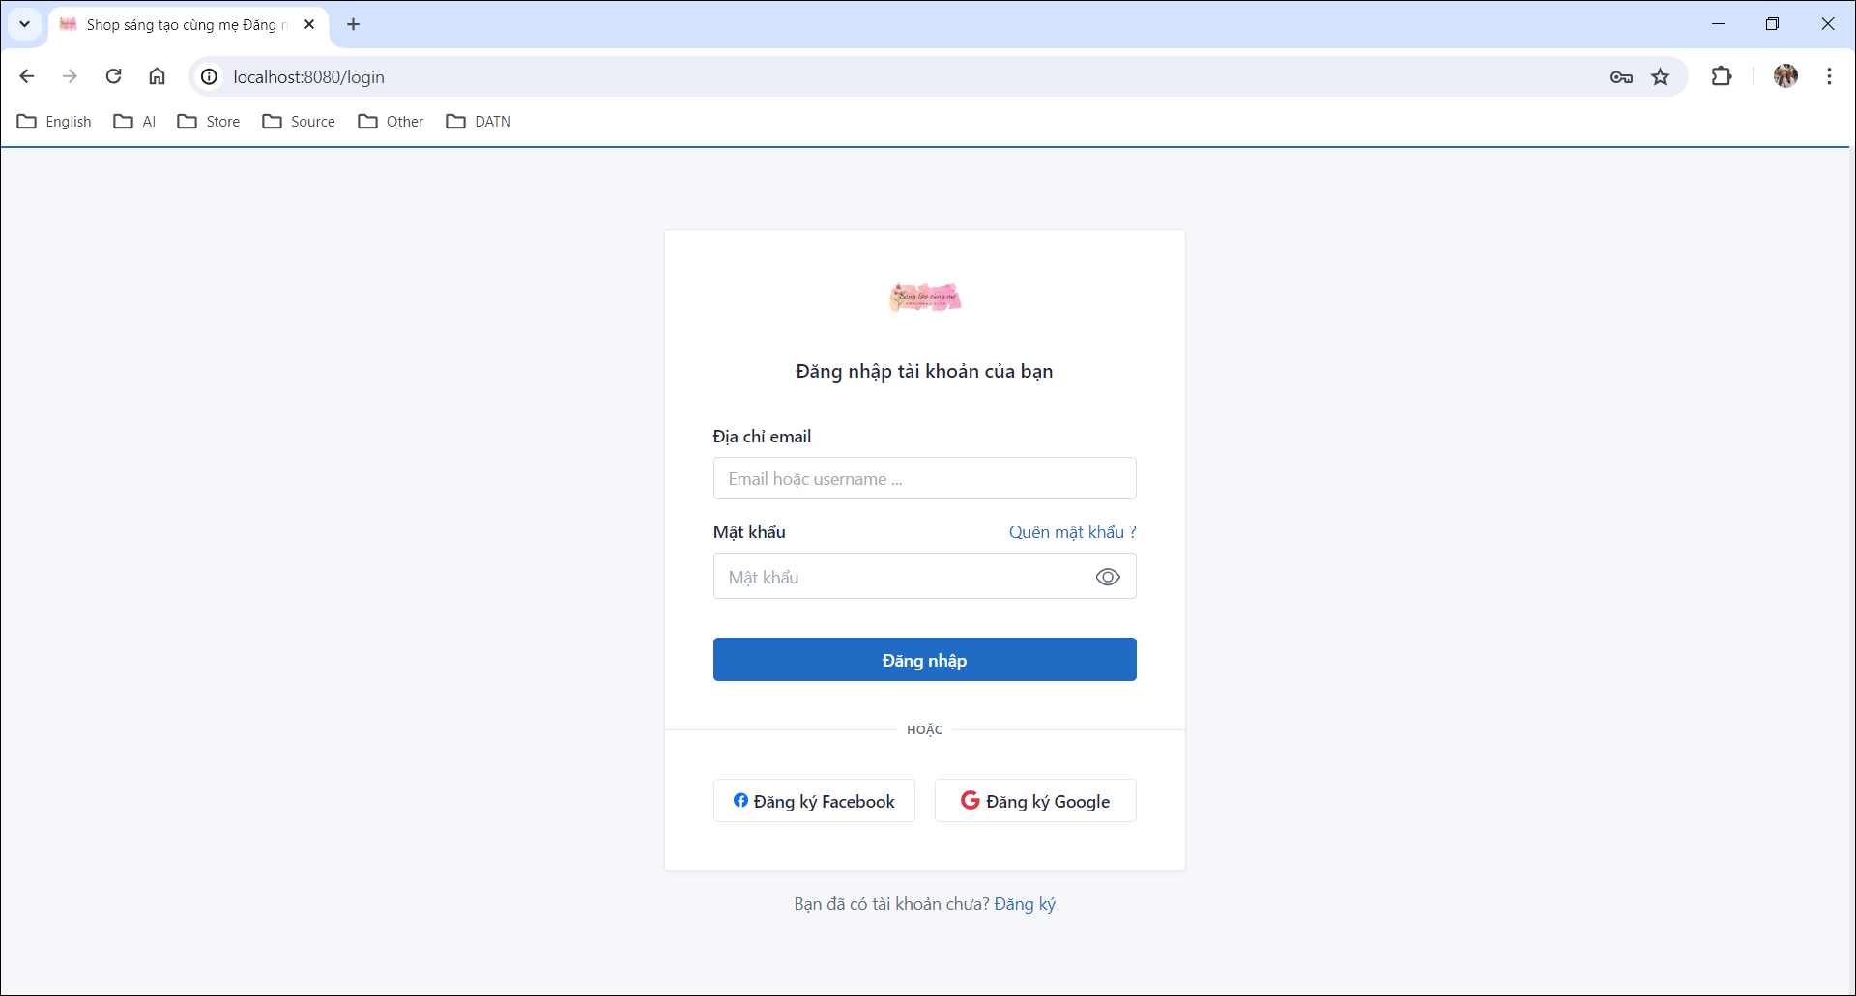

Hình 3. 6 Đăng nhập

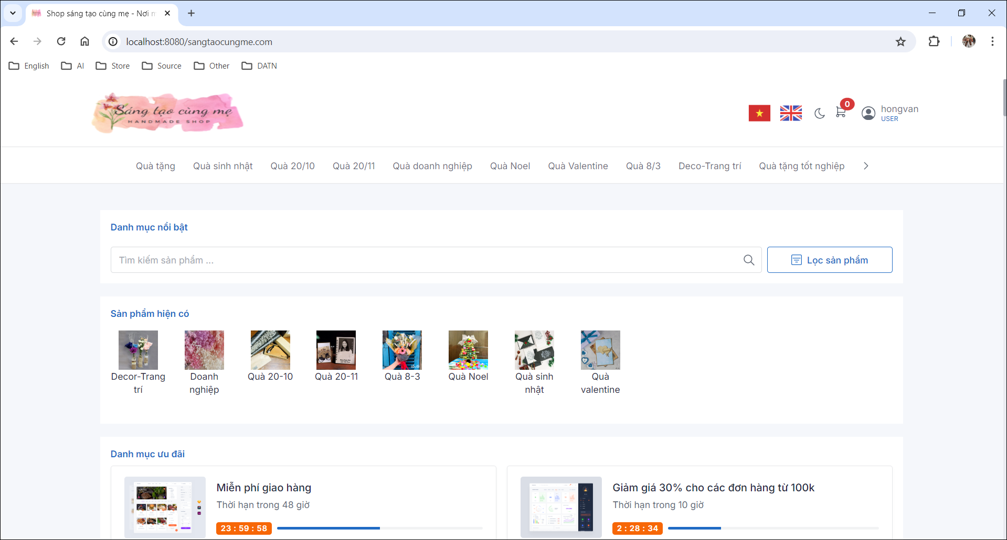

Hình 3. 7 Trang chủ

Ở trang chủ ta thấy được tổng quan trang web, thanh menu là danh sách các phân loại hàng được bán và ô tìm kiếm lọc sản phẩm.

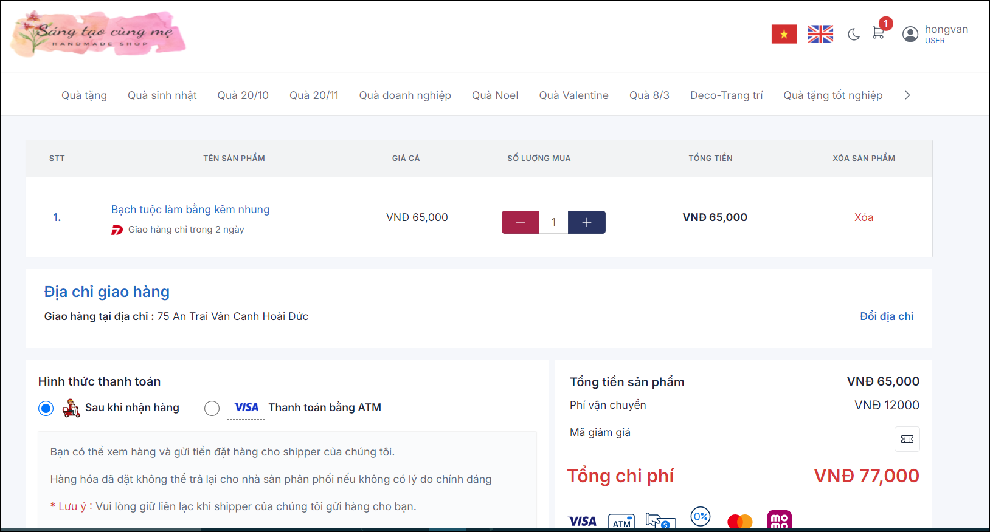

Hình 3. 8 Giỏ hàng

Ở đây khách hàng thấy được danh sách sản phẩm mình đã thêm và có thể tùy chỉnh số lượng mua, xóa sản phẩm không muốn mua, xem được tổng số tiền, địa chỉ giao hiện tại, hình thức thanh toán.

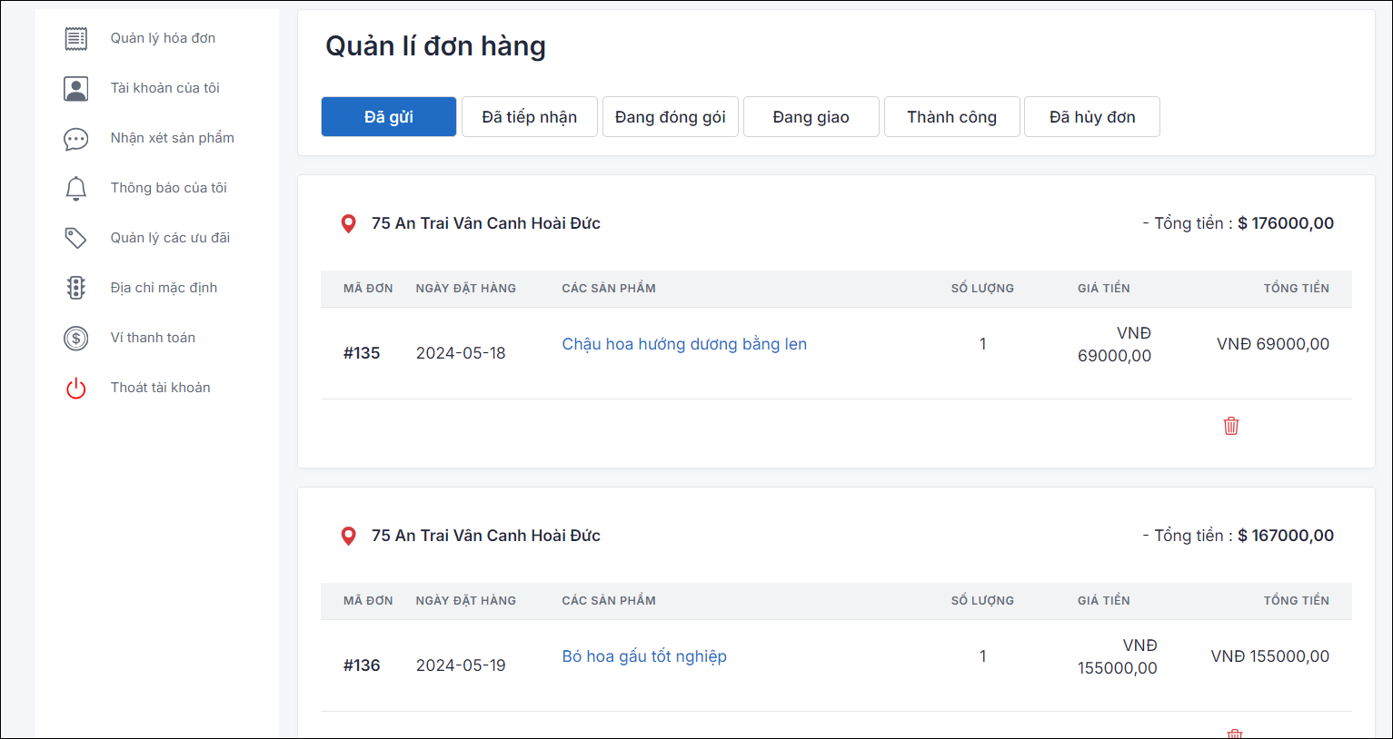

Hình 3. 9 Quản lý đơn hàng

Ta có thấy được trạng thái của đơn hàng đã mua, hủy đơn hàng nếu nó chưa được tiếp nhận.

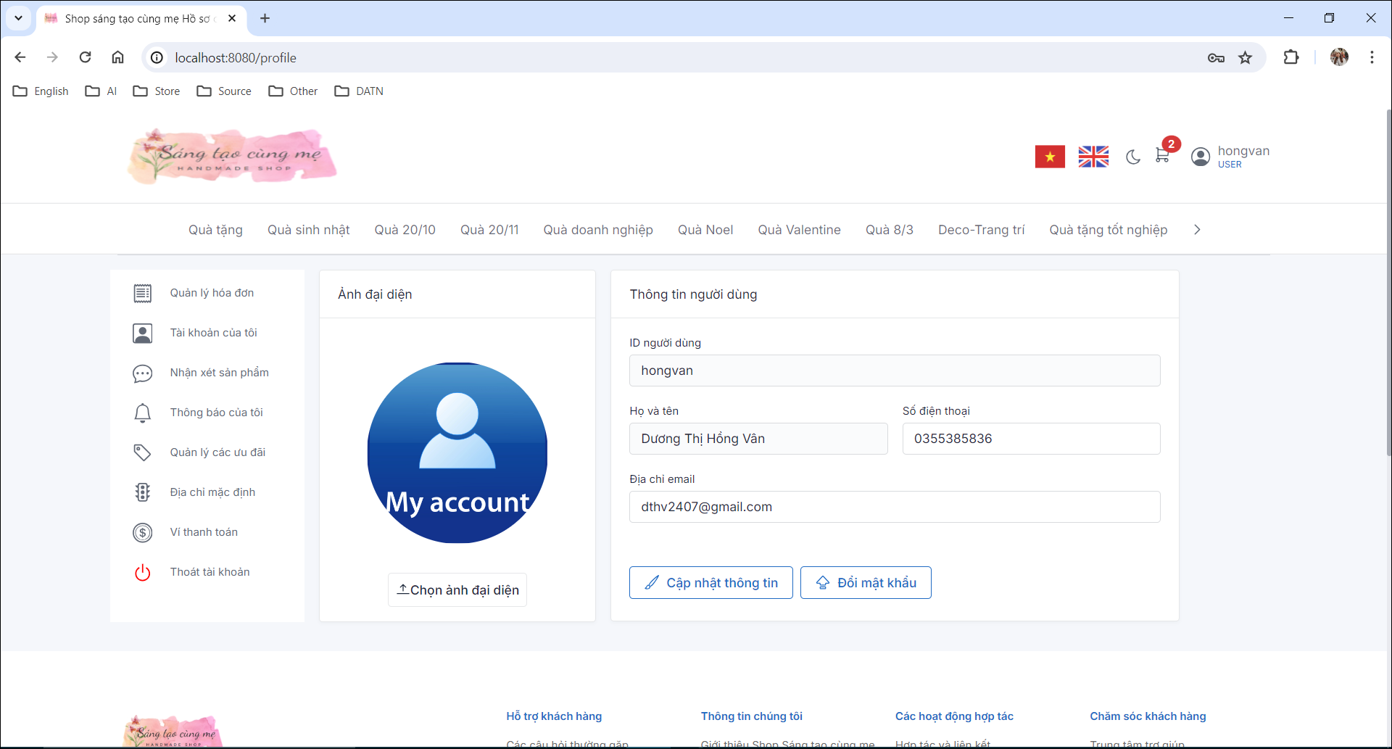

Hình 3. 10 Tài khoản của tôi

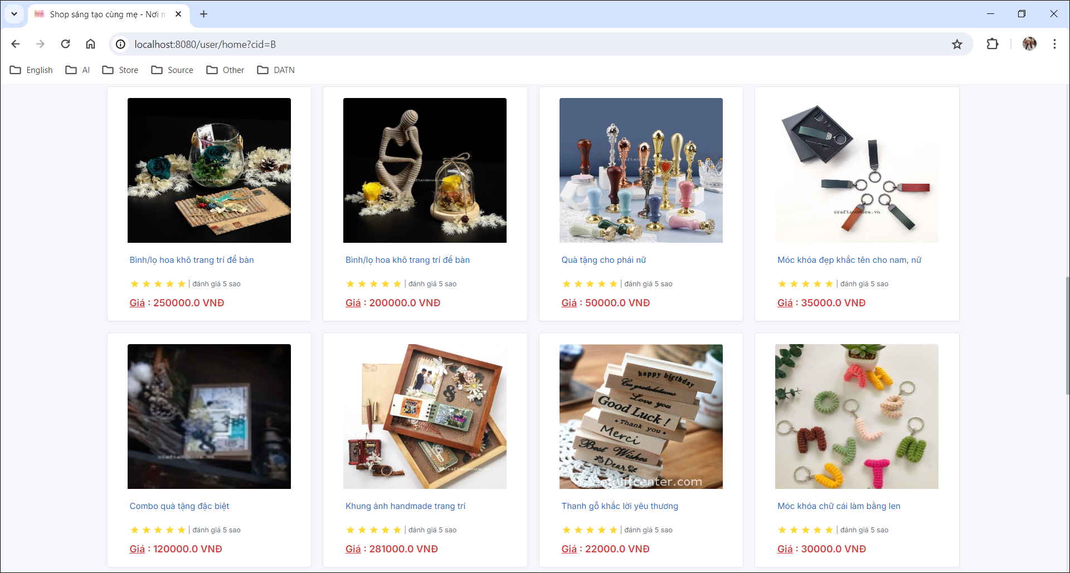

Hình 3. 11 Sản phẩm

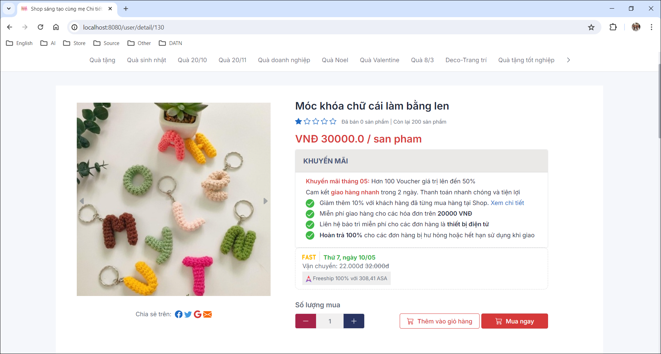

Hình 3. 12 Chi tiết sản phẩm

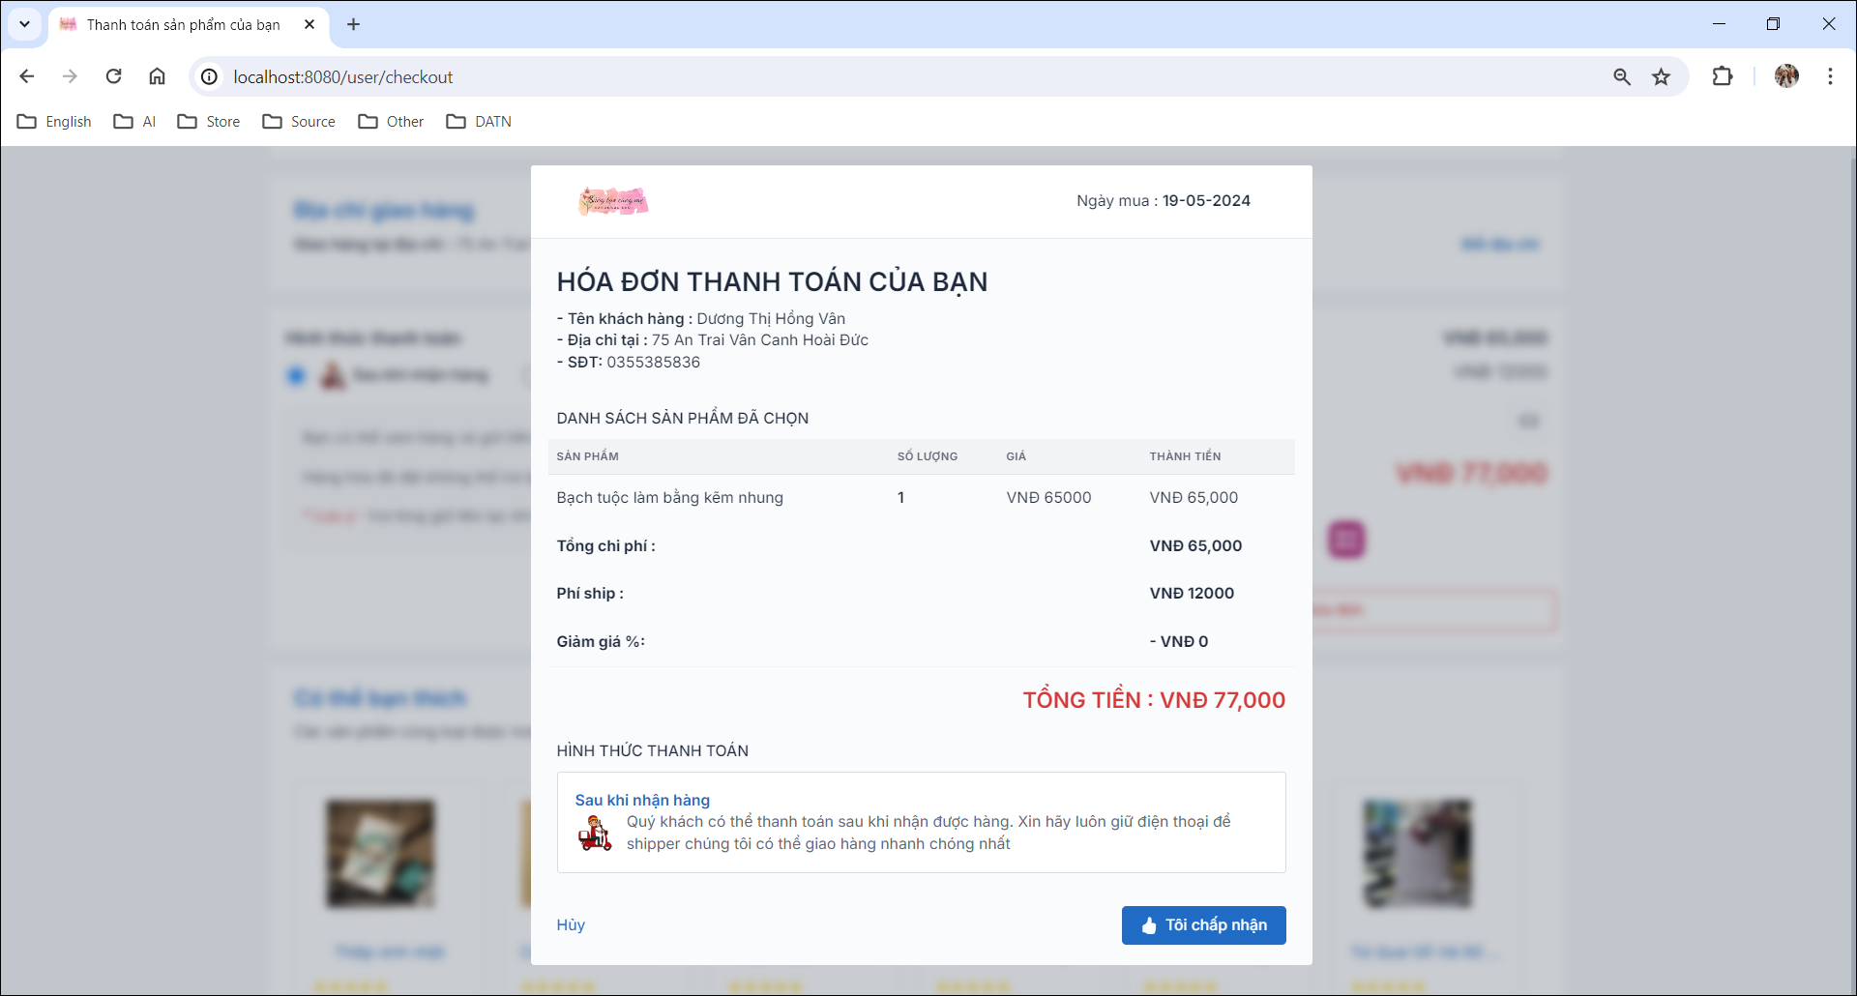

Hình 3. 13 Mua hàng

* + 1. **Chức năng dành cho Staff**

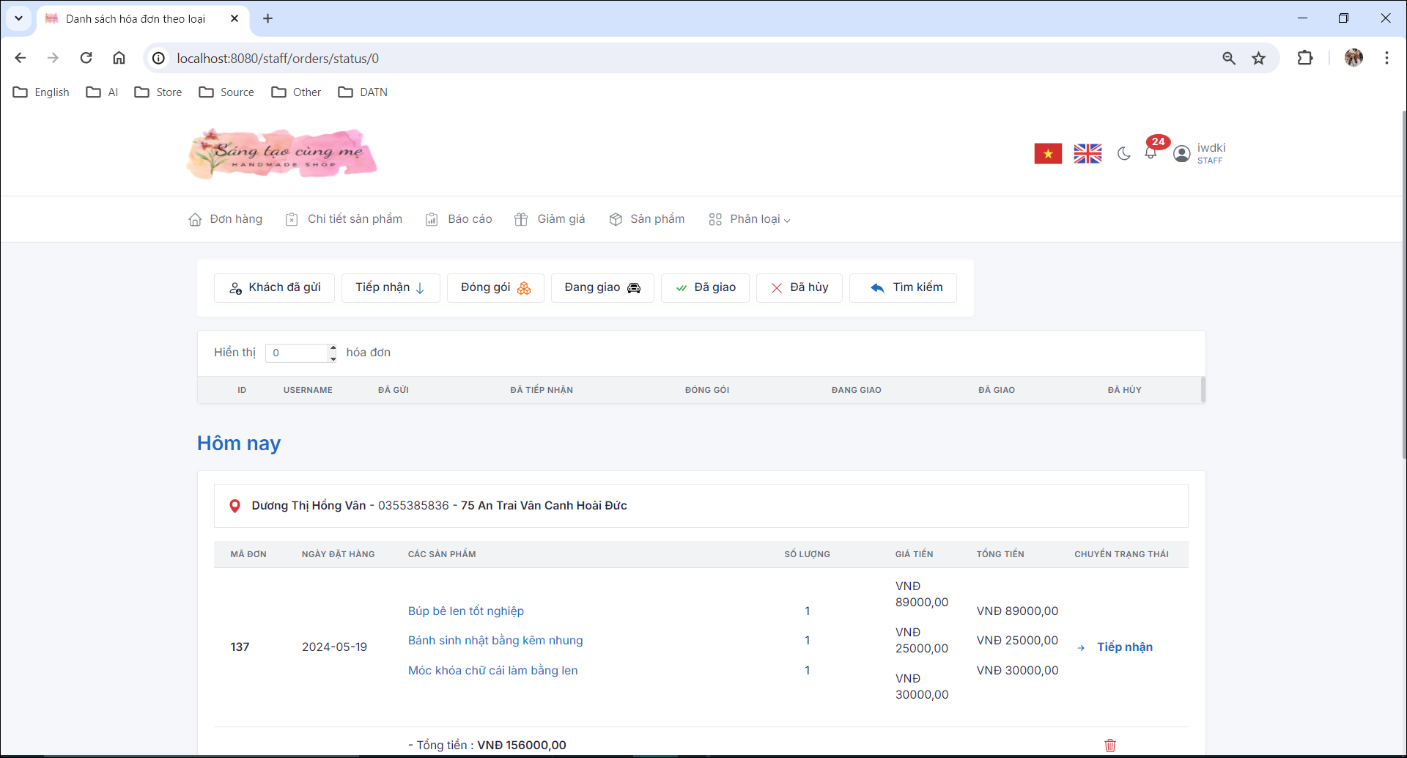

Hình 3. 14 Quản lý đơn hàng

Ở trang này ta tiến hành tiếp nhận, đóng gói và giao đơn hàng, nếu có vấn đề phía cung cấp thì ta có thể hủy đơn hàng và thông báo cho khách hàng.

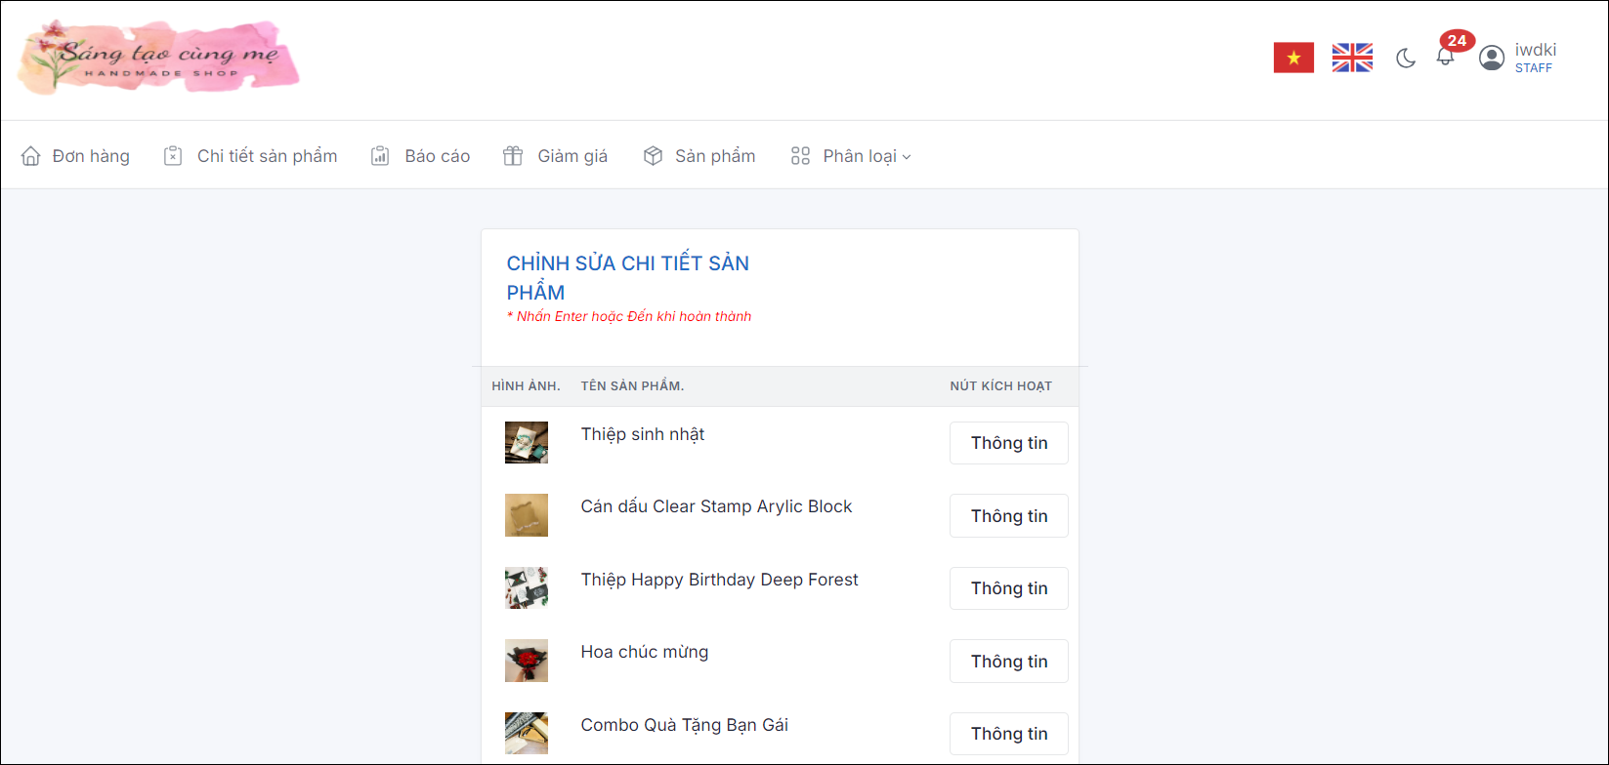

Hình 3. 15 Quản lý chi tiết sản phẩm

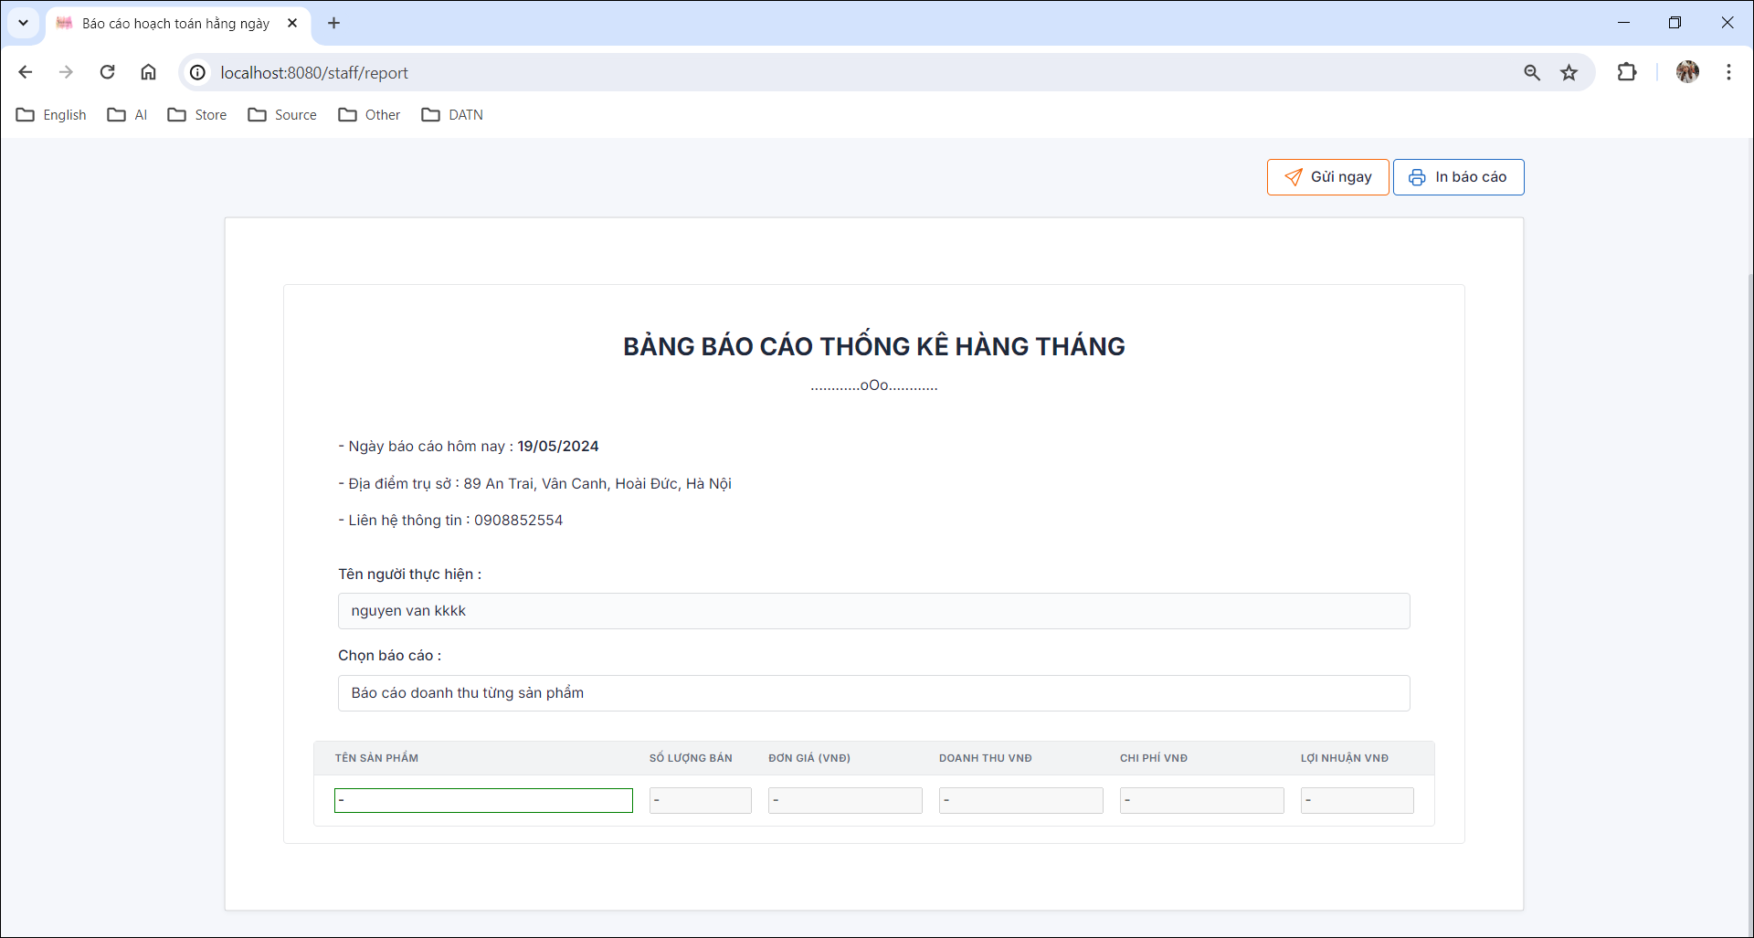

Hình 3. 16 Báo cáo

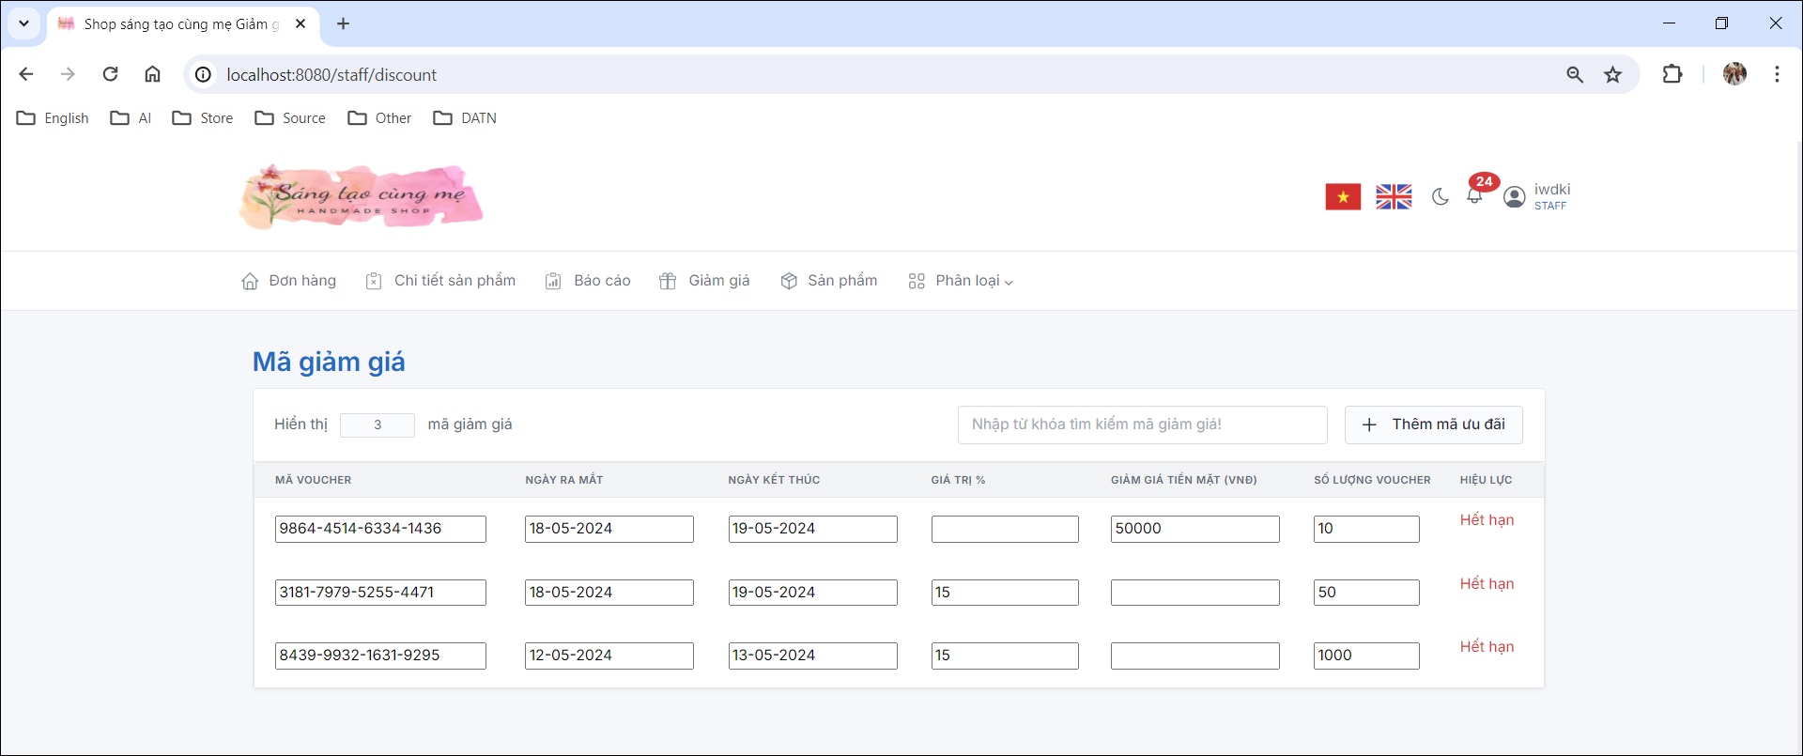

Hình 3. 17 Quản lý danh sách mã giảm giá

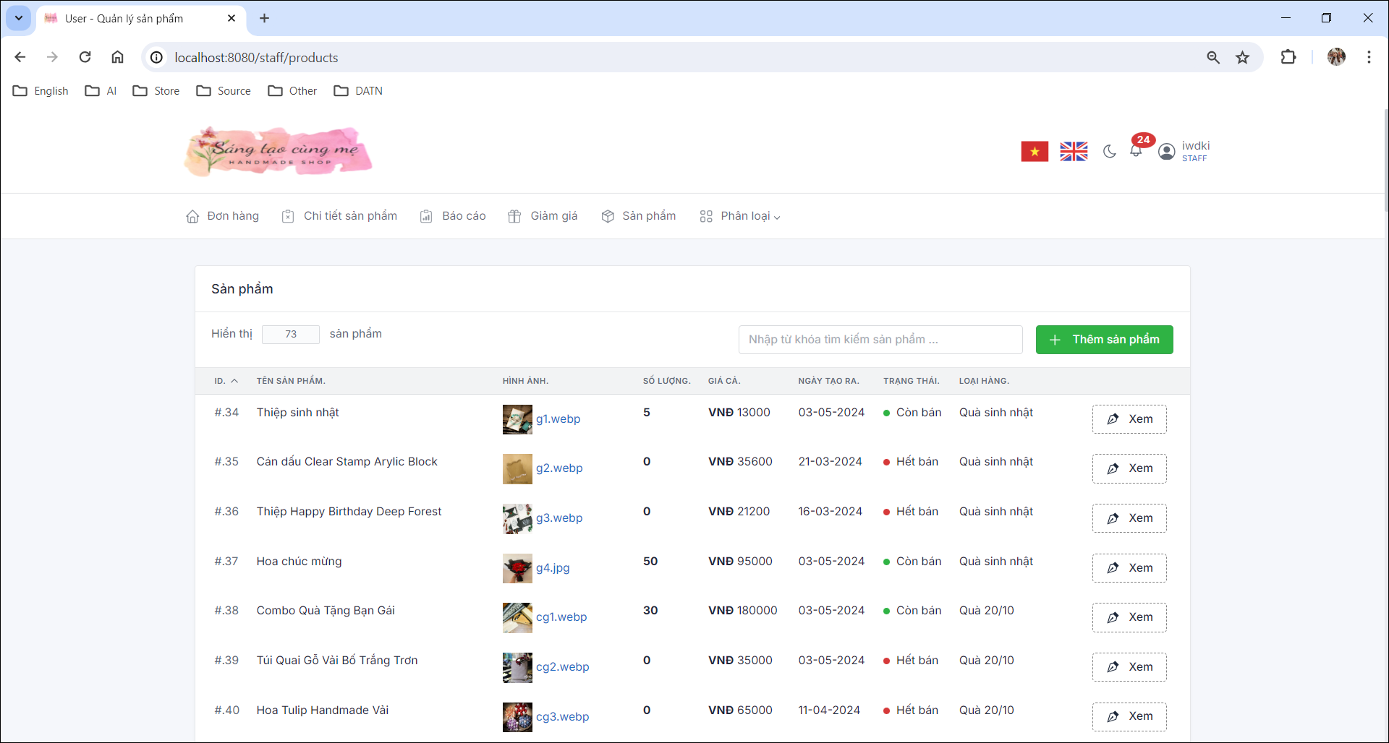

Hình 3. 18 Quán lý sản phảm

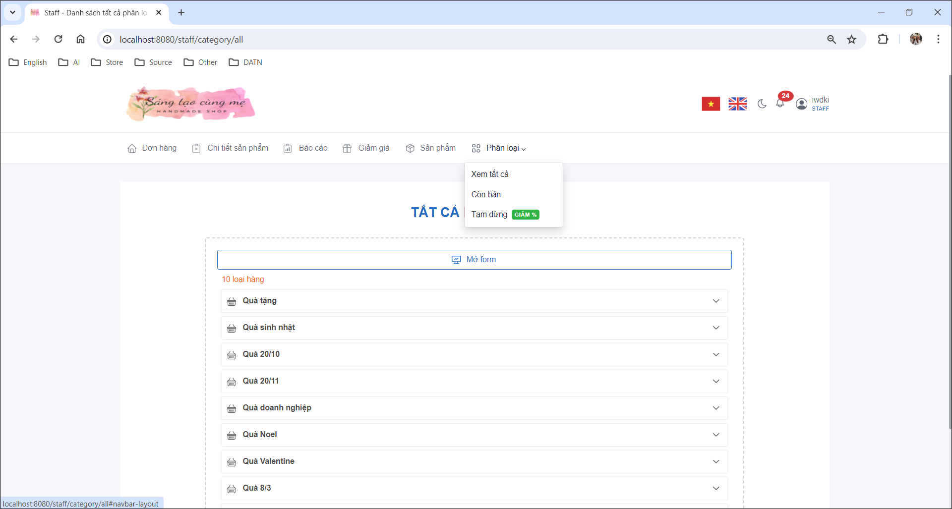

Hình 3. 19 Quản lý phân loại

* + 1. **Chức năng dành cho Admin**

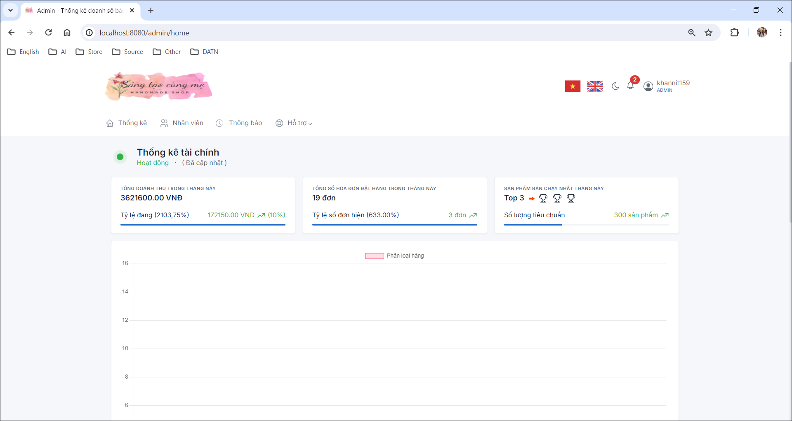

*Hình 3. 20 Xem thống kê*

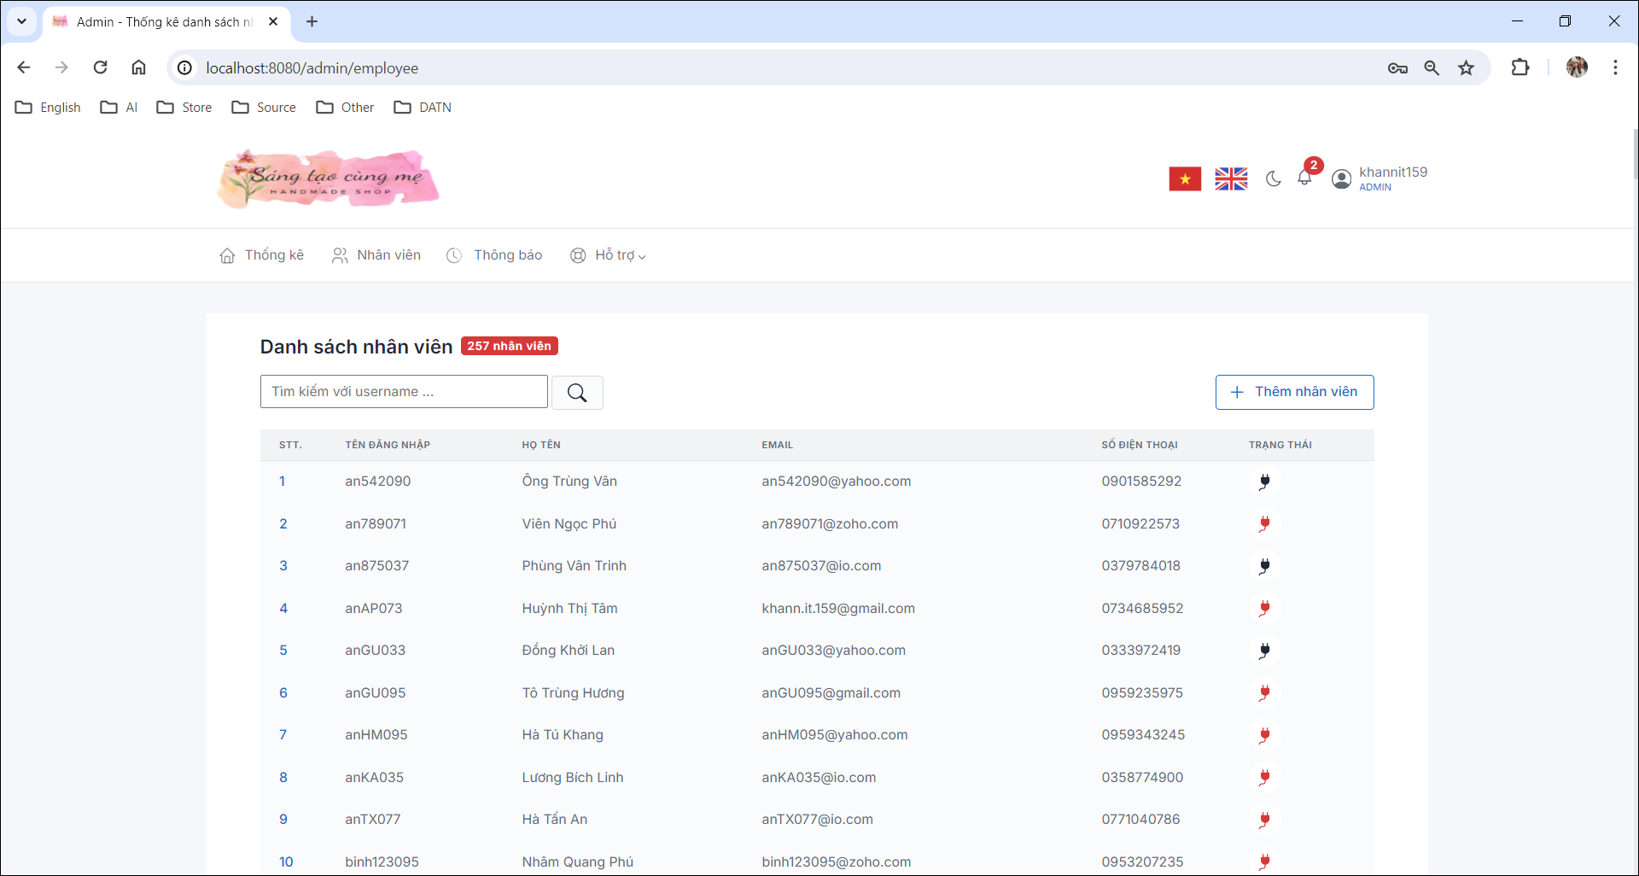

Hình 3. 21 Quản lý nhân viên

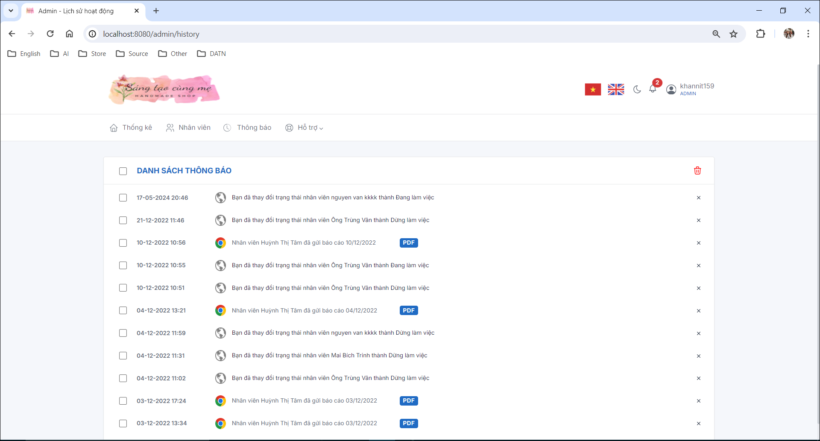

Hình 3. 22 Thông báo

**CHƯƠNG 4 - KIỂM THỬ HỆ THỐNG**



## **Kế hoạch kiểm thử**

* Mục tiêu kiểm thử
* Kiểm tra các chức năng hoạt động ổn định và hiệu quả
* Kiểm tra hiệu năng đảm bảo trang web tải nhanh, phản hồi tốt .
* Đảm bảo quyền truy cập được bảo mật, giao diện người dùng thân thiện dễ sử dụng, khả năng tương thích trên các trình duyệt.
* Phạm vi kiểm thử bao gồm các hoạt động :

+ Gia diện người dùng

+ Các chức năng chính của website

+ Xác thực và phân quyền người dùng

* Phương pháp: thủ công và tự động
  1. **Các ca kiểm thử**

Bảng 4. 1 Kiểm thử chức năng chung

|  |  |  |  |  |
| --- | --- | --- | --- | --- |
| **STT** | **Nội dung** | **Đầu vào** | **Đầu ra mong muốn** | **Kết quả** |
| 1 | Kiểm tra giao diện | View tổng thể giao diện | Đúng như thiết kế giao diện | Đạt |
| 2 | Kiểm tra chức năng đăng nhập | Nhập tài khoản & mật khẩu hợp lệ | Đăng nhập thành công và đưa người dùng sang trang chủ. | Đạt |
| Nhập tài khoản & mật khẩu không hợp lệ | Đăng nhập không thành công và thông báo ra màn hình. | Đạt |
| 3 | Kiểm tra chức năng đăng ký tài khoản | Đăng ký với thông tin hợp lệ | Đăng ký thành công và chuyển sang trang đăng nhập. | Đạt |
| Đăng ký với thông tin không hợp lệ | Hệ thống thông báo không hợp lệ. | Đạt |
| 4 | Kiểm tra chức năng đăng xuất | Đăng xuất tài khoản | Đăng xuất khỏi tài khoản, chuyển sang trang chủ của khách hàng. | Đạt |

Bảng 4. 2 Kiểm thử chức năng phía khách hàng

|  |  |  |  |  |
| --- | --- | --- | --- | --- |
| **STT** | **Nội dung** | **Đầu vào** | **Đầu ra mong muốn** | **Kết quả** |
| 1 | Kiểm tra chức năng tìm kiếm sản phẩm | Nhập từ khóa sản phẩm cần tìm có tồn tại | Hiển thị tất cả các sản phẩm chứa từ khóa vừa nhập. | Đạt |
| Nhập từ khóa sản phẩm cần tìm không tồn tại | Hiển thị không tìm thấy sản phẩm. | Đạt |
| 2 | Kiểm tra chức năng xem chi tiết sản phẩm | Đã đăng nhập tài khoản | Xem được thông tin chi tiết của sản phẩm | Đạt |
| Chưa đăng nhập tài khoản | Xem được thông tin chi tiết của sản phẩm | Đạt |
| 3 | Kiểm tra chức năng thêm vào giỏ hàng | Đã đăng nhập tài khoản | Thêm được sản phẩm vào giỏ hàng | Đạt |
| Chưa đăng nhập tài khoản | Không thêm được sản phẩm vào giỏ hàng | Đạt |
| 4 | Kiểm tra chức năng xem giỏ hàng | Đã đăng nhập tài khoản | Xem được giỏ hàng | Đạt |
| Chưa đăng nhập tài khoản | Không xem được giỏ hàng | Đạt |
| 5 | Kiểm tra chức năng mua hàng | Đã đăng nhập tài khoản | Thông tin người đặt hàng được điền tự động và mua hàng được | Đạt |
| Chưa đăng nhập tài khoản | Không mua được hàng | Đạt |
| 6 | Kiểm tra đơn hàng | Đã đăng nhập tài khoản | Cho phép khách xem được đơn đã đặt và trạng thái của đơn hàng | Đạt |
| Chưa đăng nhập tài khoản | Không hỗ trợ | Đạt |
| 7 | Kiểm tra chức năng xem, sửa thông tin cá nhân | Đã đăng nhập tài khoản | Xem và sửa được thông tin các nhân | Đạt |
| Chưa đăng nhập tài khoản | Không hỗ trợ | Đạt |

Bảng 4. 3 Kiểm thử chức năng phía quản trị

|  |  |  |  |  |
| --- | --- | --- | --- | --- |
| **STT** | **Case** | **Đầu vào** | **Đầu ra mong muốn** | **Kết quả** |
| 1 | Kiểm tra chức năng thêm, sửa sản phẩm | Nhập thông tin sản phẩm | Thêm, sửa sản phẩm thành công và hiển thị danh sách các sản phẩm lên màn hình | Đạt |
| Nhập thông tin không hợp lệ | Báo lỗi tại input có dữ liệu không hợp lệ | Đạt |
| 3 | Kiểm tra chức năng thêm, sửa chi tiết sản phẩm | Nhập thông tin hợp lệ | Thêm, sửa sản phẩm thành công và chuyển về màn hình danh sách sản phẩm | Đạt |
| Nhập thông tin không hợp lệ | Báo lỗi tại input có dữ liệu không hợp lệ | Đạt |
| 4 | Kiểm tra chức năng tìm kiếm sản phẩm | Nhập sản phẩm tồn tại trong cơ sở dữ liệu | Hiển thị tất cả sản phẩm có chứa từ khóa theo tên và theo danh mục | Đạt |
| Nhập sản phẩm không tồn tại trong cơ sở dữ liệu | Không hiển thị sản phẩm nào | Đạt |
| 5 | Kiểm tra chức năng quản lý đơn hàng | Kích vào nút Đơn hàng | Hiển thị danh sách Đơn hàng | Đạt |
| 6 | Kiểm tra chức năng cập nhật trạng thái đơn hàng | Cập nhật trạng thái đơn hàng (tiếp nhận, đóng gói,đang giao, đã giao hàng,) | Cập nhật trạng thái đơn hàng thành công | Đạt |
| 7 | Kiểm tra chức năng xem danh sách nhân viên | Kích vào nút “Nhân viên” | Hiển thị danh sách nhân viên | Đạt |
| 8 | Kiểm tra chức năng thêm nhân viên | Nhập thông tin hợp lệ | Thêm nhân viên thành công và chuyển về màn hình danh sách nhân viên | Đạt |
| Nhập thông tin không hợp lệ | Báo lỗi tại input có dữ liệu không hợp lệ | Đạt |

* 1. **Báo cáo kiểm thử**
* Tên sản phẩm: Website bán đồ handmade Sáng tạo cùng mẹ
* Ngày kiểm thử: 29/4/2024 – 05/05/2024
* Người thực hiện và báo cáo: Dương Thị Hồng Vân
* Hệ thống chạy ổn định trên các trình duyệt khác nhau

**KẾT LUẬN**

Do thời gian thực hiện đề tài có hạn chế em đã xây dựng được website với các chức năng cơ bản sau:

* Nội dung:
* Hoàn thành khảo sát và phân tích thiết kế hệ thống, thiết kế cơ sở dữ liệu, giao diện.
* Phân quyền truy cập
* Xây dựng hệ thống hoàn thiện các chức năng được phân tích.
* Kiểm thử các chức năng
* Tốc độ tải trang tương đối nhanh, tối ưu hóa thời gian sử dụng.
* Hình thức:
* Giao diện thân thiện, đẹp mắt, dễ sử dụng
* Các bước đơn giản, không mất nhiều thời gian
* Trưng bày sản phẩm rõ ràng, hình ảnh, thông tin phong phú
* Hạn chế
* Chưa xuất đơn hàng ra file excel và pdf .
* Chưa tích hợp thêm các công nghệ hiện đại.

**TÀI LIỆU THAM KHẢO**

[1] Đoàn Văn Ban (2005), *Lập trình hướng đối tượng với Java*, NXB Khoa học và kỹ thuật, Hà Nội.

[2] Đoàn Văn Ban (2006), *Lập trình Java nâng cao*, NXB Khoa học và Kỹ thuật, Hà Nội.

[3] Hoàng Quang Huy (2016), *Giáo trình kiểm thử phần mềm*, NXB Thống kê, Hà Nội.

[4] Nguyễn Thị Thanh Huyền, Ngô Thị Bích Thúy, Phạm Thị Kim Phượng (2011), *Giáo trình phân tích thiết kế hệ thống*, NXB Giáo dục, Việt Nam.

[5] “Spring”, “Spring Boot Boot, Spring MVC, Spring Security”. [Online]. Available: <https://spring.io/>. [Accessed 18 03 2024].

[6] “SQL Server”, “Trang chủ chính thức của SQL Server, tại đây có các định nghĩ cốt lõi về SQL Server”. [Online]. Available: [https://www.microsoft.com/en-us/sql-server](https://www.microsoft.com/en-us/sql-server%20) [Accessed 20 03 2024].

[7] “Thymeleaf”, “Trang chủ chính thức của Thymeleaf, tại đây có các tài liệu hướng dẫn, tài liệu tham khảo, ví dụ và cách sử dụng về Thymeleaf”. [Online]. Available: <https://www.thymeleaf.org/>. [Accessed 18 03 2024].

[8] W3schools, “HTML/CSS”. [Online]. Available:<https://www.w3schools.com/html/>. [Accessed 25 03 2024].

[9] Dương Thị Hồng Vân, “Lưu trữ mã nguồn, báo cáo, poster…”, [Online]. Availabe: <https://github.com/DuongThiHongVan/DATN>. [Accessed 13 05 2024].